

BUPATI CILACAP PROVINS! JAWA TENGAH

KEPUTUSAN BUPATI CILACAP NOMOR: 620/ 3 4 6 /17 /TAHUN 2023
TENTANG
PENETAPAN RUAS JALAN MENURUT STATUSNYA SEBAGAI JALAN KABUPATEN BUPATI CILACAP,
Menimbang a. bahwa sesuai Alinea IV Pembukaan UUD 1945 menegaskan bahwa tujuan negara adalah memajukan kesejahteraan umum, mencerdaskan kehidupan bangsa, dan ikut melaksanakan perdamaian dunia berdasarkan kemerdekaan, perdamaian abadi dan keadilan sosial, maka pemerintah daerah perlu memberikan pelayanan kepada masyarakat atau pelayanan publik dengan hati nurani dan tanggung jawab tinggi dengan sasaran kepuasan warga negara/ masyarakat;
- bahwa penyelenggaraan jalan kabupaten di Kabupaten Cilacap telah ditetapkan dengan Keputusan Bupati Nomor: 620/539/ 17/ Tahun 2017 tentang Ruas-Ruas Jalan Kabupaten di Kabupaten Cilacap, sebagai salah satu bentuk memajukan prasarana transportasi yang menyangkut hajat hidup orang banyak guna mendukung kegiatan bidang ekonomi, sosial, dan budaya serta lingkungan, sehingga perlu penataan, penertiban, pemeliharaan dan pengelolaan jalan melalui pendekatan pengembangan wilayah agar tercapai keseimbangan serta pemerataan pembangunan antar wilayah;
- bahwa sebagai tindaklanjut Undang-Undang Nomor 38 Tahun 2004 tentang Jalan sebagaimana telah beberapa kali diubah terakhir dengan Undang-Undang Nomor 2 Tahun 2022 tentang Perubahan Kedua atas Undang­ Undang Nomor 38 Tahun 2004 tentang Jalan dan Peraturan Pemerintah Nomor 34 Tahun 2006 tentang Jalan dan Keputusan Gubernur Jawa Tengah Nomor: 622/ 12 Tahun 2023 tentang Penetapan Ruas Jalan Dalam Jaringan Jalan Kolektor Primer-4, Jalan Lokal Primer, Jalan Lingkungan Primer, Jalan Arteri Sekunder, Jalan Kolektor Sekunder, Jalan Lokal Sekunder, dan Jalan Lingkungan Sekunder di Provinsi Jawa Tengah maka Keputusan Bupati Nomor : 620 / 539 / 17 /Tahun 2017 tentang Ruas-Ruas Jalan Kabupaten di Kabupaten Cilacap, perlu dicabut dan disesuaikan;
- bahwa berdasarkan pertimbangan sebagaimana dimaksud dalam huruf a, huruf b, dan huruf c, perlu menetapkan Keputusan Bupati Cilacap tentang Penetapan Ruas Jalan Menurut Statusnya Sebagai Jalan Kabupaten;

Mengingat 1. Undang-Undang Nomor 13 Tahun 1950 tentang
Pembentukan Daerah-Daerah Kabupaten Dalam Lingkungan Propinsi Djawa Tengah (Berita Negara Republik Indonesia Tahun 1950 Nomor 42);
- Undang-Undang Nomor 38 Tahun 2004 tentang Jalan (Lembaran Negara Republik Indonesia Tahun 2004 Nomor 132, Tambahan Lembaran Negara Republik Indonesia Nomor 4444) sebagaimana telah diubah dengan Undang­ Undang Nomor 2 Tahun 2022 tentang Perubahan Kedua atas Undang-Undang Nomor 38 Tahun 2004 tentang Jalan (Lembaran Negara Republik Indonesia Tahun 2022 Nomor 12, Tambahan Lembaran Negara Republik Indonesia Nomor 6760);
- Undang-Undang Nomor 23 Tahun 2014 tentang Pemerintahan Daerah (Lembaran Negara Republik Indonesia Tahun 2014 Nomor 244, Tambahan Lembaran Negara Republik Indonesia Nomor 5587) sebagaimana telah beberapa kali diubah terakhir dengan Undang­ Undang Nomor 6 Tahun 2023 tentang Penetapan Peraturan Pemerintah Pengganti Undang-Undang Nomor 2 Tahun 2022 tentang Cipta Kerja menjadi Undang-Undang (Lembaran Negara Republik Indonesia Tahun 2023 Nomor 41, Tambahan Lembaran Negara Republik Indonesia Nomor 6856);
- Peraturan Pemerintah Nomor 34 Tahun 2006 tentang Jalan (Lembaran Negara Republik Indonesia Tahun 2006 Nomor 86, Tambahan Lembaran Negara Republik
Indonesia Nomor 4655);
- Peraturan Pemerintah Nomor 27 Tahun 2014 tentang Pengelolaan Barang Milik Negara/Daerah (Lembaran Negara Republik Indonesia Tahun 2014 Nomor 92, Tambahan Lembaran Negara Republik Indonesia Nomor 5533) sebagaimana telah diubah dengan Peraturan Pemerintah Nomor 28 Tahun 2020 tentang Perubahan atas Peraturan Pemerintah Nomor 27 Tahun 2014 Tentang Pengelolaan Barang Milik Negara/Daerah (Lembaran Negara Republik Indonesia Tahun 2020 Nomor 142, Tambahan Lembaran Negara Republik Indonesia Nomor 6523);
- Peraturan Daerah Kabupaten Cilacap Nomor 9 Tahun 2011 tentang Rencana Tata Ruang Wilayah Kabupaten Cilacap Tahun 2011-2031 (Lembaran Daerah Kabupaten Cilacap Tahun 2011 Nomor 9, Tambahan Lembaran Daerah Kabupaten Cilacap Nomor 63) sebagaimana telah diubah dengan Peraturan Daerah Kabupaten Cilacap Nomor 1 Tahun 2021 tentang Perubahan Atas Peraturan Daerah Kabupaten Cilacap Nomor 9 Tahun 2011 tentang Rencana Tata Ruang Wilayah Kabupaten Cilacap Tahun 2011-2031 (Lembaran Daerah Kabupaten Cilacap Tahun 2021 Nomor 1, Tambahan Lembaran Daerah Kabupaten Cilacap Nomor 108);

Menetapkan
KESATU

KEDUA

KETIGA

KEEMPAT
MEMUTUSKAN :

Ruas Jalan Menurut Statusnya Sebagai Jalan Kabupaten, sebagaimana tersebut dalam Lampiran I dan Lampiran II Keputusan ini.
Ruas-ruas Jalan sebagaimana dimaksud Diktum KESATU meliputi nama ruas, pangkal ruas, ujung ruas, panjang ruas, dan lokasi/wilayah kecamatan.
Pada saat Keputusan Bupati ini mulai berlaku, maka Keputusan Bupati Nomor : 620 / 539 / 17 / Tahun 2017 tentang Ruas-Ruas Jalan Kabupaten di Kabupaten Cilacap dicabut dan dinyatakan tidak berlaku.
Keputusan ini mulai berlaku pada tanggal ditetapkan.


Ditetapkan di Cilacap
0 JJl
CILACAP,

LAMPIRAN I
SURAT KEPUTUSAN BUPATI CILACAP NOMOR= 620/l " / 17 1 TAHUN 2023 TENTANG
PENETAPAN RUAS JALAN MENURUT STATUSNYA SEBAGAI JALAN KABUPATEN

DAF1'AR RUAS - RUAS JALAN KABUPATEN DI WILAYAH KABUPATEN CILACAP

XO RUAB | XAIIARUAB | PAIIGKAL RUAB | UJUIG RUAB | KECAIIATAII | PAIIJAJIG RUAB (KIi)
1 | MERGOKARAHARJAN-MONCOUMO | JN. BTS. Prov. Jawa Baral - Karangpucung | Moncolimo - Dayeuhluhur (SP3. Moncolimo) | Dayeuhluhur | 2,000
2 | MONCOUMO - DAYEUHLUHUR | Mergokaraharjan - Moncolimo (SP3. Moncolimo) | SP3. Dayeuhluhur - Wanasuka (Polsek Dayeuhluhur) | Dayeuhluhur | 9,030
3 | DAYEUHWHUR - WANASUKA | SP3. Moncolimo - Dayeuhluhur (Polsek Dayeuhluhur) | Wanasuka - Kopeng (JBT. S. Cibeel)(BTS. Desa Bingkeng - Bolang) | Dayeuhluhur | 6,100
4 | WANASUKA- KOPENG | Dayeuhluhur - Wanasuka (JBT. S. Cibeel)(BTS. Desa Bingkeng - Bolang) | SP3. Bolang - Cijeruk (Kopeng) | Dayeuhluhur | 3,370
5 | KOPENG - KUNINGAN | SP3. Wanasuka - Kopeng (Kopeng) | BTS. Prov. Jaleng - Jabar | Dayeuhluhur | 8,200
6 | JL. JALONGJANG IDAYEUHLUHUR) | SP3. Dayeuhluhur - Wanasuka | SP3. Dayeuhluhur - Hanum | Dayeuhluhur | 0,200
7 | DAYEUHLUHUR - HANUM | SP4. Dayeuhluhur - Tenjolaut | BTS. Desa Hanum - Datar (Gorong-Gorong) | Dayeuhluhur | 4,570
8 | HANUM - DATAR | Dayeuhluhur - Hanum (BTS. Desa Hanum - Datar) | SP3. Cikondang - Datar | Dayeuhluhur | 5,470
9 | DATAR - SUMPINGHAYU | SP3. Hanum - Datar (Balai Desa Datar) | Sumpinghayu - Jambu (BTS. Desa Datar - Sumpinghayu) | Dayeuhluhur | 2,600
10 | SUMPINGHAYU - JAMBU | Datar - Sumpinghayu (BTS. Desa Datar - Sumpinghayu) | Jambu - Sumpinghayu (BTS. Kee. Dayeuhluhur - Wanareja) | Dayeuhluhur | 6,190
11 | WARUNGBATOK - PANUUSAN | JN. BTS. Prov. Jawa Baral - Karangpucung (SP3 Warungbatok) | SP3. Moncolimo - Panulisan (Puskesmas Dayeuhluhur 2) | Dayeuhluhur | 3,600
12 | MONCOUMO-PANUUSAN | Mergokaraharjan - Moncolimo (SP3. Moncolimo) | JBT Cibarangbang (BTS. Desa Panulisan - Panulisan Baral) | Dayeuhluhur | 2,310
13 | MATENGGENG - PANULISAN | SP3. Moncolimo - Dayeuhluhur (Balai Desa Matenggeng) | SP3. Moncolimo - Panulisan | Dayeuhluhur | 4,550
14 | CIWALEN - PAMUJAAN | Candipura - Ciwalen (BTS. Desa Madusari - Ciwalen) | SP3. Moncolimo - Dayeuhluhur (SP3. Pamujaan) | Dayeuhluhur | 4,300
15 | DAYEUHLUHUR - CIWALEN | SP3. Moncolimo - Dayeuhluhur (Puncak Pas) | SP3. Ciwalen - Pamujaan (Balai Desa Ciwalen) | Dayeuhluhur | 4,080
16 | DAYEUHLUHUR-TENJOLAUT | SP3. Moncolimo - Dayeuhluhur (Polsek Dayeuhluhur) | BTS. Kecamatan Dayeuhluhur - Wanareja (BTS. Desa Dayeuhluhur - Tam | DSj'eUhluhur | 3,540
17 | DAYEUHLUHUR - DATAR | SP3. Dayeuhluhur - Wanasuka (Puskesmas Dayeuhluhur 1) | SP3. Hanum - Datar (Serang) | Dayeuhluhur | 3,200
18 | BINGKENG - KASO | SP3. Dayeuhluhur - Wanasuka (SP3 Bingkeng) | BTS. Prov. Jaleng - Jabar (JBT. Cijolang) | Dayeuhluhur | 1,600
19 | HANUM - CIBAHU | SP3. Dayeuhluhur - Hanum (Balai Desa Hanum) | Caringin - Cibahu (BTS Kecamatan Dayeuhluhur - Wanareja) | Dayeuhluhur | 4,610
20 | BOLANG - RANCAH | SP3. Wanasuka - Kopeng (Kopeng) | BTS Prov Jateng - Jabar (JBT. Cijolang 1) | Dayeuhluhur | 2,050
21 | BOLANG - CIJERUK | SP3. Kopeng - Kuningan (Kopeng) | Cijeruk - Cilumping (JBT. Cinila / BTS. Desa Cijeruk - Cilumping) | Dayeuhluhur | 4,150
22 | CIJERUK - CILUMPING | Bolang - Cijeruk (JBT. Cinila / BTS. Desa Cijeruk - Cilumping) | Dusun Cibebera (Kawasan Hulan) | Dayeuhluhur | 6,400
23 | CIBUNGUR - MAJINGKLAK | JN. BTS. Prov. Jabar - Karangpucung (SP3 Cibungur) | Balai Desa Majingklak | Wanareja | 3,850
24 | MAJINGKLAK - SEUKEUT | Cibungur - Majingklak (Balai Desa Majingklak) | SP3. Seukeut - Caringin (SP3. Jati) | Wanareja | 5,600
25 | SEUKEUT - CARINGIN | SP3. Majingklak - Seukeut (SP3. Jatil | SP3. Caringin - Palugon (SP3. Caringin) | Wanareja | 5,050
26 | CARINGIN - PALUGON | SP3. Seukeut - Caringin (SP3. Caringin) | Palugon - Jambu (BTS. Desa Palugon - Jambul | Wanareja | 2,600
27 | PALUGON - JAMBU | Caringin - Palugon (BTS. Desa Palugon - Jambu) | SP3. Jambu - Sadahayu | Wanareja | 1,700
28 | JAMBU - SUMPINGHAYU | SP3 Jambu - Sadahayu | BTS. Desa Datar - Sumpinghayu / Kecamatan Wanareja - Dayeuhluhur | Wanareja | 2,550
29 | CARINGIN - CIBAHU | SP3. Seukeut - Caringin (SP3. Caringin) | Hanum - Cibahu (BTS Desa Hanum - Palugon) | Wanareja | 3,970
30 | PALUGON - PANENJOAN | SP3. Caringin - Palugon | BTS. Desa Cigintung - Palugon | Wanareja | 4,920
31 | PANENJOAN - CIGINTUNG | BTS. Desa Cigintung - Palugon | Cijeunjing - Cigintung (BTS. Kecamalan Wanareja - Majenang) | Wanareja | 1,790
32 | JAMBU - SADAHAYU | SP3. Palugon - Jambu | Sadahayu - Jambu (JBT. Cijalu) | Wanareja | 4,181
33 | MADURA - TAMBAKSARI | JN. BTS. Prov. Jabar - Karangpucung | Tambaksari - Seukeut (BTS. Desa Madusari - Tambaksari) | Wanareja | 5,150
34 | TAMBAKSARI - SEUKEUT | Madura -Tambaksari (BTS. Desa Madusari - Tambaksari) | SP3. Majingklak - Seukeul (SP3 Jati) | Wanareja | 3,280
35 | TENJOLAUT - TAMBAKSARI | Dayeuhluhur - Tenjolaut (BTS. Desa Dayeuhluhur - Tambalcsari) | SP3. Tambaksari - Seukeut (SP3. Tambleg) | Wanareja | 2,600
36 | WANAREJA- SOGATl | JN. BTS. Prov. Jabar - Karangpucung | SP3. Nyakra - Wanareja | Wanareja | 0,820
37 | WANAREJA- HULUSITU | SP4. JI. Tanjung | SP3. Wanareja - Naroknok | Wanareja | 0,720
38 | WANAREJA- NAROKNOK | SP3. Wanareja - Sogati | SP3. Cibungur - Majingklak | Wanareja | 1,500
39 | WANAREJA- CANDIPURA | SP3. Cibungur - Majingklak | SP3. Madura - Tambaksari (SP3. Candipura) | Wanareja | 3,600
40 | CANDIPURA- CIWALEN | SP3. Madura - Tambaksari (SP3. Candipura) | Ciwalen - Pamujaan (BTS. Desa Madusari - Ciwalen) | Wanareja | 2,300

NO RUAS | NAIIARUAS | PANGKAL RUAS | UJUNGRUAS | KECAIIATAN | PANJANG RUAS (KM)
41 | CIHANDIWUNO - WANAREJA | JN. BTS. Prov. Ja.bar - Ka.ra.ngpucung | SP3. Wa.nareja. - Sera.ng | Wa.nareja. | 1,105
42 | WANAREJA - SERANO | JN. BTS. Prov. Jabar - Kara.ngpucung (Wa.nareja) | Serang - Adimulya (Pinru Air Serang / Ta.nggul S. Citanduy) | Wa.nareja | 4,600
43 | SERANO - ADlMULYA | Wa.nareja - Serang (Pintu Air Sera.ng/Ta.nggul S. Cita.nduy) | JP. Sidareja - Cukangleuleus | Wa.nareja | 4,200
44 | NYAKRA - WANAREJA | Cigaru - Nyakra (JET. S. Cigeugeumeuh) | JN. BTS. Prov. Jabar - Kara.ngpucung (Balai Desa Adimulya) | Wa.nareja | 5,500
45 | CIKUKUN - MALABAR | SP3. Nyakra. - Wa.nareja. (TPA Malabar) | BTS. Desa. Malabar - Palugon (Hutan Pinus) | Wa.nareja | 7,620
46 | NYAKRA - CIHEULET | SP3. Nyakra - Wanareja (Pasar Kara.nggendot) | Ciheulet - Cigintung(Lapa.nga.n Ciheulet) | Wa.nareja. | 5,800
47 | CIHE:ULET- CIOINTUNO | Nyakre - Ciheulet (Lapa.nga.n Ciheulet) | Pa.nenjoa.n - Cigintung (BTS. Desa Limba.nga.n - Cigintung) | Wanareja | 4,220
48 | MADURA - LANOENSARI | JN. BTS. Prov. Jebar - Ka.ra.ngpucung (SP3. Ciopat) | BTS. Prov. Jateng - Jabar (JBT. S. Cita.nduy) | Wanareja | 2,080
49 | CILONOKRANO - PURWASARI | JP. Sidareja - Cukangleuleus (SMP PGRI Cilongkra.ng) | SP3 Purwosari - Bojongsa.ri | Wa.na.reja | 3,632
50 | PURWASARI - BOJONOSARI | Cipari - Mulyadadi (BTS. Desa Mulyadadi-Purwasa.ri / Jembatan Rawe.bay | Menga.nti - Cipari (SP4. Pasar Purwasari) | Wana.reja | 3,310
51 | JL. PRAMUKA (MAJENANOJ | JN. BTS. Jabar- Kara.ngpucung (SP4. Netral) | JI. DR. Sutomo - Wahidin | Majena.ng | 0,290
52 | MAJENANO - BENER | SP4. JI. DR. Sutomo - Wa.hidin | Bener - Sepatnunggal (BTS. Desa Bener - Sepatnunggal /Jbt. Cipa.paraya.n | Majena.ng | 6,907
53 | BENER-SEPATNUNOOAL | Majena.ng - Bener (BTS. Desa Bener - Sepatnunggal / Jbt. Cipaparaya.n) | Sepa.tnunggal - Sadabumi (BTS Desa Sepa.tnunggal - Sadabumi / JBT. S. ( | Majenang | 2,382
54 | SEPATNUNOOAL - SADABUMI | Bener - Sepatnunggal (BTS. Desa Sepa.tnunggal - Sada.bumi / JBT. S. Cilo | SP3. Sadabumi - Sada.hayu (SP3. Lapanga.n Sada.bumi) | Majena.ng | 2,700
55 | SADABUMI - UJUNOBARANO | SP3. Sepa.tnunggal - Sadabumi (SP3. Lapa.nga.n Sadebumi) | JP. Cilopeda.n g - Salem | Majena.ng | 5,900
56 | SEPATNUNOOAL - SADA HAYU | SP3. Bener - Sepatnunggal (SP3. Ciawi) | SP5. Sada.hayu - Jambu (SP5. Dess Sada.hayu) | Majena.ng | 4,250
57 | SADAHAYU - JAMBU | SP5. Sepatnunggal - Sa.heyu (SP5. Desa Seda.heyu) | BTS. Keca.mata.n Wa.nareje - Mejena.ng (JBT. S. Cijalu) | Majena.ng | 3,470
58 | SADABUMI - SADAHAYU | SP3. Sepetnuggal - Sadabumi (SP3. Lapangan Sedebumi) | SP5. Sepatnunggal - Sa.hayu (SP5. Desa Sada.heyu) | Majena.ng | 4,290
59 | CIOOBANO - MAROASARI | JN. BTS. Jebar - Kara.ngpucung | SP3. Cigaru - Nyakra | Mejenang | 1,200
60 | CIOARU - NYAKRA | JN. BTS. Prov. Jabar - Kara.ngpucung | Nyakre - Wanareje (JBT. S. Cigeugeumeh) | Mejena.ng | 4,100
61 | CIOARU - CIJEUNJINO | SP3. Cigaru - Nya.kra | SP3. Cijeunjing - Cigintung (Lepanga.n Cijeunjing) | Majena.ng | 8,110
62 | CIJEUNJINO - CIOINTUNO | SP3. Cigaru - Cijeunjing (Lapa.nga.n Cijeunjing) | Pa.nenjoa.n - Cigintung (BTS. Kecamatan Majenang - Wa.nareja) | Majena.ng | 2,040
63 | JL. NUSA INDAH (MAJENANOJ | SP4. JI. Yos Sudarso- KH. A. Da.hla.n | SP3. JI. Pemuda (JBT. Cawa.ng) | Majena.ng | 2,000
64 | MAJENANO - PITULASI | JI. Pemuda (JBT. Cawa.ng) | JBT. Pitulesi S. Cikawung | Majenang | 6,680
65 | JL. PEMUDA (MAJENANOI | SP3. JI. KH. Najmuddin (SP3. El Baya.n) | SP3. JI. Nuse. lnda.h (Majena.ng) (JBT. Cawang) | Majenang | 1,774
66 | JL. KH. NAJMUDDIN (MAJENANO) | JN. BTS. Ja.bar - Kara.ngpucung (SP3 Desa Cilopa.da.ng) | JI. Ky. M. Syuhud (JET El Baya.n / SP3. El Baya.n) | Majena.ng | 2,070
67 | JL. KY. M.SYUHUD(MAJENANOJ | JI. KH. Najmuddin (JBT EI Bayan / SP3. El Ba.yan) | PTPN IX Kebun Kawung | Majenang | 3,831
68 | JL. KAPTEN SUYONO (MAJENANOI | JN. BTS. Jabar - Kara.ngpucung (SP3. Alun-alun Majena.ng) | SP3. Mulyasa.ri - Mulyadadi (SD Bojong Mulyasa.ri) | Majena.ng | 0,800
69 | MULYASARI - MULYADADI | SP3. JI. Kapten Suyono (SD Bojong Mulyasari) | BTS. Desa. Mulyasari - Mulya.dadi | Majenang | 3,880
70 | JL. YOS SUDARSO - KH. A. DAHLAN (MAJE NANO) | JN. BTS. Prov. Jabar - Kara.ngpucung (SMP Diponegoro) | JN. BTS. Prov. Jebar- Kara.ngpucung (SP3. Bala.i Desa.Jena.ng) | Majena.ng | 1,810
71 | JL. DR. SUTOMO - WAHIDIN (MAJENANO) | JN. BTS. Jebar - Ka.ra.ngpucung (SP4. Tugu BRI Majenang) | JN. BTS. Jabar - Kara.ngpucung (JBT. Cilopeda.ng) | Majena.ng | 2,137
72 | JL. KI ADEO (MAJENANOJ | JN. BTS. Jebar - Kara.ngpucung | SP4. JI. Apel | Majena.ng | 0,610
73 | JL. APEL(MAJENANO) | SP4. Majena.ng- Bener (Oor Sinda.ngsari Majeneng) | SP3. JI. Anggur | Mejena.ng | 0,700
74 | JL. ANOOUR (MAJENANOJ | SP4. JI. Jambu | SP3. JI. Apel | Mejena.ng | 0,324
75 | JL. JAMBU (MAJENENOI | SP4. JI. Cigobang- Marga.sari | SP4. JI. Anggur | Majena.ng | 0,290
76 | JL. DONDONO (MAJENANOI | JN. BTS. Jabar - Kara.ngpucung | SP4. Cigoba.ng - Margasari | Majenang | 0,300
77 | JL. PISANO (MAJENANO) | JI. DR. Sutomo - Wa.hidin | Sungai Cijalu | Majena.ng | 0,308
78 | JL. PENDIDIKAN (MAJENANO) | JN. BTS. Ja.bar - Kara.ngpucung | SP4. JI. Yos Suderso - KH. A. Da.hla.n (SMP Muha.mmadiya.h) | Majena.ng | 0,237
79 | JL. MANOOIS (MAJENANOJ | SP4. JI. Yos Sudarso - KH. A. Da.hla.n (SMP Muhammadiya.h) | Jala.n Dess Al Khitoh | Majena.ng | 0,557
80 | JL. PAHLAWAN (MAJENANOI | JN. BTS. Jabar - Kara.ngpucung (Alun-alun Majena.ng)) | SP3. Jl. DR. Sutomo - Wa.hidin | Ma.jena.ng | 0,300
81 | JL. H. MANSUR (MAJENANOI | JN. BTS. Jabar - Kara.ngpucung (SP4. Netral) | JI. Yos Sudarso - KH. A. Da.hla.n | Mejena.ng | 0,243
82 | JL.ANOOREK(MAJENANO) | JN. BTS. Jabar - Kara.ngpucung | JI. DR. Sutomo - Wa.hidin | Majenang | 0,290
83 | JL. MELATI (MAJENANO) | JN. BTS. Jabar - Kara.ngpucung | JI. Yos Sudarso - KH. A. Da.hla.n | Majena.ng | 0,238
84 | JL.SOKA(MAJENANOJ | JN. BTS. Jabar - Karangpucung | Jl. DR. Sutomo - Wa.hidin | Majenang | 0,286
85 | JL. MAWAR (MAJENANO) | JN. BTS. Jebar - Kara.ngpucung | JI. Yos Sudarso - KH. A. Da.hla.n | Ma.jena.ng | 0,252
86 | JL.TANJUNO(MAJENANO) | JN. BTS. Jabar - Kara.ngpucung | JI. Yos Sudarso - KH. A. Da.hla.n | Mejenang | 0,255
87 | JL. KANTIL (MAJENANO) | JN. BTS. Jabar - Karangpucung | JI. DR. Sutomo - Wahidin | Mejena.ng | 0,286
88 | JL. OARUDA (MAJENANO) | JN. BTS. Jabe.r - Ka.ra.ngpucung (SP4. Tugu Cilopa.da.ng) | SP3. JI. KH. Najmuddin (Ba.la.i Dese Pada.ngjaya) | Majena.ng | 2,030
89 | CILEUMEUH - NAPEL | JN. BTS. Jabar - Karepucung (SP3. Cileumeuh) | SP3. Napel - Cisalak (SP3. Napel) | Cimanggu | 7,200
90 | NAPEL - CISALAK | SP3. Cileumeub - Na.pel (SP3. Na.pell | Cisalak - Kutabima (BTS. Dese Cisalak - Kutabima) | Cima.nggu | 4,530
91 | CISALAK - KUTABIMA | Nape! - Cisalak (BTS. Desa Cisalek - Kuta.bime) | Kutabima - Kara.ngsari (SP3. Pa.ngebata.n) | Cima.nggu | 2,880

KO RUAS | lfAIIARUAS | PAKGKAL RUAS | UJUKGRUAS | KECAIIATAlf | PAlfJAlfG RUAS (Kil)
92 | KUTABIMA - KARANGSARI | Cisalak - Kutabima (SP3. Pangebatan) | SP3. Kaliyung - Karangsari (SP3. Cipeuteuy) | Cimanggu | 3,430
93 | KALIYUNG - KARANGSARI | Babakan - Kaliyung (BTS. Desa Babakan - Karangsari) | SP3. Kutabima - Karangsari (SP3. Cipeuteuy Desa Karangsari) | Cimanggu | 8,300
94 | PESAHANGAN - CISALAK | Cimencok - Pesahangan (BTS. Desa Cijati - Pesahangan / JBT Cibala) | SP3. Napel - Cisalak (SP3. Ciserang) | Cimanggu | 4,810
95 | CIMENCOK - PESAHANGAN | JP. Cilopadang - Salem (SP3. Cimencok) | Pesahangan - Cisalak (BTS. Desa Cijati - Pesahangan / JBT Cibala) | Cimanggu | 5,020
96 | CIPESING - GARAWANGI | SP3. Cimencok - Pesahangan (SP3 Cipesing) | BTS. Kab. Cilacap - Brebes | Cimanggu | 3,690
97 | PESAHANGAN - CITULANG | SP3. Pesahangan - Cisalak | SP3. Cinengah (Jalan Desa Pesahangan) | Cimanggu | 0,700
98 | PANIMBANG - CIBAWNG | JN. BTS. Jabar - Karangpucung (SP3. Pasar Genteng) | Cibalung - Cisalak (BTS. Desa Cibalung - Bantarmangu / JBT. Bonghas) | Cimanggu | 5,150
99 | CIBAWNG - CISALAK | Panimbang - Cibalung (BTS. Desa Cibalung - Bantarmangu / JBT. Bongh, | SP3. Napel - Cisalak (SP3. Pagergunung) | Cimanggu | 6,950
100 | CILEUMEUH - KARANGREJA | JN. BTS. Jabar - Karangpucung (SP3. Cileumeuh) | Caruy - Kutasari (JBT. Kali Cikawung) | Cimanggu | 6,150
IOI | CIMANGGU - KARANGTENGAH | JN. BTS. Jabar - Karangpucung (Balai Desa Cimanggu) | SP3. Cileumeuh - Karangreja (SP3. Karangtengah) | Cimanggu | 4,650
102 | PANIMBANG - BABAKAN | JN. BTS. Jabar - Karangpucung (SP3. Cikondang) | Babakan - Kaliyung (BTS. Desa Mandala - Babakan / JBT. Pasar Babakan | Cimanggu | 4,750
103 | CIRAJA- Cl REI.ANG | JN. BTS. Jabar - Karangpucung (JBT. Ciraja) | SP3. Cirelang - Pamulihan (SP3. Cirelang Desa Surusunda) | Karangpucung | 5,000
104 | CIRELANG - PAMUUHAN | SP3. Cireja - Cirelang (SP3. Cirelang Desa Surusunda) | SP3. Pamulihan - Karangsari (SD I Pamulihan) | Karangpucung | 6,200
105 | PAMULIHAN - KARANGSARI | SP3. Cirelang - Pamulihan (SDN I Pamulihan) | SP3. Kaliyung - Karangsari (Balai Desa Karangsari) | Karangpucung | 4,850
106 | PAMULIHAN - BUMIAYU | SP3. Cirelang - Pamulihan (SD I Pamulihan) | BTS. Kab. Cilacap - Brebes | Karangpucung | 4,591
107 | SURUSUNDA - BABAKAN | SP3. Ciraja - Cirelang (Maarif Surusunda) | SP3. Babakan - Kaliyung | Karangpucung | 3,440
108 | BABAKAN - KAUYUNG | Panimbang - Babakan (BTS. Desa Mandala - Babakan / JBT. Pasar Babak | Kaliyung - Karangsari (BTS. Desa Babakan - Karangsari) | Karangpucung | 3,200
109 | CIPOROS - CIDADAP | JN. BTS. Jabar - Karangpucung (SP3. Ciporos) | SP3. Cidadap - Penyarang | Karangpucung | 3,100
110 | CIDADAP - PENYARANG | SP3. Ciporos - Cidadap | Kunci - Penyarang (BTS. Desa Cidadap - Penyarang) | Karangpucung | 3,900
111 | GUNUNGTELU - CIDADAP | JP. Sidareja - Karangpucung (SP3. Blisuk) | SP3. Ciporos - Cidadap (Balai Desa Cidadap) | Karangpucung | 5,250
112 | TAYEM- BENGBULANG | JN. BTS. Jabar - Karangpucung (SP3. Citando) | Bengbulang - Cipicung (BTS. Desa Tayem - Bengbulang) | Karangpucung | 2,700
113 | BENGBULANG - CIPICUNG | Tayem - Bengbulang (BTS. Desa Tayem - Bengbulang) | BTS. Kab. Cilacap - Banyumas | Karangpucung | 6,360
114 | BENGBULANG - SAWANGAN | Ciruyung - Bengbulang (BTS. Desa Ciruyung - Bengbulang / Jembatan Ta | SP3. Bengbulang - Cipicung (Jembatan Sawangan) | Karangpucung | 2,880
115 | CIRUYUNG - BENGBULANG | Surusunda - Ciruyung (BTS. Desa Surusunda - Ciruyung / Jembatan Cik | Bengbulang - Sawangan (BTS. Desa Ciruyung - Bengbulang / Jembatan T | Karangpucung | 4,360
I 16 | SURUSUNDA - CIRUYUNG | SP3. Cirelang - Pamulihan | Surusunda - Ciruyung (BTS. Desa Surusunda - Ciruyung / Jembatan Ciki | Karangpucung | 1,730
117 | CIRUYUNG - SIDAMULYA | SP3. Ciruyung - Bengbulang (Balai Desa Ciruyung) | BTS. Kab. Cilacap - Banyumas | Karangpucung | 7,530
118 | KARANGPUCUNG - TAYEM TIMUR | JN. BTS. Jabar - Karangpucung | JBT. S. Darmaji (BTS. Kab Cilacap - Banyumas) | Karangpucung | 4,700
119 | BANJAREJA - MEKARSARI | JP. Sidareja - Cukangleuleus | SP4. Mekarsari - Pegadingan (BTS. Desa. Cisuru-Mekarsari / Pasar Cisuru | Cipari | 1,741
120 | MEKARSARI - PEGADINGAN | SP4. Banjareja - Mekarsari (BTS. Desa. Cisuru-Mekarsari/Pasar Cisuru) | SP3. Pegadingan - Karangreja (Pasar Cibatu) | Cipari | 3,334
121 | PEGADINGAN - KARANGREJA | SP3. Mekarsari - Pegadingan (Pasar Cibatu) | Karangreja - Cikantot (BTS Dess Pegadingan - KarangrejeJSD Negeri 2 Peg | Cipari | 2,883
122 | KARANGREJA - CIKANTOf | Pegadingan - Karangreja (BTS Desa Pegadingan - Karangreja/SD Negeri Pe | SP3. Kutasari Karangreja (Balai Desa Karangreja) | Cipari | 2,980
123 | KUTASARI- KARANGREJA | SP3. Caruy - Kutasari | SP3. Karangreja - Cikantot (Balai Desa Karangreja) | Cipari | 3,805
124 | CARUY - KUTASARI | Cileumeuh - Karangreja (JBT. Cikawung) | SP3 Kutasari - Karangreja | Cipari | 3,320
125 | KARANGREJA - PENYARANG | SP3. Karangreja - Cikantot (Balai Dess Karangreja) | Penyarang - Karangreja (BTS. Desa Karangreja-Penyarang /Jembatan Sem | Cipari | 1,500
126 | KUTASARI - SIDASARI | SP3. Caruy - Kutasari | SP3. Pengasinan | Cipari | 1,250
127 | CIPARI - BANYUPANAS | JP. Sidareja - Cukangleuleus | Banyupanas | Cipari | 1,160
128 | Cf PAR! - SEGARALANGU | SP3. Cipari - Banyupanas (SDN 2 Cipari) | Kunci - Segaralangu (BTS. Desa Segara.langu-Kunci) | Cipari | 4,613
129 | CIPARI - MULYADADI | JP. Sidareja - Cukangleuleus | Purwasari - Bojongsari (BTS Desa Mulyadadi-Purwasari/Jembatan Rawab, | Cipari | 3,312
130 | SIDAREJA - KUNCI | JP. Sidareja - Cukangleuleus ( Stasiun KA Sidareja) | SP3. Kunci - Penyarang | Sidareja | 2,830
131 | KUNC! - PENYARANG | SP3. Sidareja - Kunci | Cidadap - Penyarang (BTS. Desa Penyarang - Cidadap) | Sidareja | 6,874
132 | PENYARANG - KARANGREJA | SP4. Kunci - Penyarang | Karangreja - Penyarang (BTS. Desa Penyarang - Karangreja / Jembetan Se | Sidareja | 2,500
133 | PENYARANG - RUNGKANG | SP3. Kunci - Penyarang (Masjid Jami Penyarang) | Rungkang - Karanggedang (BTS. Desa Rungkang - Penyarang) | Sidareja | 1,600
134 | KUNC! - TPA SIDAREJA | SP3. Sidareja - Kunci (SMAN I Sidareja) | TPA Sidareja | Sidareja | 1,600
135 | KUNC! - SEGARALANGU | SP3 JI. Sidareje - Kunci | Cipari - Segara.langu (BTS. Desa Kunci - Segara.langu) | Sidareja | 2,000
136 | PENYARANG - KARANGGEDANG | SP3. JI. Kunci - Penyarang (SDN 03 Penyarang) | SP3. Karanganyar-Karanggedang | Sidareja | 1,710
137 | JL. LINGKAR CISAGU - KUNC! (SIDAREJA) | JP. Sidareja - Cukangleuleus | JI. Sidareja - Kunci (SP3. SON 0 I Kunci) | Sidareja | 2,250
138 | TINGGARJAYA- REJAMULYA | JP. Sidareja - Cukangleuleus (SP3. Tinggarjaye) | SP3. JI. Rejamulye - Menganti (Ba.lai Desa Rejamulya) | Sidareja | 4,215
139 | TEGALSARI - CIBENON | JP. Sidareje - Cukangleuleus | SP4. JI. Yos Sudarso | Sidareje | 3,430
140 | JL. PERTABATAN - MANGUNDIJAYA (SIDAREJA) | SP4. JI. Yos Sudarso | JP. Sidareja - Cukangleuleus | Sidareje | 1.444
141 | KEDUNGWRINGIN -TINGGARJAYA | JP. Sidareja - Cukangleuleus (SP3. TPU Tinggarjaya) | JP. Sidareja - Cukangleuleus (JBT. S. Cidurian) | Sidareja | 1,845
142 | JL. KLAPASAWIT (SIDAREJA) | JP. Sidareja - Cukangleuleus | SP3. JI. Slamet Riyadi (Ba.lai Desa Gunungreja) | Sidareja | 0,915

NO RUAS | NAIIARUAS | PANGKAL RUAS | UJUNGRUAS | KECAIIATAN | PANJANG RUAS (KM)
143 | JL. SLAMET RIYAD! (SIDAREJA) | SP3. JI. Klapasawit | TPU Desa Gunungreja | Sid8J'eja | 1,100
144 | JL. BATUKURUNG (SIDAREJA) | JP. Sidareja - Cukangleuleus (PaS8J' k=a) | SP3. JI Pesantren (Jalan Desa Rigid) | Sid8J'<;ja | 0,500
145 | JL. KAUMAN 1 (SIDAREJA) | SP4 JI. Gatot Subroto (Alun - Alun Sidareja) | SP3. JI. Kelapa Sawit | Sid8J'<;ja | 0,355
146 | JL. KAUMAN 2 (SIDAREJA) | SP3. JI. Pesantren | Jalan Desa | Sid8J'<;ja | 1,360
147 | JL. MASJID (SIDAREJA) | JP. Sidareja- Cukangleuleus (Terminal Bus Sidareja) | SP3. JI. Kauman II | Sid8J'<;ja | 0,290
148 | JL. PESANTREN (SIDAREJA) | JP. Sidareja - Cukangleuleus | SP3. Perlintasan KA. Cikalong | Sid8J'eja | 0,834
149 | JL. PERINTIS (SIDAREJA) | SP4 JI. Gatot Subroto Sid8J'eja (Alun - Alun Sidareja) | JP. Sid8J'eja - Cukangleuleus | Sid8J'<;ja | 0,828
150 | JL. PESAYANGAN (SIDAREJA) | JP. Sidareja - Cukangleuleus | SP3. Perlintasan KA Sidamulya | Sid&J'eja | 0,250
151 | JL. SERBAGUNA (SIDAREJA) | JP. Sidareja - Cukangleuleus (Perlintasan KA) | JBT. S. Cibogo | Sid8J'eja | 0,944
152 | JL. LlNGKAR SUDAGARAN (SIDAREJAl | SP3. JI. Serbaguna | SP3 JI. Serbaguna | Sid8J'<;ja | 0,945
153 | JL. MANGGISAN (SIDAREJA) | JP. Sidareja - Cukangleuleus | JBT. Stapelan | Sid8J'eja | 0,450
154 | JL. PUTERAN (SIDAREJA) | SP4. JI. Yos Sudarso (Puskesmas Sidareja) | JP. Sid&J'eja - Cukangleuleus (PaS8J' Karna) | Sidareja | 0,322
155 | JL. RANGGASENA (SIDAREJA) | SP4. JI. Yos Sudarso (Puskesmas Sidareja) | SP3. JI. Pertabatan Mangundijaya | Sidareja | 0,987
156 | JL. HADIMEJA (SIDAREJA) | JP. Sidareja- Cukangleuleus | SP4. JI. Makam Cibenon (Masjid An Nur) | Sidareja | 0,460
157 | JL. MAKAM CIBENON (SIDAREJAl | SP3 JI. Yos Sudarso (Jembatan Double Sungai Ciberem) | SP4. JI. Pertabatan Mangundijaya | Sidareja | 0,484
158 | JL. GOR (SIDAREJA) | JP. Sidareja - Cukangleuleus | SP3. JI. Ranggasena | Sidareja | 0,157
159 | JL. GATOT SUBROTO (SIDAREJAl | JP Sidareja - Cukangleuleus (SP4. Terminal Sidareja) | SP3. JI. Kauman II | Sidareja | 0,285
160 | KEDUNGREJA - TAMBAKSARI | SP3. JI. Raya Kedungreja (Pasar Mingguan) | SP4 Tambaksari - Rejamulya (Pasar Blundeng) | Kedungreja | 3,640
161 | TAMBAKSARI - REJAMULYA | SP4. Kedungreja - TambakS8J'i (Pasar Blundeng) | SP3. Rejamulya - Menganti (Balai Desa Rejamulya) | Kedungreja | 4,259
162 | REJAMULYA - MENGANTI | SP3. TambakS8J'i - Rejamulya (Balai Desa Rejamulya) | SP3. Menganti - PurwaS8J'i (Tanggul Saluran Primer Sid8J'<;ja) | Kedungreja | 4,380
163 | MENGANTI - BOJONGSARI | SP3. Rejamulya - Menganti (Tanggul Saluran Primer Cihaur) | SP4. Purwasari - Bojongsari (Pasar Purwosari) | Kedungreja | 2,310
164 | TAMBAKSARI-TAGOG | SP3. Tambaksari - Rejamulya (Sawitan) | Tanggul Primer SP Sid&J'eja | Kedungreja | 0,800
165 | KEDUNGREJA - BLUNDENG (JL, wm GAL!H) | SP3. JI. Raya Kedungreja | SP4 Tambaksari - Sidanegara (Pasar Blundeng) | Kedungreja | 4,400
166 | TAMBAKSARI - SIDANEGARA | SP4. Pasar Blundeng | BTS. Desa Tambaksari - Sidanegara (SP4 Pasar Ledeng) | Kedungreja | 2,470
167 | SIDANEGARA - CINYAWANG | SP4.Tambaksari - Sidanegara (SP4 Pasar Ledeng) | BTS. Desa Sidanegara - Cinyawang | Kedungreja | 4,275
168 | CIPRIUK - BANGUNREJA | SP4. JI. Raya Kedungreja (SP4 Taklang) | SP4. Bangunreja - Rejamulya (BTS. Desa Bangunreja - Rejamulya) | Kedungreja | 3,640
169 | BANGUNREJA - REJAMULYA | SP4. Cipriuk - Bangunreja (BTS. Desa Bangunreja-Rejamulya) | SP4. Tambaksari - Rejamulya | Kedungreja | 3,027
170 | JL. SURYANOM (KEDUNGREJA) | SP3. Kedungreja - Tambaksari (BTS, Desa Tambaksari - Kedungreja) | JBT. Kaminem S. Cibeureum | Kedungreja | 1,761
171 | JL. TAKI.ANG - PURWASARI (KEDUNGREJA) | Kedungreja - Tambalcreja (SP4 Taklang) | Sidamulya - Ciklapa (SP3 Jatisari) | Kedungreja | 1,490
172 | SIDAMULYA - CIKLAPA | JI. Manggisan (JBT. Stapelan S. Cibeureum) | SP3. Ciklapa - Bumireja | Kedungreja | 3,250
173 | CIKLAPA - BUMIREJA | SP3 Kedungreja - Jatisari | JJLS Tambakreja - Bantarsari | Kedungreja | 2,385
174 | KEDUNGREJA - CIKLAPA | SP3. JI. Raya Kedungreja (Kantor Kecamatan Kedungreja) | SP4, JI. Suratman - Mertameja (Pasar Panebasan) | Kedungreja | 2,823
175 | JL. SURATMAN - MERTAMEJA (KEDUNGREJA) | SP4. JI. Raya Kedungreja (SP4, Suratman) | SP4. Kedungreja - Ciklapa (Pasar Panebasan) | Kedungreja | 3,900
176 | KEDUNGREJA - JATISARI | SP4. JI. Raya Kedungreja (SP4 Pasar Mingguan) | SP3. Sidamulya - Ciklapa | Kedungreja | 2,425
177 | JL. TEGAL BOMBAK (KEDUNGREJA) | SP4. JI. Ampel Kuning (Pasar Ledeng) | SP3. JI. Raya Kedungreja | Kedungreja | 3,900
178 | JL. AMPEL KUNING (KEDUNGREJA) | SP4. JI. Tega! Bombak (Pasar Ledeng) | JI. lnspeksi Irigasi Primer (Aseman) | Kedungreja | 2,000
179 | JL. BANDENG 3 (JL. LAPANGl (KEDUNGREJA) | SP4. JI. Bandeng 2 (BTS. Desa Kaliwungu - Bumireja) | JN. Tambalcreja - Bantarsari (JJLS/SP3 Pasar Bumireja) | Kedungreja | 1,276
180 | JL. BANDENG 2 (KEDUNGREJA) | BTS. Desa Bulupayung - Kaliwungu (Afoor Cipari) | SP4. JI. Bandeng 3 (BTS. Desa Kaliwungu - Bumireja) | Kedungreja | 3,530
181 | TAMBAKREJA - CISUMUR (JL. PRAYA DINANGGA) | JN. BTS. Prov. Jabar- Patimuan - Sidareja (SP4. Pasar Suren) | JN. Tambakreja - Bantarsari (JJLS) | Kedungreja | 4,050
182 | JL. IR. SUTAMI (PATIMUAN) | JN. BTS Prov. Jabar - Patimuan - Sidareja (SP3. Pelimpahan) | SP3. Patimuan - Purwodadi | Patimuan | 2,197
183 | PATIMUAN - PURWODADI | JN. BTS. Prov. Jabar - Patimuan - Sidareja (SP3. Kedondongan) | Pancangan - Timbangair (JBT. Pancangan) | Patimuan | 4,582
184 | PANCANGAN - TIMBANG AIR | Patimuan - Purwodadi (JBT. Pancangan) | Taoggul S. Ciberem | Patimuan | 4,650
185 | JL. NANGKA (PATIMUAN) | SP3. Patimuan - Purwodadi | JN. BTS. Prov. Jabar - Patimuan - Sidareja (Jbt. Terminal Rawaapu) | Patimuan | 2,600
186 | JL. PEPAYA (PATIMUANl | JN. BTS. Prov. Jabar Patimuan - Sidareja | JI. Nangka (SP4. Masjid At Taqwa) | Patimuan | 1,700
187 | JL. LINGKAR PUSKESMAS (PATIMUAN] | JN. BTS Prov. Jabar - Patimuan - Sidareja | JN. BTS Prov. Jabar - Patimuan - Sidareja | Patimuan | 0,467
188 | JL. MANGGA I (PATIMUAN) | JN. BTS. Prov. Jabar - Patimuan - Sidareja (SP3. Gereja) | JI. Mangga 2 (BTS. Desa Purwodadi - Sidamukti) | Patimuan | 0,869
189 | JL. MANGGA 2 (PATIMUAN] | JI. Mangga I (BTS. Desa Purwodadi - Sidamukti) | JN. BTS. Prov. Jabar - Patimuan - Sidareja (SP3 Kadung) | Patimuan | 4,850
190 | JL. SEGARA ANAKAN (PATIMUAN) | JN. BTS. Prov. Jabar - Patimuan - Sidareja (Tugu BTS. Jateng abar) | Dusun Cikadim | Patimuan | 7,562
191 | CINYAWANG - SIDANEGARA | JN. BTS. Prov. Jabar - Patimuan - Sidareja | Sldanegara - Cinyawang (BTS Desa Cinyawang - Sidanegara) | Patimuan | 2,490
192 | JL. LINTAS CINYAWANG - BUWPAYUNG (PATIMUAN) | JN. BTS. Prov. Jabar - Patimuan - Sidareja | Cimrutu - Ciputri (JBT. Ciputri S. Cikujang) | Patimuan | 5,675
193 | CIMRUTU - CIPUTRI | SP3. Pancangan - Timbangair (Sano) | JI. Llntas Cinyawang - Bulupayung (JBT. Ciputri S. Cilrujang) | Patirnuan | 2,200

NO RUAS | NAIIARUAS | PANGKAL RUAS | UJUNGRUAS | KECAIIATAN | PANJANG RUAS {KM)
194 | CINYAWANG • KALENUNGGA (JL. S. PARMAN) | JN. BTS. Prov. Jabar • Patimuan • Sidareja | SP3. JI. Li.ntas Cinyawang (TPU Bulutawon) | Patimuan | 4,000
195 | JL. PAKUALAM (PATIMUAN) | JN. BTS. Prov. Jabar • Pa.timuan • Sidareja (SP4. Pasar Cinyawang) | SP3. Cinya.wang • Kalenlingga | Patimuan | 1,425
196 | JL. GABUS (JL. SURYOATMOJO) (PATIMUAN) | SP3. JI. Pakualam | JI. Udang (SP3. Pa.sar Bontos) | Patimuan | 2,600
197 | JL. UDANG (PATIMUAN) | SP3. JI. Lintas Cinya.wang (Lapangan Bulupayung) | SP3. JI. Lintas Cinyawang (SP3 Makam Bulutawon) | Patimuan | 4,400
198 | JL. BANDENG I (PATIMUANl | JN. BTS. Prov. Jabar • Pa.timuan • Sidareja (SP4. Pa.sar Cinyawang) | JI. Bandeng 2 (BTS. Desa Bulupa.yung • Kaliwungu) | Patimuan | 1,040
199 | JL. NILA (PATIMUAN) | SP4. JI. Bandeng 2 | SP4. JI. Lintas Cinyawang • Bulupayung (Kantor Kepala Desa | Patimuan | 1,690
200 | GANDRUNGMANGU • CILONING | JP. Sidareja • Cukangleuleus (PerLintasan KA) Gandrungmangu | JP. Karangpucung - Sidareja | Gandrungmangu | 6,617
201 | CINANGSI - RUNGKANG | JP. Karangpucung • Sidareja (SP3. Tugu Cinangsi) | Rungkang • Karanggedang (BTS. Desa Rungkang - Karanggintung) | Gandrungmangu | 3,720
202 | RUNGKANG • KARANGGEDANG | Cinangsi • Rungkang (BTS. Desa Rungkang- Karanggintung) | Penyarang • Rungkang (BTS. Desa Rungkang • Karanggedang) | Gandrungmangu | 2,100
203 | CINANGSI • CINGEBUL | JP. Karangpucung • Sidareja. (SP3. Munggang Pule) | BTS. Kabupaten Cilacap • Banyumas | Gandrungmangu | 1,128
204 | CINANGSI • KERTAJAYA | JP. Karangpucung • Sidareje (SP3. Pasar Anyar) | SP4 Batas Desa Cinangsi - Kertajaya | Gandrungmangu | 1,700
205 | KERTAJAYA - CIKEDONOONG | SP4 Batas Desa Cinangsi • Kertaja.ya. | SP3 Jl. Kamulyan - Cikedondong | Gandrungmangu | 3,662
206 | KERTAJAYA - KEDUNGWADAS | SP4. Cinangsi • Kertajeye (Batas Deea Cinangsi • Kertajaya.) | BTS. Kab. Cilacap-Banyuma.s | Gandrungmangu | 4,200
207 | JL. SMPN 3 GANDRUNGMANGU | JP. Karangpucung • Sidareja. | SP3. Cideng (Jalan Desa) | Gandrungmangu | 0,759
208 | KARANGANYAR • KARANGGEDANG | JP. Karangpucung • Sidareje (SP3. Ciotes) | SP3. Penyarang • Karanggedang | Gandrungmangu | 3,170
209 | JL. LINGKAR KECAMATAN GANDRUNGMANGU | JP. Sidareja. • Cukangleuleus | JP. Sidareja • Cukangleuleus | Gandrungmangu | 0,750
210 | JL. SMPN 1 GANDRUNGMANGU | JP. Sidareja. • Cukangleuleus | TPU Desa Gandrungmangu | Gandrungmangu | 0,670
211 | GANDRUNGMANIS - BULUSARI | JP. Sidareja • Cukangleuleus (Perlintasan KA) | Ciawitali - Cisumur (TPU Cia.witali Dess. Bulusari) | Gandrungmangu | 4,279
212 | CIAWITALI - CISUMUR | Gandrungmanis • Bulusari (Perlintasan KA. Ciawitali / Makam Cia.witali) | SP3. JI. Protokol Dese Cisumur (Bale.i Dess. Cisumur) | Gandrungmangu | 4,100
213 | JL. PROTOKOL DESA CISUMUR (GANDRUNGMANGU) | JN. Ta.mbakreja. • Bantarsari (JJLS / SP3. Pasar Cisumur) | JN. Tambakreja. • Bantarsari (JJLS / SP3. Warung Kelapa.) | Gandrungmangu | 2,200
214 | JL. LINGKAR SMPN 2 GANDRUNGMANGU | SP3. JI. Protokol Desa Cisumur (SP3. TK Diponegoro) | SP3. JI. Protokol Desa Cisumur | Gandrungmangu | 1,850
215 | BULUSARI • S!DAURIP | SP3. Gandrungmanis • Bulusari (PerLintasan KA Banaran) | JN. Tambakreja. • Bantarsari (SP3. JJLS / TPU Sida.urip) | Gandrungmangu | 2,600
216 | JL. A. YANl (GANDRUNGMANGU) | JP. Sidareje • Cukangleuleus (Sta KA. Gandrungmangun) | JN. Tambakreja. • Bantarsari (JJLS / SP4 Gandrungmanis - Layansari) | Gandrungmangu | 0,939
217 | GANDRUNGMANlS • LAYANSARI | JN. Tambakreja. • Bantarsari (JJLS / SP4 JI. A. Yani) | Jembatan lriga.si Primer Cihaur | Gandrungmangu | 1,160
218 | GANDRUNGMANIS • ClSUMUR | SP3. JI. A. Yani (SMP Kristen) | JN. Tambakreja • Bantarsari | Gandrungmangu | 0,760
219 | GANDRUNGMANJS - GINTUNGREJA | JN. Tambakreja. - Bantarsari (SP3. Masinem) | SP3. TK Masyitoh | Gandrungmangu | 5,210
220 | S!DAURIP- CISUMUR | JN. Tambakreja. • Bantarsari (SP3 JJLS / SD N 1 Sida.urip) | JN. Tambakreja. • Bantarsari (SP3 JJLS / Pa.sar Cisumur) | Gandrungmangu | 6,000
221 | GANDRUNGMANGU • BULAKSARI | SP3. JI. Gedrungmangu • Ciloning | SP4 Bulaksari • Binangun (Pa.sar Bangsari) | Bantarsari | 3,599
222 | KAMULYAN • CIKEOONOONG | SP3. Gandrungmangu • Bulaksari (JBT. Cimeneng) | Cikedondog - Kedungwadas (BTS. Desa Kertaja.ya. - Desa Cikedondong) | Bantarsari | 5,100
223 | CJKEDONDONG • KEDUNGWADAS | Kamulyan • Cikedondong (BTS. Desa Kertaja.ya • Desa Cikedondong) | Kedungwadas - Citembong (BTS. Desa Cikedondong - Kedungwa.das) | Bantarsari | 3,245
224 | KEDUNGWADAS - CITEMBONG | Cikedondong • Kedungwa.da.s (BTS Desa Cikedondong - Kedungwa.da.s) | Kawasan Hutan | Bantarsari | 4,820
225 | BULAKSARI - BINANGUN | SP4. Gandrungmangu - Bulaksari (Pasar Bangsari) | SP3. Sarwadacli - Binangun (BTS. Desa Binangun - Sarwadadi) | Bantarsari | 4,237
226 | BINANGUN - MEDENG | SP3. Sarwadadi • Binangun (SP3. Partono) | SP3. Bulaksari • Binangun (SP3. Medeng) | Bantarsari | 5,285
227 | BINANGUN - BENDAGEDE | SP3. Binangun - Medeng | SP3. Sarwadacli - Binangun | Bantarsari | 1,341
228 | SITINGGIL- BULAKSARI (JL. SARBINI HASAN) | JN. Sidareja • SP3 Jerukelgi (JBT. Cimeneng) | SP4. Gandrungmangu - Bulaksari (Pasar Bangsari) | Bantarsari | 3,109
229 | BINANGUN - GRUJUGAN | SP3. Bulaksari • Binangun ( SP3. Benda.gede) | SP3. Sitinggil • Bulaksari (JI. Sarbini Ha.san/Jemba.tan Iriga.si) | Bantarsari | 2,570
230 | JL. ALIGENDENG (BANTARSARII | SP3. Bantarsari - Cikerang | SP4. Gandrugmanis - Gintungreja. | Bantarsari | 0,820
231 | RAWAJAYA • CIREONG | JN. Sidareja. • SP3. Jeruklegi (Pasar Sitinggil) | SP3. Bantarsari • Cikerang (Jembatan Cikerang) | Bantaraari | 5,100
232 | BANTARSARI - CIKERANG | JN. Sidareja. • SP3 Jeruklegi (JBT S. Cimeneng) | Cikerang • Panikel (BTS Desa Bantarsari-Panikel] | Bantarsari | 7,200
233 | CIKERANG • PANJKEL | Bantarsari • Cikerang (Tugu Batas Dese Bantarsari-Panikel) | SP3. Panikel • Ujung Gagak | Kampung Laut | 3,000
234 | PANIKEL • UJUNG GAGAK | SP3. Cikerang - panikel | Derma.gs. Desa Ujung Ga.gak | Kampung Laut | 6,494
235 | PANIKEL • BINANGUN BARU | SP3. Cikerang • pa.nikel | Grugu • Binangun Baru (Jbt. Plumpatan) | Kampung Laut | 6,400
236 | KAWUNGANTEN • SARWADADI | JN. Sidareja. • SP3 Jeruklegi (BRI Kawunganten) | SP4. Sarwa.da.di - Binangun (Pa.sar Sarwa.da.di) | Kawunganten | 3,300
237 | SARWADADI • BINANGUN | SP4. Kawunganten • Sarwa.da.di (Pa.sar Sarwada.cli) | SP3. Binangun • Grujugan (BTS. Desa Sarwa.da.di-Binangun) | Kawunganten | 3,598
238 | KAWUNGANTEN • KAUJERUK | SP3. Kawunganten • Sarwa.da.di (Stasiun KA Kawunganten) | BTS. Desa Kalijeruk-Mentasan | Kawunganten | 4,800
239 | KALIJERUK - MENTASAN | Ka.wunganten • Kalijeruk (BTS. Dese Kalijeruk- Mentasan) | Jeruklegi Kulon· Sa.wangan (BTS. Desa Mentasan- Sawangan) | Kawunganten | 2,490
240 | KALJJERUK • SARWADADI | SP3. Balai Desa KaJjjeruk | SP4. Sarwa.da.di • Binangun | Ka.wunga.nten | 3,867
241 | KAWUNGANTEN LOR· SARWADADI | SP3. Ka.wunganten • Sa.rwa.dadi (MTS N Ka.wunganten) | SP4. Sarwa.da.di • Binangun (Pa.sar Sarwa.da.di) | Kawunganten | 2,100
242 | BOJONG • GRUGU | JN. Sidareja. • SP3 Jeruklegi (SP3. Bojong) | SP3. Grugu - Binangun Baru (Pa.sar Grugu) | Kawunganten | 4,229
243 | GRUGU • BINANGUN BARU | SP3. Ujungmanik • Grugu (Pa.sar Grugu) | Panjkel - Binangun Baru (JBT. Plumpatan) | Kawunganten | 2,270
244 | GRUGU • AJIBARANG | SP3. Grugu • Binangun Baru | Tanggul Sunge.i Loka.si | Kawunganten | 2,570

NO RUAS | NAMARUAS | PANGKAL RUAS | UJUNGRUAS | KECAMATAN | PANJANG RUAS (KM}
245 | KUBANGKANGKlJNG - WUNGMANIK | JN. Sidareja - SP3 Jerukelgi | SP4. Ujungmanik - Grugu (Pasar Ujungmanik) | Kawunganten | 3,4 JO
246 | UJUNGMAN!K - GRUGU | SP4. Kubangkangkung - Ujungmanik (Pasar Ujungmanik) | SP3. Grugu - Binangun Baru (Pasar Grugu) | Kawunganten | 3,946
247 | UJUNGMAN!K - BREBEG | SP4. Kubangkangkung- Ujungmanik (Pasar Ujungmanik) | Jeruklegi Kulon - Brebeg (BTS. Desa Ujungmanik - Brebeg) | Kawunganten | 2,819
248 | UJUNGMAN!K - CIGINTUNG | SP4. Ujungmanik - Brebeg | Jl Nusa Dadi (Cilacap Tengah) | Kawunganten | 2,119
249 | JERUKLEGI KUWN - SAWANGAN | SP3. JN. Sidareja - SP3 Jeruklegi | KaJijeruk - Mentasan (BTS. Desa Sawangan-Mentasan) | Jeruklegi | 4,370
250 | JERUKLEGI WETAN - SAWANGAN | JN. BTS Banyumas/Cilacap - SP3 JN. Jeruklegi (Wanasri) | SP3. Jeruklegi Kulon - Sawangan (Tugu Desa Sawangan) | Jeruklegi | 3,440
251 | JAMBUSARI - PRAPAGAN | JN. BTS Banyumas/Cilacap - SP3 JN. Jeruklegi (Lapangan Jambusari) | Prapagan - Citepus (BTS. Desa Prapagan - Cilibang) | Jeruklegi | 2,224
252 | PRAPAGAN - CJTEPUS | Jambusari - Prapagan (BTS. Desa Prapagan - Cilibang) | Kawasan Hut.an (Curug Citepus) | Jeruklegi | 4,585
253 | CITEPUS - RANDEGAN | SP3. Prapagan - Citepus ( Terminal Angkutan Perdesaan) | BTS. Kabupaten Cilacap - Banyumas (JBT Kali Wates) | Jeruklegi | 1,071
254 | CITEPUS - JAMBUSARI | SP3. Prapagan - Citepus ( Balai Desa Citepus) | BTS. Perkebunan Kaliminggir | Jeruklegi | 0,280
255 | JAMBUSARI - CITEPUS | JN. BTS Banyumas/Cilacap - SP3 JN. Jeruklegi | Perkebunan Kali Minggir | Jeruklegi | 2,049
256 | JAMBUSARI - KARANGKEMIRI | JN. BTS Banyumas/Cilacap - SP3 JN. Jeruklegi (SMK Kotama Jambusari) | BTS. Kabupaten Cilacap-Banyumas (Pengadegan) | Jeruklegi | 4,508
257 | JERUKLEGI KUWN - BREBEG | JN. Sidareja - SP3 Jerukelgi | Ujungmanik - Brebeg (BTS. Desa Brebeg - Ujungmanik) | Jeruklegi | 8,430
258 | TRITIH WR - LEBENG | J N. SP3 Jeruklegi - BTS. Kota Cilacap | SP4. Kesugihan - Lebeng (Pasar Lebeng) | Jeruklegi | 5,360
259 | SUMINGKIR - MANDALA | SP3. Tritih Lor - Lebeng (Perlintasan KA) | SP3. Balai Desa Mandala | Jeruklegi | 3,164
260 | JL. PANDAWA (JERUKLEGI) | J N. SP3 Jeruklegi - BTS. Kota ( Proliman) | SP3. JI. Madukara | Jeruklegi | 1,349
261 | JL. BARATA (JERUKLEGll | JN. SP3 Jeruklegi - BTS. Kota (Proliman) | SP4 JI. Pandawa (Tugu Bong Kali Angin) | Jeruklegi | 0,800
262 | TRITIH WETAN - GUNUNG GEMBOR | SP3. JI. Barata | TPST Gunung Gernbor | Jeruklegi | 1,210
263 | JL. ISMOYO BARU (JERUKLEGI) | JN. SP3 Jeruklegi - BTS. Kota (Proliman) | SP4. JI. Tancang 2 | Jeruklegi | 0,700
264 | JL. RAWA BENDUNGAN (Cll..ACAP UTARA) | JN. Urip Sumoharjo ( SP3. Pasar Umbangan) | JN. SP3. Jeruklegi - BTS. Kota Cilacap (SP5. Proliman) | Cilacap Utara | 2,100
265 | JL. TIRTOMULYO (CIL.ACAP UTARA) | SP3. JI. Rawa Bendungan | JI. Srigala Timur | Cilacap Utara | 1,350
266 | JL. BENGGALA BARAT ICIL.ACAP UTARAI | JI. Johar (JBT. Irigasi) | SP4. JI Rawa Bendungan | Cilacap Utara | 0,610
267 | JL. BENGGAL.A TIMUR (Cll..ACAP UTARAI | SP4. JI Rawa Bendungan | SP3. JI Srigala Timur | Cilacap Utara | 1,370
268 | JL. GANGGENG BARAT (Cll..ACAP UTARA) | SP4. JI Rawa bendungan | JI Sengon (JBT. I rigasi) | Cilacap Utara | 0,450
269 | JL. GANGGENG TIMUR (CILACAP UTARA) | SP4. JI Rawa bendungan | SP3. JI. Srigala Timur | Cilacap Utara | 1,310
270 | JL. MUNGGUR BARAT (Cll..ACAP UTARA) | SP3. JI. Sirisidah (JBT lrigasi) | SP4. JI Rawa Bendungan | Cilacap Utara | 0,930
271 | JL. MUNGGUR TIMUR ICIL.ACAP UTARAl | SP4. JI Rawa Bendungan | SP4. JI Serigala Timur | Cilacap Utara | 1,310
272 | JL. SEMBRAN! (CIL.ACAP UTARA) | SP3. JI. Rawa Bendungan | SP3. JI. Srigala Timur | Cilacap Utara | 1,296
273 | JL. MAHESA (CIL.ACAP UTARA) | SP3. JI. Rawa Bendungan | SP4. JI. Srigala Timur | Cilacap Utara | 1,300
274 | JL. KANGURU (Cll..ACAP UTARAl | SP3. JI. Rawa Bendungan | SP3. JI. Wangkal | Cilacap Utara | 0,909
275 | JL. SADANG (Cll..ACAP UTARA) | SP3. JI. Rawa Bendungan (Panembahan Parut) | SP4. JI. Wangkal | Cilacap Utara | 0,891
276 | JL. KEUNCI ICILACAP UTARAl | Saluran lrigasi Pelern Gatling | JI. Srigala Timur | Cilacap Utara | 1,460
277 | JL. SALAM (CIL.ACAP UTARA) | SP3. JI. Sadang | SP4. JI. Wangkal | Cilacap Utara | 0,890
278 | JL. PALEM (Cll.ACAP UTARA) | SP3. JI. Salam | SP4. JI. Wangkal | Cilacap Utara | 0,756
279 | JL. KANCIL (CILACAP UTARAl | JN. Urip Sumoharjo | SP3. JI. Tirtomulyo | Cilacap Utara | 1,230
280 | JL. SRJGALA TIMUR (CILACAP UTARAI | Jl. Kelinci | Jl. Tirtomulyo | Cilacap Utare | 1,030
281 | JL. WANGKAL (CILACAP UTARAl | JN. Urip Sumoharjo | SP3. JI. Sirisidah (JBT lrigasi) | Cilacap Utara | 0,760
282 | JL. CENDANA (CILACAP UTARA) | J N. Tentara Pelajar | SP3. JI. Bayur | Cilacap Utara | 0,800
283 | JL. LABAN ICILACAP UTARA) | JN. Tentara Pelajar | SP3. JI. Ir. Juanda | Cilacap Utara | 1,790
284 | JL, WUNGU (CILACAP UTARA) | JN. Tentara Pelajar | SP4. Jl. Wangkal | Cilacap Utara | 0,740
285 | JL. KANDRI (CILACAP UTARA) | JN. Tentara Pelajar | SP3. JI. Bayur | Cilacap Utara | 0,780
286 | JL. LANGKAP (CILACAP UTARAl | JN. Tentara Pelajar | SP4. JI. Wangkal | Cilacap Utara | 0,748
287 | JL. KETAPANG (CILACAP UTARA) | JN. Tentara Pelajar | SP3. Jl. Laban | Cilacap Utara | 1,650
288 | JL. PUCANG (CILACAP UTARAl | JN. Tentara Pelajar | SP4. JI. Wangkal | Cilacap Utara | 0,780
289 | JL. BAYUR (CILACAP UTARA) | JN. Perintis Kemerdekaan | SP3. JI. Ketapang | Cilacap Utara | 0,430
290 | JL, DAMAR (CILACAP UTARA) | JN. Tentara Pele.jar | SP4. JI. Ir. Juanda | Cilacap Utara | 2,040
291 | JL. SIRISIDAH (CILACAP UTARA) | JN. Tentara Pelajar | SP3. JI. Sirisidah (JBT lrigasi) | Cilacap Utara | 0,670
292 | JL. ALBISO (ClLACAP UTARA) | JN. Tentara Pelajar | SP3. JI. Gayam | Cilacap Utara | 0,940
293 | JL. JOHAR (CILACAP UTARA) | JN. Tentara Pelajar | JI. Benggala (JBT. lrigasi) | Cilacap Utara | 0,740
294 | JL. SENGON (CILACAP UTARA) | JN. Tentara Pele.jar | JI. Ganggeng (JBT. lrigasi) | Cilacap Utara | 0,840
295 | JL. ANGSANA (CILACAP UTARAl | JN. Tentara Pelajar | JI. Gayam | Cilacap Utara | 1,200

1(0  RUAS | 1'AMARUAS | PAKGKAL RUAS | UJU1'G RUAS | KECAMATA1' |  | PA1'JA1'G RUAS (KM)
296 | JL. GAYAM CCILACAP UTARAl | SP3. JI. Damar | JI. Angsana | Gila | .cap Utara | 0,530
297 | JL. KLEPU (CILACAP UTARA) | JN. Nusantara | SP3. JI. Angsana | Cilacap Utar a |  | 0,550
298 | JL. NYAMPLUNG CCILACAP UTARAl | JN. Nusantara | SP3. Jl. Angsana | Cilacap Utara |  | 0,630
299 | JL. PETE (CILACAP UTARA) | J N. Tentara Pelajar | SP3 JI. Rawa Bendungan | Cilacap Utara |  | 1,080
300 | JL. MAHON! (CILACAP UTARA) | JN. Tentara Pelajar | Kali Beji | Cilacap Utara |  | 0,430
301 | JL. TREMBESI (CILACAP UTARAI | JN. Tentara Pelajar (SP4. Pasar Saliwangi) | SP3. JI. Tancang | Cilacap Utara |  | 0,425
302 | JL. TAMBAKAN - HUTAN PAYAU (CILACAP UTARA) | JN. Nusantara | JN. Nusantara (BLK] | Cilacap Utara |  | 1,740
303 | JL. JATl (CILACAP UTARAl | JN. Nusant.ara | SP3. JI. Damar | Cilacap Utara |  | 1,270
304 | JL. BISMA (CILACAP UTARA) | JN. Urip Sumoharjo | JI. Pandu - Punto (Congot) | Cilacap Utara |  | 1,220
305 | JL. OR. CIPTO (CILACAP UTARA) | SP4. JI. Setia Bucli | SP4. JI. Bisma | Cilacap Utara |  | 1,640
306 | JL. SETIA BUOi (CILACAP UTARAI | JIN. Perintis Kemerdekaan | JN. Lingkar Timur | Cilacap Utara |  | 1,350
307 | JL. PANDU - PUNTO (CILACAP UTARA) | JI. Bisma (Congot) | SP3. JI Lengkong (Jbt. Sint.a) | Cilacap Utara |  | 0,570
308 | JL. LENGKONG (CILACAP UTARAl | SP3. JI Pandu - punto (Jbt. Sinta) | Persawahan | Cilacap Utara |  | 1,290
309 | JL. SHINTA (ClLACAP UTARA) | J N. Urip Sumoharjo | SP3. JI. Pandu-Punto | Cilacap Utara |  | 1,200
310 | JL. KOMODO (CILACAP UTARA) | JN. Urip Sumoharjo | SP3, JI. Lengkong | Cilacap Utara |  | 1,120
311 | JL. SINGA LAUT (CILACAP UTARA) | JN. Lingkar | SP3. JI. Landak | Cilacap Ut.ara |  | 1,527
312 | JL. SRIGALA (CILACAP UTARAI | JN. Urip Sumoharjo | SP3. JI. Landak | Cilacap Utara |  | 0,310
313 | JL. LANDAK (CILACAP UTARA) | SP3. Jalan Sadak | Persawahan | Cilacap Utara |  | 1,290
314 | JL. TRENGGILlNG TIMUR (CILACAP UTARA) | SP4. JI. Menjangan | SP4. JI. Srigala | Cilacap Utara |  | 0,385
315 | JL. TRENGGILlNG BARAT (CILACAP UTARA) | SP3. JI. Badak | SP4, JI. Menjangan | Cilacap Ut.ara |  | 0,743
316 | JL. MENJANGAN (CILACAP UTARA) | JN. Urip Sumoharjo | SP3. JI. Landak | Cilacap Utara |  | 0,300
317 | JL. BADAK (CILACAP UTARAI | JN. Urip Sumoharjo | SP4. JI. Sint.a | Cii acap U tar a |  | 0,392
318 | JL. SALYA ICILACAP UTARA) | SP3, JI. Bisma | SP4, JI. Shint.a | Cilacap Utara |  | 0,720
319 | JL, RAMA {CILACAP UTARAl | SP4, JI. Bisma | SP3. JI. Shint.a | Cilacap Utara |  | 0,720
320 | JL. ARJUNA (CILACAP UTARA) | JN. Urip Sumoharjo (SP3. Stasiun Gumilir) | SP3. JI. DR, Cipto | Cilacap Utara |  | 0,300
321 | JL, NAKULA (CILACAP UTARA) | JN. Perintis Kemerdekaan | SP4. JI. OR. Cipto | Cilacap Ut.ara |  | 0,300
322 | JL. SADEWA (CILACAP UTARA) | JN. Perintis Kemerdekaan | SP3. JI. DR. Cipto | Cilacap Utara |  | 0,300
323 | JL. SRIKANDI ICILACAP UTARAl | JN. Perintis Kemerdekaan | SP3. JI. OR. Cipto | Cilacap Utara |  | 0,300
324 | JL. ABIYASA (CILACAP UTARAI | SP4. JI. Setia Bucli | SP3. JI. Sadewa | Cilacap Utara |  | 0,640
325 | JL. ABIMANYU (CILACAP UTARA) | SP4. JI. Setia Budi | SP3. JI. Bali | Cilacap Utara |  | 0,620
326 | JL. BIMA (CILACAP UTARA) | JN, Perintis Kemerdekaan | SP3, JI. OR. Rajiman | Cilacap Utara |  | 0,400
327 | JL. GATOT SUBROTO (ClLACAP TENGAH) | SP4. JI. Jend. S. Parman | JN. Gatot Subroto | Cilacap Tengah |  | 2,400
328 | JL. JENO. S. PARMAN ICILACAP TENGAH) | SP3. JI. Jend. Sudirman | SP4, JI. Gatot Subroto (Damalang) | Cilacap Tengah |  | 0,780
329 | JL. JENO. SUDIRMAN {CILACAPTENGAHI | JN, DI. Panjaitan (SP3. Kandang macan) | SP4. JI. DR, Sutomo (Bandengan) | Cilacap Tengah |  | 1,041
330 | JL, LETJENO. SUPRAPTO (CILACAPTENGAH) | JN. DI. Panjait.an | SP4, JI. Jend. S. Parman (Oamalang) | Cilacap Tengah |  | 0,792
331 | JL. JUANDA ICILACAP TENGAHl | JN. Perintis Kemerdekaan (SP4. Blue moon) | JN. MT. Haryono Relokasi (SP3, Pabrik Semen) | Cilacap Tengah |  | 1,543
332 | JL. RINJANJ (CILACAP TENGAH] | SP3. JI. Tidar | SP4. JI. Ir. Juanda | Cilacap Tengah |  | 2,838
333 | JL. TIDAR (CILACAP TENGAH) | SP4. JI. Letjend. Suprapto (Pasar Sangkal Putung) | SP3. JI. Rinjani | Cilacap Tengab |  | 0,665
334 | JL. BRIGJEND. KATAMSO (CILACAPTENGAH) | SP3, JI. Jend, Sudirman (SMP N 8 Cilacap) | SP4, JI. Letjend, Suprapto (Pasar Sangkal Putung) | Cilacap Tengah |  | 0,752
335 | JL. OR. RAJIMAN CCILACAP TENGAHl | SP4. JI. DR. Sutomo | SP4. JI. Setia Bucli | Cilacap Tengah |  | 1,320
336 | JL. DR. SUTOMO CCILACAP TENGAHI | SP4. JI. DR. Wahidin (Bandengan) | SP4. JI. DR. Rajiman | Cilacap Tengah |  | 2,906
337 | JL. KALIMANTAN (CILACAP TENGAH) | JN. Gatot Subroto rrerminal Kabupaten Cilacap) | Pantai Tega! Kamulyan | Cilacap Tengah |  | 1,640
338 | JL. FLORES (CILACAP TENGAH) | SP4. JN. Gatot Subroto (SP4. Terminal Cilacap) | SP3. JI. Rinjani | Cilacap Tengah |  | 0,824
339 | JL. BAU (CILACAP TENGAHI | JN. Perintis Kemerdekaan (SP4. Blue Moon) | SMK Budi Oetomo | Cilacap Tengah |  | 0,600
340 | JL. LOMBOK (CILACAPTENGAH) | SP4. JI. Kalimantan | SP4. JI. Bali | Cilacap Tengah |  | 0,776
341 | JL. SULA WES! CCILACAP TENGAHI | JN. Gatot Subroto | Persawahan | Cilacap Tengah |  | 0,600
342 | JL. SUMBAWA (CILACAPTENGAH) | SP4. JI. Kalimant.an | SP3. JI. Jawa | Cilacap Tengah |  | 0,307
343 | JL. JAWA ICILACAPTENGAHl | SP3. JI. Gatot Subroto | SP3. JI. OR. Sutomo | Cilacap Tengah |  | 0,508
344 | JL. BAWEAN (CILACAPTENGAH) | SP3.JI. Jawa | SP3. JI. Krakatau (Kali Sentul) | Cilacap Tengah |  | 0,558
345 | JL, TERNATE (CILACAP TENGAH) | SP3. JI. Jawa | SP4, JI. Kinibalu | Cilacap Tengah |  | 0,546
346 | JL. KINIBALU ICILACAPTENGAHI | SP4. JI. Ternate | JI. Tan gkuban Perahu | Cilacap Tengah |  | 0,813

NO RUAS | 1'AllARUAS | PA1'GKAL RUAS | UJU1'GRUAS | KECAllATA1' | PANJA1'G RUAS (KM)
347 | JL. CERMAJ (CILACAP TENGAH) | SP3. JI. Gatot Subroto | SP3. JI. DR. Sutomo | Cilacap Tengah | 0,590
348 | JL. GALUNGGUNG (CILACAPTENGAH) | SP3. JI. Gatot Subrolo | SP3. JI. Kinibalu | Cilacap Teogah | 0,280
349 | JL. TANGKUBAN PRAHU (CILACAPTENGAH) | SP3. JI. Gatot Subroto | JI. Kioibalu | Cilacap Tengah | 0,280
350 | JL. ARGOPURO (CILACAP TENGAH) | SP3. JI. Gatot Subroto | SD Sidanegaral | Cilacap Tengah | 0,135
351 | JL. SEMERU (CILACAPTENGAHI | SP4. JI. Gatot Subroto (Damalang) | Eks. Stasiun Meteorologi | Cilacap Tengah | 0,138
352 | JL. BROMO (ClLACAP TENGAH) | SP3. JI. S. Parman | SP3. JI. DR. Sutomo | Cilacap Tengah | 0,491
353 | JL. SLAMET (CILACAP TENGAH) | SP3. JI. S. Parman | Komplek Perum ABRI | Cilacap Tengah | 0,314
354 | JL. SINGKEP (CILACAPTENGAHI | SP3. JI. Flores | Perum Semen | Cilacap Tengah | 0,221
355 | JL. KENDENG (CILACAPTENGAH) | SP3. JI. Rinjani | SP3. JI. Flores | Cilacap Tengah | 1,791
356 | JL. KERINCI 2 (CILACAP TENGAHI | SP3. JI. Flores | SP3. JI. Rawapasung | Cilacap Tengah | 0,550
357 | JL. JAYAWIJAYA (CILACAPTENGAH) | SP3. JI. Rinjani | SP3. JI. rlores | Cilacap Tengah | 0,720
358 | JL. KAWI (CILACAPTENGAH) | SP3. JI. Gatot Subroto | SP3. JI. Keodeng | Cilacap Tengah | 0,111
359 | JL. LAWU (CILACAPTENGAH) | SP3. JI. Gatot Subroto | SP3. JI. Rinjani | Cilacap Tengah | 0,218
360 | JL. MALABAR {CILACAP TENGAH) | SP3. JI. Tidar | Perlintasan KA | Cilacap Tengah | 0,148
361 | JL. MERAPI (CILACAPTENGAHI | SP3. JI. Gatot Subroto | SP3. JI. Tidar | Cilacap Tengah | 0,233
362 | JL. MERBABU (CILACAP TENGAH) | SP3. JI. Tidar | Perlintasan KA | Cilacap Tengah | 0,205
363 | JL. WIUS (CILACAP TENGAH) | SP3. JI. S. Parman | SP3. JI. Brigjend Katamso | Cilacap Tengah | 0,225
364 | JL. KELUD (CILACAP TENGAH) | SP3. JI. S. Parman | SP4. JI. Brigjend Katamso | Cilacap Tengah | 0,223
365 | JL. TENGGER (CILACAPTENGAH) | SP3. JI. S. Parman | SP3. JI. Brigjend Katamso | Cilacap Tengah | 0,221
366 | JL. SINDORO (CILACAP TENGAH) | SP3. JI. Brigjend Katamso | SP3. JI. Kauman | Cilacap Tengah | 0,336
367 | JL. PERWIRA (CILACAP TENGAH) | SP4. JI. Brigjend Katamso | SP4. JI. Kauman | Cilacap Tengah | 0,354
368 | JL. DIENG fCILACAPTENGAHl | SP 4. JI Selok | SP3. JI. Siodoro | Cilacap Tengah | 0,300
369 | JL. SUMBING (CILACAPTENGAH) | SP3 JI. Kauman | JI. Kerioci | Cilacap Tengah | 0,240
370 | JL. KERINCI (ClLACAPTENGAH) | SP3. JI. Jend. Sudirman | JI Sumbing | Cilacap Tengah | 0,330
371 | JL. SRANDIL (ClLACAP TENGAHI | SP3. JI. Brigjend Katamso | SP4. JI. Kerinci | Cilacap Tengah | 0,107
372 | JL. MASJID (CILACAPTENGAH) | SP3. JI. Jend. Sudirman | SP3. JI. Sumbing | Cilacap Tengah | 0,328
373 | JL. BURANGRANG (CILACAP TENGAH) | SP3. JI. Kauman | SP3. JI. Masjid | Cilacap Tengah | 0,112
374 | JL. KAUMAN (CILACAP TENGAH) | SP3. JI. Jend. Sudirman | SP3. JI. Letjen. Suprapto | Cilacap Tengah | 0,783
375 | JL. MUTIARA (CILACAP TENGAHJ | JN. Nusantara (Pabrik Semen) | Pelabuhan Ferry | Cilacap Tengah | 0,897
376 | JL. SUASA (CILACAP TENGAH) | JN. M.T. Haryono Relokasi | JI. M.T. Haryono Lama (KIC) | Cilacap Tengah | 0,912
377 | JL. M. THAMRIN (CJLACAP TENGAH) | SP3. JI. MT. Haryono Lama | SP3. JI. Suasa | Cilacap Tengah | 1,030
378 | JL. TURI (CILACAPTENGAHl | JN. MT. Haryono | SP3. JI. Suasa | Cilacap Tengah | 0,617
379 | JL. WIDURI (CILACAPTENGAH) | JN. MT. Haryono | Perum Pertamina | Cilacap Tengah | 0,248
380 | JL. MANYAR (CILACAPTENGAH) | JN. MT. Haryono | Perum Pertamina | Cilacap Tengah | 0,250
381 | JL. TAJUM (CILACAPTENGAH) | JN. MT. Haryono | Perum Pertamina | Cilacap Tengah | 0,250
382 | JL. KALIBANJARAN (CILACAP TENGAH) | JN. MT. Haryono | Bengawan Donan | Cilacap Tengah | 1,060
383 | JL. KALIDONAN (CILACAPTENGAH) | SP3. JI. Kalibanjaran | SP3. JI. Karangsuci | Cilacap Tengah | 1,668
384 | JL. KALISAPU (CILACAPTENGAH) | JN. MT. Haryono | SP4. JI Kali Cawang (Lapangan) | Cilacap Tengah | 0,679
385 | JL. BRANTAS (CILACAPTENGAH) | JN. MT. Haryono | SP3. JI. Kalidonan | Cilacap Tengah | 0,473
386 | JL. KARANGSUCI (CILACAPTENGAH) | JN. DI. Panjaitan | Jembatan TPU Karangsuci | Cilacap Tengah | 0,692
387 | JL. PROGO (CJLACAP TENGAH) | JN. DI. Panjaitan | SP4. JI. Citanduy | Cilacap Tengah | 0,603
388 | JL. BOGOWONTO (CILACAPTENGAH) | JN. DI. Panjaitan | SP3. JI. Citanduy | Cilacap Tengah | 0,603
389 | JL. KEMJT (CILACAP TENGAH) | JN. DI. Panjaitan | SP3. JI. Serayu | Cilacap Tengah | 0,297
390 | JL. CIBEREM (CILACAP TENGAHI | SP3. JI. Citanduy | SP3. JI. Serayu | Cilacap Tengah | 0,272
391 | JL. KALIMAS (CILACAPTENGAH) | JN. DI. Panjaitan | SP3.Jl. Serayu | Cilacap Tengah | 0,299
392 | JL. LOGAWA (CILACAPTENGAH) | SP3. JI. Serayu | JI. Perhutani | Cilacap Tengah | 0,540
393 | JL. SERAYU (CILACAP TENGAH) | JN. Jend. Sudirman | SP3. JI. Karangsuci | Cilacap Tengah | 0,770
394 | JL. CITANDUY (CILACAPTENGAH) | JN. Jend. Sudirman | SP3. JI. Karangsuci | Cilacap Tengah | 0,768
395 | JL. NUSA DADI (CILACAPTENGAHI | Tambatan Cigintung | SP3. Jeruklegi Kulon - Brebeg (BTS. Desa Brebeg Ujungmanik) | Cilacap Tengah | 3,353
396 | JL. NUSA MANDALA (CILACAP TENGAH) | SP3. JI. Nusa Puring | SP3. JI. Nusa Dadi | Cilacap Teogah | 4,237
397 | JL. NUSAJAYA (CILACAPTENGAH) | Dermaga Kutawaru | SP3. Jl. Nusa Mandala | Cilacap Tengah | 0,629

NO RUAS | NAIIARUAS | PANGKAL RUAS | UJUNGRUAS | KECAIIATAN | PANJANG RUAS (KM)
398 | JL. NUSA PURING (CILACAPTENGAHl | SMP 9 Kutawaru | SP4 Jl. Nusa Indah | Cilacap Tengah | 1,460
399 | JL. NUSA INDAH (CILACAPTENGAH) | SP4 Jl. Nuaa Puring | Tambakan | Cilacap Tengah | 0,770
400 | JL. NUSA WARINGIN (CILACAPTENGAH) | SP3. Jl. Nuaa lndah | Persawahan | Cilacap Tengah | 0,390
401 | JL. NUSA DAMA! (CJLACAPTENGAH) | SP3. Jl. Nusa Purba (Masjid Jami' At Taqwa) | Tambak | Cilacap Tengab | 0,771
402 | JL. NUSA SEJATI (CILACAPTENGAH) | Tambatan Alasmalang | SP3. JI. Nusa Damai | Cilacap Tengah | 2,472
403 | JL. JEND. A. YAN! (CILACAP SELATANl | SP3. Jl. Veteran (Cilacap Selatan) | SP4. JI. Jend. Sudirman (Alun - Alun Cilacap) | Cilacap Selatan | 1,407
404 | JL. MAY. LAUT WIRATNO (CILACAP SELATAN) | JN. Jend. Sudirman Baret (Kandang Macao) | SP4. JI. Pemintalan | Cilacap Selatan | 0,531
405 | JL. PEMINTALAN (CILACAP SELATAN) | SP3. JI. Kendi! Wesi | SP4. Jl May. Laut. Wiratno | Cilacap Selatan | 0,697
406 | JL. RE. MARTADINATA (CILACAP SELATAN] | JN. Vos Sudarso | SP4. Mayjend Sutoyo | Cilacap Selatan | 1,278
407 | JL. MAYJEND. SUTOYO (CILACAP SELATAN] | SP4. RE Martadinata | SP3. JI. Kolonel Sugiyono (Brug Menceng) | Cilacap Selatan | 0,693
408 | JL. DR. WAHIDIN (CILACAP SELATANl | SP3. JI. Mayjen. Sutoyo (Brug Menceng) | SP4. JI. DR. Sutomo (Bandengan) | Cilacap Selatan | 0,560
409 | JL. KRANJI (CILACAP SELATANl | JN. MT. Haryono | JI. Gelatik | Cilacap Selatan | 0,265
410 | JL. BLEKOK (CILACAP SELATAN) | JN. MT. Haryono | Gang Blekok (Masjid Shalahuddin) | Cilacap Selatan | 0,215
411 | JL. MELIWIS (CILACAP SELATAN) | JN. MT. Haryono | SP3. JI. Rajawali | Cilecap Selatan | 0,618
412 | JL. KATIK (CILACAP SELATAN) | JN. MT. Haryono | SP3. JI. Rajawali | Cilacap SeIatan | 0,562
413 | JL. PUDANG (CILACAP SELATAN) | JN. MT. Haryono | JI. Setapak Pudang | Cilacap Selatan | 0,374
414 | JL. NURI (CILACAP SELATAN) | JN. MT. Haryono | JI. Setapak Nuri | Cilacap Selatan | 0,400
415 | JL. PERKUTUT TIMUR (CILACAP SELATAN) | JN. MT. Haryono | Perlintasan KA | Cilacap Selatan | 0,597
416 | JL. KUTILANG TIMUR (CILACAP SELATAN) | JN. MT. Haryono | Klinik PKU Muhemmadivah (Gang Kutileng) | Cilacap Selatan | 0,255
417 | JL. BEO TIMUR (ClLACAP SELATAN] | JN. MT. Haryono | Perlintasan KA | Cilacap Selatan | 0,485
418 | JL. MURAI (CILACAP SELATAN) | SP4. JI. Perkutut Timur | SP4.JI. BeoTimur | Cilacap Selatan | 0,147
419 | JL. RAJAWALi (CILACAP SELATAN) | SP4. JI. Perkutut Timur | JI. Gunung Batu (Jalan Desa) | Cilacap Selatan | 0,358
420 | JL. MANGGIS (CILACAP SELATAN) | JN. Dl. Panjaitan | SP3. JI. Kauman | Cilacap Selatan | 0,236
421 | JL. SAWO (CILACAP SELATANl | JN. DI. Panjaitan | SP4. JI. Perwira | Cilacap Selatan | 0,226
422 | JL. DUREN (CILACAP SELATANJ | JN. DI. Panjaitan | SP3. JI. Kauman | Cilacap Selatan | 0,229
423 | JL. NANGKA (CILACAP SELATAN) | JN. Sudirman Baral | SP3. JI. Sirkeya | Cilacap Selatan | 0,700
424 | JL. GAYAM (CILACAP SELATAN) | JN. Vos Sudarso | SP3. JI. May. Laut Wiratno | Cilacap Selatan | 0,647
425 | JL. DUWET (CILACAP SELATAN) | JN. Yos Sudarso | SP4. JI. May. Laut Wiratno | Cilacap Sel.atan | 0,658
426 | JL. KLUWIH (CILACAP SELATANl | JN. Vos Sudarso | SP4. JI. May. Laut Wiratno | Cilacap Selatan | 0,646
427 | JL. SIRKAYA (ClLACAP SELATAN) | JN. Niaga | SP3. JI. Pemintalan | Cilacap Selatan | 0,667
428 | JL. SEMANGKA (CILACAP SELATAN) | JN. Niaga | SP3. JI. Pemintalan | Cilacap Selatan | 0,690
429 | JL. DUKU (CILACAP SELATANl | JI. May. Laut Wiratno | Perlintasan KA | Cilacap Selatan | 0,356
430 | JL. RAMBUTAN (CILACAP SELATAN) | JI. May. Laut Wiratno | Perlintasan KA | Cilacap Selatan | 0,354
431 | JL. KENARI (CILACAP SELATANl | SP4. JI. RE. Martadinata | SP3. JI. Duku | Cilacap Selatan | 0,344
432 | JL. KAPTEN P. TENDEAN (ClLACAP SELATAN) | SP3. JI. Jend. Sudirman | SP3. JI. RE. Martadinata (Pasar Gede) | Cilacap Selatan | 0,543
433 | JL. WUN! (CILACAP SELATANl | SP3. JI. A. Yani | SP3. JI. Kapten P. Tendean | Cilacap Selatan | 0,248
434 | JL. KOKOSAN (CILACAP SELATANJ | SP3. JI. A. Yani | SP3. JI. Kapten P. Tendean | Cilacap Selatan | 0,240
435 | JL. SWADAYA (CILACAP SELATAN) | SP3. JI. Kendi! Wesi | SP4. JI. RE. Martadinata | Cilacap Selatan | 0,805
436 | JL. PEPAVA (CILACAP SELATAN1 | SP3. JI. Pemintalan | SP3. JI. Swadaya | Cilacap Selatan | 0,280
437 | JL. MANGGA (CILACAP SELATAN] | SP3. JI. Pemintalan | SP3. Jl Swadeya | Cilacap Selatan | 0,280
438 | JL. PISANO (CILACAP SELATANI | SP3. JI. Pemintalan | SP3. JI. Swadaya | Cilacap Selatan | 0,280
439 | JL. JAMBU (CILACAP SELATANJ | SP3. Jl. Pemintalan | SP3. JI. Swadaya | Cilecap Selatan | 0,280
440 | JL. SLAMET RIYAD! (CILACAP SELATAN) | SP3. JI. Veteran | Pelabuhan Batere | Cilacap Selatan | 0,720
441 | JL. DEUMA - PASAR GEDE (CILACAP SELATAN) | SP3. JI. Veteran | Pasar Gede | Cilacap Selatan | 0,723
442 | JL. LANGSEP (CILACAP SELATAN) | SP3. JI. Jend. A. Yani | Pasar Gede | Cilacap Selatan | 0,122
443 | JL. BUMBING (CJLACAP SELATANI | SP4. Jl. Jend. A. Yani | SP3. JI. Pasar - Delima | Cilacap Selatan | 0,176
444 | JL. KS. TUBUN (CILACAP SELATAN) | SP3. Jl. Jend. A. Yani | SP3. JI. Pasar - Delima (Stasiun KA Cilacap) | Cilacap Selatan | 0,194
445 | JL. SALAK {CILACAP SELATANl | SP3. JI. Jend. A. Yani | SP3. JI. Pasar - Delima | Cilacap Selatan | 0,174
446 | JL. KOLANG KALING (CILACAP SELATANJ | SP3. JI. Jend. A. Yani | SP3. JI. Pasar - Delima | Cilacap Selatan | 0,197
447 | JL. TANJUNG (CILACAP SELATAN) | SP3. JI. Jend. Sudirman (Batalion) | SP4. JI. Mayjen. Sutoyo | Cilacap Selatan | 0,560
448 | JL. CEMPAKA (CILACAP SELATANl | SP3. JI. Jend. Sudirman | SP3. JI. Anggrek | Cilacap Selatan | 0,304

ltO RUAS | ltAMARUAS | PA!tGKAL RUAS | UJUltG RUAS | KECAMATA!t | PA.NJAltG RUAS (KM)
449 | JL. ANGGREK (CILACAP SELATANl | SP3. JI. A. Yani | SP3. JI. DR. Wa.h.idin | Cilacap Selatan | 0,614
450 | JL. KANTIL (CILACAP SELATAN) | JI. DR. Wahidin | Sungai Kaliyasa (Jbt. Senggol) | Cilacap Selatan | 0,235
451 | JL. MENUR (CILACAP SELATAN) | SP4. Jl. Mayjen. Sutoyo | SP3. JI. Mawar | Cilacap Selatan | 0,420
452 | JL. BAKUNG - KENANGA (CILACAP SELATAN) | SP4. JI. Mayjen. Sutoyo | SP3. Jl. Menur | Cilacap Selatan | 0,594
453 | JL. MELATI (CILACAP SELATAN} | SP4. JI. A. Yani | SP3. JI. Menur | Cilacap Selatan | 0,148
454 | JL. MAWAR (CILACAP SELATANI | SP3. JI. Jend. A. Yani | Sungai Kaliyasa | Cilacap Selatan | 0,308
455 | JL. BUD! UTOMO (CILACAP SELATAN) | JN. Lingkar | SP4. Jl. Jend. Sudirman | Cilacap Selatan | 0,680
456 | JL. LAUT (CILACAP SELATANJ | JN JI. Penyu (Pintu THR) | SP3. Jl Kol Sugiyono | Cilacap Selatan | 0,501
457 | JL. TERI (CILACAP SELATAN) | SP3. JI. Laut | Sungai Kaliyasa | Cilacap Selatan | 0,286
458 | JL. BALENG (CILACAP SELATAN} | SP3. JI. Karang | SP3. JI. Laut | Cilacap Selatan | 0,832
459 | JL. TENGIRI BARAT (CILACAP SELATANl | SP3. JI Laut | SP3. JI Baleng | Cilacap Selatan | 0,215
460 | JL. TENGIRI TIMUR (ClLACAP SELATANl | JN. Penyu | SP3. JI Baleng | Cilacap Selatan | 0,157
461 | JL. DAWAH (ClLACAP SELATAN) | SP3. JI. Kol. Sugiyono | SP3. JI. Baleng | Cilacap Selatan | 0,262
462 | JL. KAKAP (CILACAP SELATAN) | JN. Lingkar (Penyu) | SP3. JI. Kol. Sugiyono | Cilacap Selatan | 0,458
463 | JL. TONGKOL (CILACAP SELATAN) | SP4. JI. Karang | SP3. JI. Kakap | Cilacap Selatan | 0,412
464 | JL. CUCUT (CILACAP SELATAN) | SP4. JI. Baleng | SP3. JI. Tongkol | Cilacap Selatan | 0,269
465 | JL. LAYUR BARAT (CILACAP SELATANI | SP3. JI. Kol. Sugiyono | SP3. JI Tongkol | Cilacap Selatan | 0,137
466 | JL. LAYUR TIMUR (CILACAP SELATAN) | SP3. JI. Baleng | SP3. JI. Tongkol | Cilacap Selatan | 0,313
467 | JL. KLAPA LIMA (CILACAP SELATANI | SP4. JI. Karang | SP3. JI. Veteran II | Cilacap Selatan | 0,452
468 | JL. SINGALODRA (CILACAP SELATAN] | SP3. JI. Klapa Lima | PT. Permiko | Cilacap Selatan | 0,225
469 | JL. VETERAN 2 (ClLACAP SELATAN) | SP4. Veteran | SP3. JI. Klapa Lima | Cilacap Selatan | 0,238
470 | JL. SENTOLOKAWAT (CILACAP SELATAN) | SP3. JI. Veteran II | Jalan Lingkungan | Cilacap Selatan | 0,210
471 | JL. VERSUT (CILACAP SELATAN) | SP3. JI. Klapa Lima | SP3. JI. Kebon Jati | Cilacap Selatan | 0,223
472 | JL. KEBON JATI (CILACAP SELATANI | SP3. JI. Karang | SP3. JI. Dayung | Cilacap Selatan | 0,269
473 | JL. BETENG (CILACAP SELATAN) | JN Karang | JI Dayung | Cilacap Selatan | 0,210
474 | JL. DAYUNG (CILACAP SELATAN) | SP3. JI. Klapa Lima | SP3. JI. Pasir Mes | Cilacap Selatan | 0,712
475 | JL. PASlR MAS (CILACAP SELATAN} | JI. Ondrowino (Gerbang THR) | SP3. JI. Dayung | Cilacap Selatan | 0,925
476 | JL. ONDROWINO (CILACAP SELATAN) | JI. Pelabuhan PPSC | JI. Pasir Mas (Gerbang THR) | Cilacap Selatan | 0,720
477 | JL. KOMPENI - MANUNGGAL (CILACAP SELATANl | JN. Lingkar | SP3. JI Kinibalu | Cilacap Selatan | 0,690
478 | JL. KAYAK (CILACAP SELATAN} | JN. Lingkar (Masjid Bahari) | JN. Lingkar Selatan (SP3 Ketapang Dengklok) | Cilacap Selatan | 1,175
479 | JL. JUKUNG (CILACAP SELATAN) | SP3. JI. Kayak | SP3. Jl. Kano/ Kaliyase | Cilacap Selatan | 0,167
480 | JL. BAHARI (CILACAP SELATAN} | SP3. JI. Kayak | SP3. JI. Kano/ Kaliyase | Cilacap Selatan | 0,203
481 | JL. MAJAPAHIT (ClLACAP SELATAN) | JN. Lingkar | SP3. JI. Kalimantan | Cilacap Selatan | 1,007
482 | JL. PENYU BARAT /CILACAP SELATANl | SP3. JI. Setia Budi | SP4. JI. Kalimantan | Cilacap Selatan | 1,050
483 | JL. PENYU TIMUR (CILACAP SELATAN] | SP4. JI. Setie Budi | JN. Lingkar (Tembak) | Cilacap Selatan | 0,604
484 | JL. MADUKARA (KESUGIHAN) | JN. SP3. Jerukelgi - BTS. Kota Cilacap (SP5. Proliman) | SP4 Karangkandri - Kuripan (JI. Diponegoro) (Pasar Kuripan) | Kesugihan | 3,737
485 | KURIPAN - KAUSABUK | SP4. JI. Madukara (Pasar Kuripan) | SP3. Kalisabuk - Pringtutul | Kesugihan | 2,752
486 | KARANGKANDRI - KURIPAN (JL. DIPONEGORO) | JN. Soekarno - Hatta | SP4. JI. Madukara (Pasar Kuripan) | Kesugihan | 1,429
487 | KURIPAN - LEBENG | SP4. Karangkandri - Kuripan (Ji. Diponegoro) (Pasar Kuripan) | SP3. Tritih Lor - Lebeng (Pasar Lebeng) | Kesugihan | 3,700
488 | KESUGIHAN - LEBENG | JP. Menganti - Kesugihan | SP4. Tritih Lor- Lebeng (Pasar Lebeng) | Kesugihan | 4,000
489 | JL. KAUMAN (KESUGIHANl | SP3. Kesugihan - Pesanggarahan (Lintasan KA) | JP. Menganti - Kesugihan | Kesugihan | 0,850
490 | KESUGIHAN - PESANGGRAHAN | JN. Kesugihan - Maos - Sampang | JP. Menganti - Kesugihan Cfugu Budin) | Kesugihan | 2,000
491 | PESANGGRAHAN -JATILAWANG | JP. Menganti - Kesugihan Cfugu Budin) | BTS. Kab. Cilacap - Banyumas | Kesugihan | 2,901
492 | CIWUNI - DONDONG | SP3. Lebeng - Ciwuni (Pasar Jagang) | SP4. Sumingkir - Mandala | Kesugihan | 2,81I
493 | PESANGGRAHAN - CIWUNI | JP. Menganti - Kesugihan (SP3. Brug Wesi) | Lebeng - Ciwuni (BTS. Desa Ciwuni) (JBT. Kali Jagang) | Kesugihan | 4,400
494 | PESANGGRAHAN - BULUPAYUNG | JP. Menganti - Kesugihen (Brug Wesi) | JP. Menganti - Kesugihan (SP3. Bulupayung) | Kesugihan | 4,197
495 | LEBENG - DONDONG | SP3. Tritih Lor- Lebeng | SP3. Sumingkir - Mandala | Kesugihan | 2,702
496 | LEBENG - CIWUNI | SP3. Kesugihan - Lebeng | Pesanggrahan - Ciwuni (BTS. Desa Ciwuni) (JBT. Kali Jagang) | Kesugihan | 2,170
497 | PLANJAN - KARANGJENGKOL | SP3. Kesugihan - Lebeng | SP3. Pesanggrahan - Ciwuni (MI Ya Bakii) | Kesugihan | 2,815
498 | KURIPAN - JANGRANA | SP3 Kuripan - Lebeng (JBT. Muthur) | SP3. JI. Anggrek Tritih Lor | Kesugihan | 3,382
499 | MENGANTI - KURIPAN | JN. Soekarno - Hatta (SP3 Masjid Al Ma'wa) | SP3. J1 Melem | Kesugihan | 0,886

NO RUAS | NAMARUAS | PANGKAL RUAS | UJUNGRUAS | KECAMATAN | PANJANG RUAS (KM}
500 | KALISABUK - PRINGTUTUL (JL. PROTOKOLl | JN. BTS. Kota Cilacap - Slarang (SP3. MAN 1 Cilacap) | Kesugihan - Lebeng (SP3. Pringtutul) | Kesugihan | 4,148
501 | SITOPONG - SLARANG | JN. BTS. Kota Cilacap - Slarang (JBT. S. Sitopong) | JP. Buntu - Kroya - Slarang (JBT S. Serayu) | Kesugihan | 2,252
502 | SLARANG - GOMBOLHARJO | JN. BTS. Kota Cilacap - Slarang (Masjid Al Munawaroh) | SP3. JI. Laut Slarang | Kesugihan | 0,538
503 | PENGGALANG - KARANGSARI | JP. Buntu - Kroya - Slarang (BTS. Desa Pengga!ang - Adipala) | Karangsari - Karangkemiri (BTS. Desa Penggalang - Karangsari) | Adipala | 1,624
504 | KARANGSARI - KARANGKEMIRI | Penggalang - Karangsari (BTS. Desa Penggalang - Karangsari) | Karangkemiri - Karangrena (BTS. Desa Karangsari - Karangkemiri) | Adipala | 2,054
505 | KALIKUDI - KARANGSARI | SP3. Adipala - Kalikudi (lrigasi) | SP3. Karangsari - Karangkemiri | Adipala | 1,550
506 | OOPLANG - KALIKUDI | JP. Buntu - Kroya - Slarang (Balai Desa Doplang) | SP3. Maos - Kalikudi | Adipala | 3,312
507 | ADIPALA - WLAHAR | JP. Buntu - Kroya - Slarang (Pasar Genting) | SP3. Jalan Desa (Balai Desa Wlahar) | Adipala | 1,635
508 | ADIPALA - BUNTON | JP. Buntu - Kroya - Slarang (Terminal Adipala) | SP3. Pantai Bunton | Adipala | 3,144
509 | JL. LINGKAR KOTA ADIPALA | SP3. Adipala - Bunton (Pasar Adipala) | JP. Adipala - Bodo (SMP Kristen Adipala) | Adipala | 2,000
510 | ADIREJA WETAN - ADIRAJA | JP. Bun tu - Kroya - Slarang | JP. Adipala - Bodo | Adipala | 3,926
511 | OOPLANG - MERNEK | JP. Buntu - Kroya - Slarang (Pasar Doplang) | SP3. Kalijaran - Mernek | Adipala | 2,230
512 | KARANGBENDA-PANTAISODONG | JP. Adipala - Bodo (Puskesmas Adipala 11) | Terminal Pantai Sodong | Adipala | 2,312
513 | KARANGBENDA - GUNUNG SELOK | SP3. Karangbenda - Pantai Sociong | Terminal Wisata Gunung Selok | Adipala | 2,644
514 | BABAKAN - SRANDIL | JP. Adipala - Bodo | Terminal Wisata Gunung Srandil | Adipala | 0,368
515 | GLEMPANG PASIR - JATI | JP. Adipala - Bodo | Jati - Jepara (BTS. Desa Jati - Pedasong) | Adipala | 1,379
516 | WELAHAN WETAN - JEPARA KULON | JP. Adipala - Bodo | SP3. Jati - Jepara | Adipala | 2,589
517 | ADIPALA - KALIKUDI | JP. Buntu - Kroya - Slarang (Terminal Adipala) | SP3. Maos - Kalikudi | Adipala | 2,846
518 | MAOS- KALIKUDJ | JN. Kesugihan - Maos - Sampang (Pasar Paing Maos) | SP3. Adipala - Kalikudi | Maos | 1,550
519 | KARANGREJA - KARANGKEMIRI | SP3. Maos - Kalikudi (Puskesmas Maos) | SP3. Karangkemiri - Karangrena (Balai Desa Karangkemiri) | Maos | 1,984
520 | KARANGKEMIRI - KARANGRENA | Karangsari - Karangkemiri (BTS. Desa Karangsari-Karangkemiri) | SP3. Maos !Gdul - Karangrena (SD O1 Karangrena) | Maos | 3,369
521 | MAOS KIDUL - KARANGRENA | JN. Kesugihan - Maos - Sampang (Balai Desa Maos Kidul) | SP3. Karangkemiri - Karangrena (SD O1 Karangrena) | Maos | 2,135
522 | JL. STASIUN MAOS | JN. Kesugihan - Maos - Sampang (Pasar Paing Maos) | SP3. Karangkemiri - Karangrena | Maos | 1,952
523 | MAOS KIDUL - KAUJARAN | JN Kesugihan - Maos - Sampang | Kalijaran - Memek (BTS. Desa Maos Kidul - Kalijaran) | Maos | 2,435
524 | KALIJARAN - MERNEK | Maos !Gdul - Kalijaran (BTS. Desa Maos !Gdul - Kalijaran) | Sikampuh - Memek (BTS. Desa Memek - Sikampuh) | Mans | 2,246
525 | KALIJARAN - PAKETINGAN | SP4. Kalijaran - Mernek (Balai Desa Kalijaran) | SP3. Karangtengah - Paketingan | Maos | 3,220
526 | GLEMPANG - PANISIHAN | JN. Kesugihan - Mans - Sampang (SP3 Tinggarbeji) | SP3. Kalijaran - Paketingan | Mans | 1,960
527 | KARANGTENGAH - BRAN! | JN. Kesugihan - Maos - Sampang | BTS. Kabupaten Cilacap - Banyumas | Sampang | 2,570
528 | JL. SMA SAMPANG | JN. Kesugihan - Mans - Sampang | SP4. Karangtengah - Brani | Sampang | 1,948
529 | JL. DULANG MAS (SAMPANG) | JN. Kesugihan - Maos - Sampang (Pasar Sampang) | JN. Rawalo - Sampang | Sampang | 0,581
530 | SAMPANG - KEBASEN | JN. Sampang - Bun tu | BTS. Kabupaten Banyumas | Sampang | 0,230
531 | KARANGTENGAH - PAKETINGAN | JN. Kesugihan - Maos - Sampang (RS Priscilla) | SP3. Paketingan - Mernek | Sampang | 2,858
532 | PAKETINGAN - MERNEK | SP3. Karangtengah - Paketingan | SP3. Kalijaran - Memek | Sampang | 2,688
533 | SAMPANG - SIKAMPUH | JN. Kesugihan - Mans - Sampang | Kejen - Sikampuh (BTS. Desa Nusajati - Sikampuh) | Sampang | 5,349
534 | JL. LINGKAR PASAR SAMPANG | Jalan Desa Pasar Sampang (Saluran lnduk Cilacap) | SP3. Sampang - Sikampuh (SMP Diponegorn) | Sampang | 0,340
535 | NUSAJATI - KARANGJATI | SP3. Sampang - Sikampuh | SP3. Karangjati - Gentasari | Sampang | 2,338
536 | NUSAJATI - GENTASARI | SP3. Sampang- Nusajati (Masjid Al Hidayah) | Gentasari - Mujur (BTS Desa Nusajati - Gentasari) | Sampang | 0,952
537 | KARANGJATI - GENTASARI | JN. Sampang - Buntu | Gentasari - Kedawung (BTS. Desa Karangjati - Gentasari) | Sampang | 2,820
538 | KARANGJATI- PABERASAN | JN. Sampang - Bun tu | Gentasari - Paberasan (BTS. Desa Paberasan - Gentasari) | Sampang | 2,113
539 | KEJEN - SIKAMPUH | JP. Buntu - Kroya - Slarang (SP3. Kejen) | Nusajati - Sikampuh (BTS. Desa Nusajati - Sikampuh) | Kroya | 3,012
540 | SIKAMPUH - MERNEK | SP3. Kejen - Sikampuh | Kalijaran - Memek (BTS. Desa Sikampuh - Mernek) | Kroya | 1,230
541 | JL. CERME -TANGKUBANPRAHU (KROYA) | JP. Buntu - Kroya - Slarang (Kantor PLN Kroya) | SP3. JI. Lettu. Suparto | Krnya | 1,472
542 | JL. LETTU. SUPARTO (KROYA) | JP. Buntu - Kroya - Slarang | JP. Buntu - Kroya - Slarang (SP4. Ngasem) | Kroya | 0,677
543 | JL. MERAK (KROYAl | JP. Buntu - Kroya - Slarang (Pos Lantas) | Masjid Sumingkir | Kroya | 0,250
544 | JL. CENDRAWASIH (KROYA) | JP. Buntu - Kroya - Slarang (Pasar Kroya) | SP4. JI. Jerukmanis (Jembatan Layang) | Kroya | 0,980
545 | JL. BETET (KROYA) | JP. Buntu - Kroya - Slarang (Pegadaian Kroya) | SP4. JI. Jerukmanis (Jembatan Layang) | Kroya | 0,850
546 | BAJING KULON - SIKAMPUH | SP4. JI. Jerukmanis (Jembatan Layang) | JI. Daendeles (Sikampuh) | Kroya | 4,327
547 | JL. JERUKMANIS (KROYAJ | JP. Bun tu - Kroya - Slarang (BNI Kroya) | SP3. Gentasari - Kedawung (SD 2 Kedawung) | Kroya | 3,297
548 | GENTASARI - KEDAWUNG | Karangjati-Gentasari (BTS. Desa Karangjati - Gentasari) | SP3. JI. Jerukmanis (SON 2 Kedawung) | Kroya | 3,800
549 | MUJUR - BANGSA | JP. Bun tu - Kroya - Slarang (Balai Desa Mujur) | JN. Sampang - Buntu (Pasar Bangsa) | Kroya | 3,250
550 | GENTASARI - MUJUR | Nusajati - Gentasari (BTS. Desa Nusajati - Gentasari) | SP4. Mujur - Bangsa | Kroya | 5,100

NO RUAS | NAMARUAS | PANOKAL RUAS | UJUNGRUAS | KECAMATAN | PANJANG RUAS (KM)
551 | GENTASARI- PABERASAN | SP3. Gentasari - Mujur (SDN 2 Gentasari) | Karangjati - Paberasan (BTS. Desa Gentasari - Peberasan) | Kroya | 0,703
552 | PEKUNCEN - PESANGGRAHAN | JP. Buntu - Kroya - Slarang (Balai Desa Pekuncen) | SP4. Pesanggrahan - Karangmangu (BTS Desa Pekuncen Pesanggrahan} | Kroya | 1,677
553 | PESANGGRAHAN - KARANGMANGU | SP4. JI. Sriwijaya (BTS. Desa Pekuncen - Pesangggrahan} | SP4. Kroya - Jepara | Kroya | 2,235
554 | KARANGMANGU - PUCUNG KIDUL | SP4. Kroya - Jepara | SP3. Pucung Kidul - Bangkal | Kroya | 3,100
555 | JL. MERGAWATI (KROVAJ | SP3. Pucung Kidul - Bangkal | Danasri - Mergawati (BTS. Desa Mergawati - Danasri) | Kroya | 2,900
556 | JL. SRJWIJAVA (KROVA) | JP. Buntu - Kroya - Slarang | SP4. Jati - Jepara (Pasar Desa Kepudang) | Kroya | 3,457
557 | JL. PANGRANGO (KROVA) | SP4. Kroya - Jepara | JP. Buntu - Kroya - Slarang (Klinik Pratama Masyitoh) | Kroya | 0,818
558 | JL. MERBABU (KROVA) | SP4. JI. Vos Sudarso (Kroya} | SP4. Kroya - Jepara | Kroya | 0,560
559 | JL. SU\MET (KROVA) | SP4. JI. Vos Sudarso (Kroya) | JI. Melati | Kroya | 0,889
560 | JL. MELATI (KROVAI | SP3. Pucung Kidul - Bangkal (Balai Desa Pucung Kidul} | JI. Slamet (BTS. Desa Pucung Kidul - Kroya) | Kroya | 1,651
561 | KROVA - JEPARA | JP. Buntu - Kroya - Slarang (SP4 Ngasem) | SP3. Jati - Jepara (Pasar Jepara Kulon) | Kroya | 3,589
562 | JL. SMA KROVA (JL. CANDRADIMUKA} | SP3. Kroya - Jepara | SMA Kroya | Kroya | 0,130
563 | JL. CJMANUK (KROVAJ | SP3. Kroya - Jepara (Polsek Kroya) | SP3. Pesanggrahan - Karangmangu | Kroya | 0,691
564 | JL. CITARUM (KROVA) | SP4. Kroya - Jepara | BTS Desa Karangmangu - Pesanggrahan | Kroya | 0,720
565 | JL.BRANTAS(KROVAI | SP4. Kroya - Jepara | SP4. JI. Progo (Terminal Karangmangu) | Kroya | 0,810
566 | KARANGMANGU - BANGKAL | SP4. JI. Progo (Terminal Karangmangu) | SP3. Jalan Desa (Balai Desa Bangkal) | Kroya | 1,742
567 | JL. VOS SUDARSO (KROVA) | JP. Buntu - Kroya- Sia.rang (SP4. Air Mancur) | SP3. Karangmangu - Pucung Kidul (Balai Desa Karangmangu) | Kroya | 0,848
568 | JL. PROGO (KROV Al | SP3. Karangmangu - Pucung Kidul | SP4. Bangkal - Jepara Wetan (Gereja Bangkal) | Kroya | 1,041
569 | JL. KEUNCI (KROVA) | SP3. Kroya - Jepara | SP4. Bangkal - Jepara Wetan (Gereja Bangkal) | Kroya | 0,880
570 | JL. DIENG (KROVAJ | SP3. Kroya - Mergawati (Kantor UPT Jalan Kroya) | SP3. JI. Slamet | Kroya | 0,085
57I | JL. MENUR (KROVA) | SP3. Kroya - Mergawati | SP3. JI. Slamet (SMK VPE Kroya) | Kroya | 0,095
572 | JL. HARIS MUNANDAR (KROVAI | SP3. Kroya - Mergawati (Masjid At Taqwa) | SP3. JI. Stasiun Kroya | Kroya | 0,314
573 | JL. STASIUN KROVA | JP. Buntu - Kroya - Slarang | SP3. Kedawung - Pucung Lor | Kroya | 1,957
574 | BAJING - PUCUNG LOR | SP3. JI. Stasiun Kroya | SP3. Pucung Kidul - Pucung Lor | Kroya | 1,097
575 | JL. BAJING WETAN (JL. LETKOL. SUDARSOJ (KROVAJ | JP. Buntu - Kroya - Sia.rang (Pegadaian Kroya) | SP4. JI. Stasiun Kroya (Perlintasan KA) | Kroya | 1,484
576 | JL. BEO (KROVA) | SP3. JI. Bajing Wetan (JI. Letko!. Sudarso) | SP3. Kedawung - Pucung Lor | Kroya | 0,332
577 | KEDAWUNG - PUCUNG LOR | JP. Buntu - Kroya - Sia.rang (BNI KCP Kroya) | SP3. Pucung Kidul - Pucung Lor (Overpass Sigong) | Kroya | 2,610
578 | PUCUNG LOR - SIGONG | SP3. Pucung Kidul - Pucung Lor (Overpass Sigong) | SP4. JI. Nakula (JI Desa) | Kroya | 1,363
579 | MUJUR - GRUJUGAN | JP. Buntu - Kroya - Sia.rang | BTS. Kab. Cilacap - Banyumas | Kroya | 1,066
580 | KROVA - MERGAWATI | JP. Buntu - Kroya - Sia.rang (SP4 Air Mancur) | Danasri - Nusawungu (BTS. Desa Mergawati - Danasri) | Kroya | 5,200
581 | PUCUNG KlDUL- PUCUNG LOR | SP4. Kroya - Mergawati (Pasar Pucung Kidul) | BTS. Kab. Cilacap - Banyumas | Kroya | 1,576
582 | PUCUNG KlDUL - BANGKAL | SP3. Kroya - Mergawati (Pasar Danasri) | Bangkal - Widarapayung Wetan (BTS. Desa Pucung Kidul - Bangkal) | Kroya | 1,330
583 | BANGKAL- WIDARAPAVUNG WETAN | BTS. Desa Karangmangu - Bangkal | JP. Adipala - Bodo (Balai Desa Widarapayung) | Binangun | 4,534
584 | WIDARAPAVUNG - PANTAJ | JP. Adipala - Bodo (Balai Desa Widarapayung) | JP. Adipala - Bodo | Binangun | 2,320
585 | JATI - JEPARA | Glempang Pasir - Jati (BTS. Desa Pedasong - Jati) | SP3. Binangun - Jepara (Ampera) | Binangun | 5,184
586 | BINANGUN - JEPARA | SP4. Bangkal - Widarapayung Wetan (Kantor Kecamatan Binangun) | SP3. Jati - Jepara (Ampera) | Binangun | 3,065
587 | BINANGUN - PESAWAHAN | SP4. Bangkal - Widarapayung Wetan (Kantor Kecamatan Binangun} | SP4. Kemojing- Pagubugan (Balai Desa Pesawahan) | Binangun | 3,692
588 | JEPARA WETAN - WIDARAPAVUNG | SP3. Binangun - Jepara | JP. Adipala - Bodo (Pasar Caplek) | Binangun | 2,152
589 | BANGKAL- JEPARA WETAN | SP4. JI. Progo (Gereja Bangkal) | SP3. Binangun - Jepara | Binangun | 1,800
590 | AU\NGAMBA - SIDAURIP | SP4. Binangun - Pesawahan | JP. Adipala - Bodo | Bi.nangun | 2,115
591 | PASURUHAN - ALANGAMBA | SP4. Binangun - Kemojing | SP4. Binangun - Pesawahan | Binangun | 1,308
592 | BINANGUN - KEMOJING | SP3. Bangkal - Widarapayung Wetan | SP4. Kemojing - Pagubugan (Pasar Kemojing) | Binangun | 3,688
593 | JL. SMA BINANGUN | SP3. Binangun - Pesawahan | SP3. Jalan Desa (Gereja Pasuruhan) | Binangun | 0,862
594 | SIDAURIP - KETAPANG | JP. Adipala - Bodo | Pantai Ketapang l.ndah (Sidaurip) | Binangun | 0,995
595 | KEMOJING - PAGlJBUGAN | Danasri - Karangputat (BTS. Desa Karangputat - Kemojing) | JP. Adipala - Bodo (Pasar Pagubugan) | Binangun | 3,730
596 | PESAWAHAN - CONDONG | SP3. Kemojing - Pagubugan (Pasar Baru Desa Pasuruhru1) | SP3. Purwodadi - Condong (BTS. Desa Pesawahan - Purwodadi) | Binangun | 2,862
597 | PAGUBUGAN - PANTAI | JP. Adipala - Bodo | Pantai Kenari Indah | Binangun | 1,007
598 | DANASRI - NUSAWUNGU | BTS. Desa Mergawati - Danasri | SP5. Nusawungu ( Pasar Nusawungu) | Nusawungu | 5,700
599 | NUSAWUNGU - JOJOGAN | SP5. Nusawungu ( Pasar Nusawungu ) | BTS. Kab. Cilacap - Banyumas (Jembatan Kali Gate!) | Nusawungu | 1,630
600 | NUSAWUNGU - KEDUNGBENDA | SP5. Nusawungu ( Pasar Nusawungu ) | SP4. Balai Desa Kedungbenda | Nusawungu | 3,706
601 | KEDUNGBENDA-BO00 | SP4. Balai Desa Kedungbenda | JBT. S. Bodo (Utara) | Nusawungu | 1,025

-· -'"'
BO  RVAS | IIAIIARUAII | PAIIQKAL RUAS | WU.GRUM |  | KBCAIIATAJI | Pil.JAJIG 1111.&B IDI)
602 | KEDUNOBENDA - JETIS | SP4. Balal Desa Kedungbcnda | SP4. Paaar Jctis |  | Nusawungu | 4,664
603 | JETIS • TAMBANOAN | I.JP.Adioala - Bodo (SP4 Pasar Jetla) | JP. .Adipala - Bodo (SP4 TPI Jctis) |  | Nusawungu | 1,778
604 | NUSAWUNOU - KARANOPAKIS | SI'S Nusawungu ( Pasar Nusawungu ) | JP. Adipala - Bodo (SP4 Pasar Karangpakia) |  | Nusawungu | 5,697
605 | KARANOPAKIS - PANTAI | I.JP.Adipala • Bodo (SP4 Pasar Karangpakis} | Pantai Karang Pakis |  | Nusawungu | 0,890
606 | DANASRI • KEMRANJEN | Dana.vi • Nusawungu (SP3 Bala! Desa Danasri Lor} | BTS. Kah. Cilacap - Banyumas |  | Nusawungu | 1,333
607 | DANASRI - KARANOPUTAT | Dana.vi - Nusawungu (SP3 Pasar Danasri} | BTS. Desa Karangputat - Kemojing |  | Nusawungu | 2,170
608 | DANASRI • MERGAWATI | SP4. Danasri - Karangputat (BaJai Desa Danasri) | Jt Mcrgawali (B'l'S. Desa Danasri • Mcrgawatl [Brug Slbcbekj) |  | Nusawungu | 0,989
609 | DANASRI - RAWAOLAOAH | SP4. Danasri - Karangputat (Balai Desa Danasrl) | SP3.Danasri-Nusawungu |  | Nuaawungu | 2,084
610 | KARANGPlTl'AT • NUSAWANOKAL | SP4. Danasri - Karangputat (Pasar Karangputalj | SP4. Nusawungu - Karangpakis (JBT. Kali Klumprit |  | Nusawungu | 4,754
611 | NUSAWANOKAL - KLUMPRlT | SP4. Nusawungu - Karangpalds (JBT. Kali Klumprit | SP3. Nusawungu - Kedungbenda (Balal Desa Klumprit} |  | Nusawungu | 1,750
612 | NUSAWUNOU • I.ARANOAN | SP3. Dana.sri - Nusawungu (SD 03 Nusawungu) | BTS. Kabupaten Cilacap - Banyumas |  | Nusawungu | 1,300
613 | JL, LINOKAR NUSAWUNOU tJL. KAtnlANl | SP3, Nusawungu - Jojogan (KUA NusaWUJ1gu) | SP3. Nusawungu - Larangan |  | Nusawungu | 0,664
614 | PURWODADI-CONDONO | SP3. Nusawungu - Karangpakis (Pasar Purwodadi) | "'8awahan • Condong (BTS. Desa Puniodadi • Pcsawahan} |  | Nusawungu | 2,071
615 | KARANGSEMBUNO • BANJAREJA | SP3. Nusawungu - Karangpakis (TPU Karangsembung) | SP3. Kedungbenda - Jctis (Pasar Banjarcja) |  | Nusawungu | 3,994
616 | JL. YOS SUDARSO (SIDAREJAl | SP4 Tcrmlnal Sidarcja | Jcmbatan Double Sungai Cibcrcm |  | Sidarcja | 0,578
617 | JL. RAYA KEDUNOREJA | Jcmbatan Double Sunga! Cibercm. | SP3JJLS |  | Kedungrcja | 6,100
618 | JL. KENOll, WES! ICILACAP SELA.TANI | JN JI. Niaga (PclabuhenWijayapura Cilacap} | SP3. Jl. Swedaya |  | Cilacap Sclatan | 0,830
619 | JL. VETERAN (CILACAP SELATANl | SP3. JL Swadaya | SP3. Kol. Sugiyono |  | Cllacap Selatan | 0,810
620 | JL. KOL. SUOIYONO ICILACAP SELA'1AN'l | SP3. JL Veteran | SP3. Jl. Laut |  | Cilacap Sclatan | 1075
621 | JL. KARANO (CILACAP SELATANl | JN. Penyu | SP3 Jl. Kol Sugijono |  | Cilacap 8e1atan | 0,564
622 | BOIANG • DATAR | SP3 Wanaauka- Kopcng | Datar - Sumpinghayu |  | Dayeuhluhur | 4,000
623 | ORUGU • BABAKAN | SP3 Orugu • Ajlbarang | Jcmbatan Dcaa Babakan (Tanggul Jcmbatan Afoorl |  | Kawungantcn | 2,800
624 | JL. TANJUNO IWANAREJAl | JN. BTS. Pr-ov. Jabar - Karangpucung (Alun - Alun Wanareja) | Wanarcja - Sogati |  | Wanareja | 0,280
625 | JL. MANOOA (WANAREJAl | IJN. BTS. Prov. Jabar • Karangpucung | Cibandiwung - Wanarcja |  | Wanarcja | 0,150
626 | JL. TAMAN CISUMUR IOANDRUNOMANOUI | iJJLS (SP3 Jembatan Cisumur) | JJl.S (SP3 Gcreja Cisumur) |  | Oandrungmangu | 0,320
627 | JL. JAKSA AOUNO R. SOEPRAPl'O (a!ACAP UTARAI | IJN Tcntara Pelajar | Ptrsawahan |  | Cilacap Utara | 0,260
628 | JL. UNTAS WRINOINHARJO IOANDRlJNOMANOUl | SP3. Jl. lingkar Sudagaran | SP3. Ciawitali - Cisumur |  | Oandrungmangu | 2,700
629 | JL. KAMINEM (SIDAREJ'Al | SP3. Tcgalsari - Cibcnon | Jl SUryanom (Jcmbatan Kaminem} |  | Sidarcja | 0,980
630 | BANTAR-ADIMULYA | I.JP. Sidarcja - Cukangleuleus | JN. BTS. Prov Jawa Barat - Karangpucung |  | Wanarcja | 7,250
631 | JL. MULYADARMA IDAYEUHLUHURI | Moncolimo - Panulisan | Jembatan Cijolang 11 |  | Dayeuhluhur | 5,4&)
632 | JL. NUSA !NOAH (KROYAl | SP4. Jl. Kroya - Pucung Kidul (8P4 Sawunggalih} | BTS Dcsa Pucung Kldul - KrmNl |  | Kroya | 0,634
 |  |  | k '"' |  | JtlllLAB PilJAIIG  TOTAL | 1287,375

I I ) - \\.
1 ·11 ·

I

(•:\ A

/11
"//

SJJMINAR

Deso,  Cllumping  Desa. ,,,../  Ku1aagung  '\    PROV. JAWA BARAT  Kec.Majenang |  | PEMERINTAH KABUPATEN CILACAP DINAS PEKER.JAAN UMUM  DAN PENATAAN RUANG
LAMPIRAN II
KEPUTUSAN BUPATI CILACAP NOMOR 62013'{(/171 TAHUN 2023 TENTANG
PENETAPAN RUAS JALAN MENURUT STATUSNYA SEBAGAJ JALAN KABUPATEN DI KABUPATEN CILACAP
 |  | PETA JARINGAN JALAN KABUPATEN KECAMATAN DAYEUHLUHUR
U SKALA: 1:30,000
A,o 20 ,o 80 Km
Proyeksl : UniVersal Transverse Mercator
Sistem Grid : Grid Geogra!is dan Grid UTM Zona 49 s Datum Horizontal : Datum WGS 1984
Datum Vertlkal : Geold EGM 2008
KETERANGAN:
Jbukota Pemerlntahan
- lbukoti K1bupaten
0 lbukOll Kec1matan
Batas Admlnlstrasl
8•111 Kecamatan Batu Desa/Kelurahan
Pusat Keglatan
- Pusat Keglatan Nasional (PKN)
Pusot Keglatan Loki! (PKL) Puut Pelayanan Kawasan (PPK)
Terminal
JARINM'!JKUCIQ"ng T,peC
Jalan Nasfonal Jalan Provins! Jalan K■bupaten
 |  | DIAGRAM LOKASI
Kec.Wanareja

- --- Rllkyei: Nom::ir 168811<PTSMl2022 tantang
Jela,Nnanal
2022181UaigPeneteoaiRI.Jas Jalandafl Pflmer-3Set,aoai Jeten Pro,,,rs diProvins
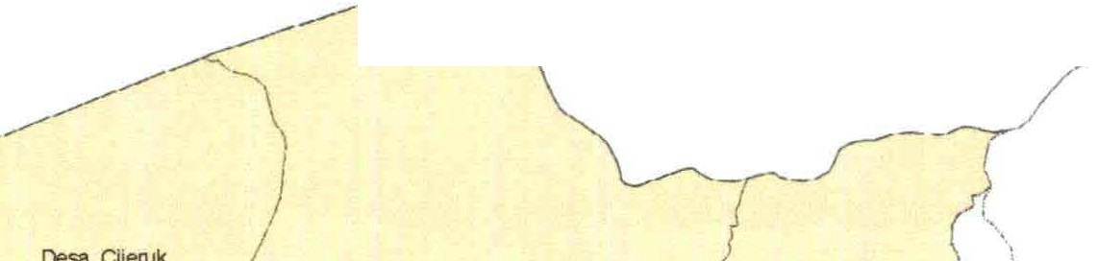
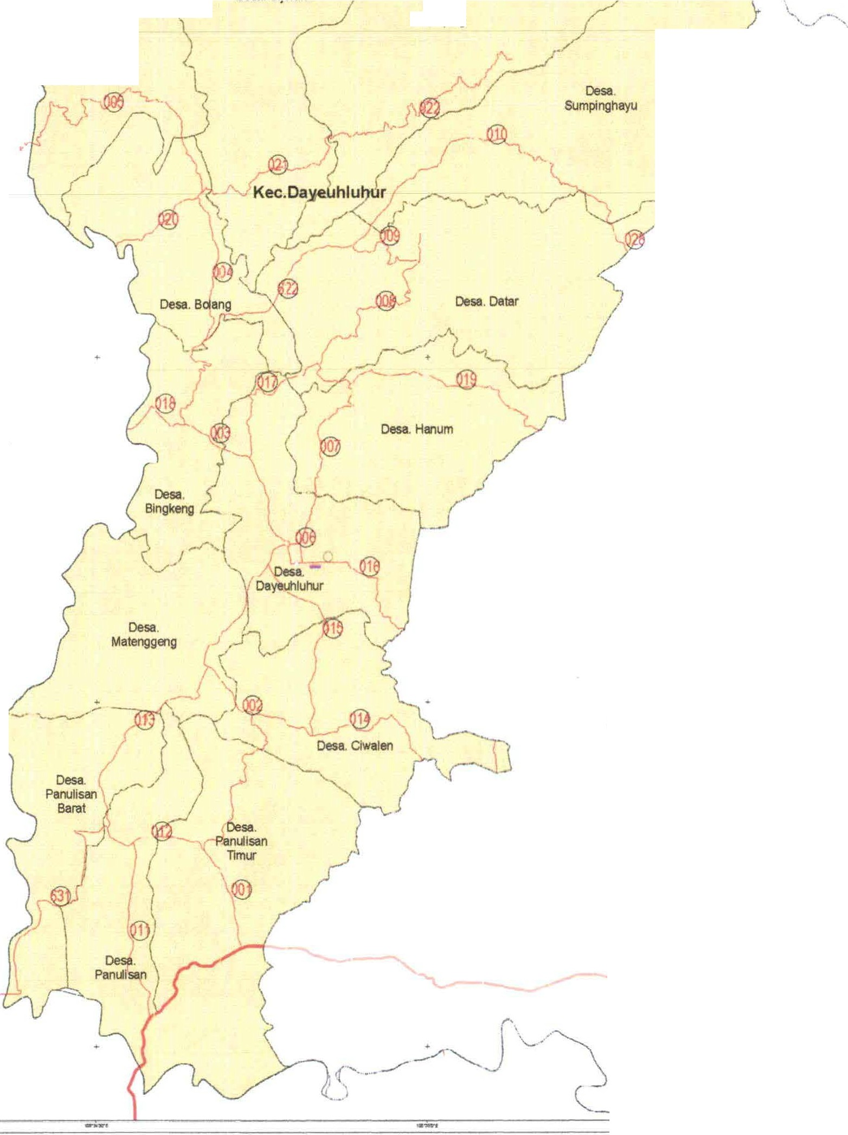
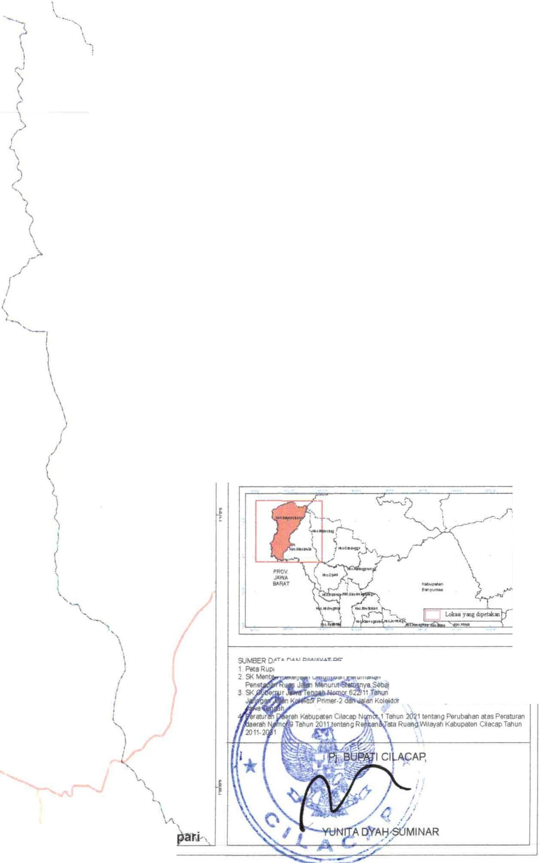

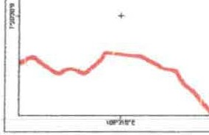

Kee.Ci

Kec.Dayeuhluhur
I
\
\
---'---7_,

PEMERINTAH KABUPATEN CILACAP OINAS PEKERJAAN UMUM
DAN PENATAAN RUANG

LAMPIRAN II
KEPUTUSAN BUPATI CILACAP NOMOR 620/ 171TAHUN 2023 TENTANG
PENETAPAN RUAS JALAN MENURUT STATUSNYA SEBAGAJ JALAN KABUPATEN DI KABUPATEN CILACAP

PETA JARINGAN JALAN KABUPATEN KECAMATAN WANAREJA
A
.
SKALA | :1 | :40 | ,:

50 100Km

Desa.
Tambaksari

Kec.Majenang
Proyeksl • Universal Transverse Mercator
Sistem Grid : Grid Geografis dan Grid UTM Zona 49 S Datum Horizontal . Datum =s 1984
Datum Vertikal : Geoid EGM 2008

KETERANGAN :
lbukota Pemerlntahan
- lbukota Kabupaten
0 lbukota Keeamatan
Batas Admlnlstrasl
Batas Kecamatan 8atH Desa/Kelur1han
Pusat Keglatan
- Pusat Kegiatan Nasional (PKN)
Pusat Kegl,tan lokal (PKL) Pusat Pelayanan Kawasan (PPK)

Stasiun Kereta Api
13 sta,1.11 Pen"'1pang
Ill Tennil.1 Barang
Terminal
Terminal Penumpang Tipe B
Tennlllll Pern.ml)a"lg Ttpe C
JARJNGAN JALAN
Jalln Nas!onal JalanTol
J;dan Provi'lsi Jaringan Kereta Apl Jalln l<abupaten
DIAGRAM LOKASI

PROV. JAWABARAT

Kec.Cipari
PET
125000

a1 R • Nomor 1 SM/2(122 tentang

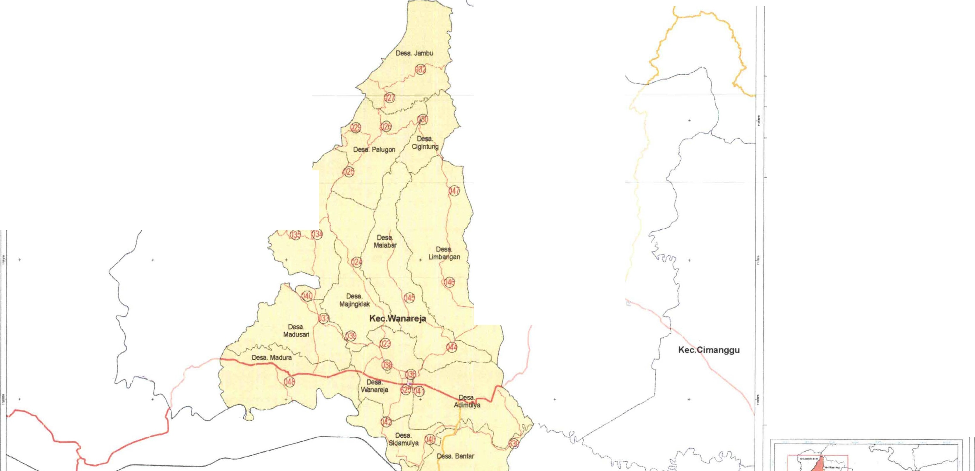


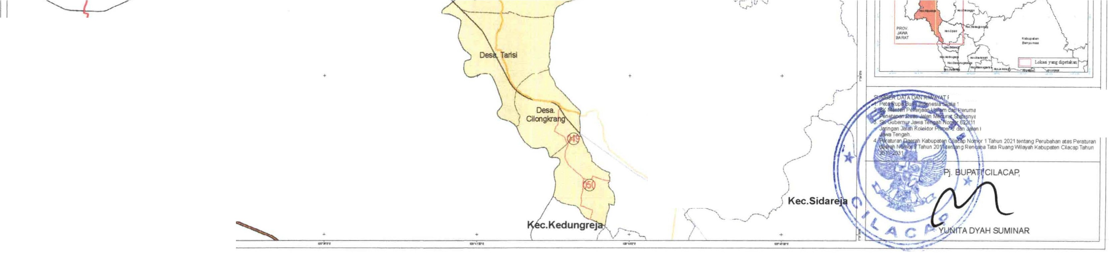
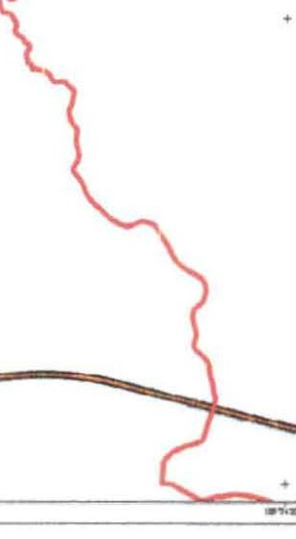
e5tblg8i..lllalNMlonS
1T...,2022ttnta'lgp ,Ruas.lllana.\
k:oie1,ti::wPn,r«-3StiCliegllJlllnPrCl'lf1!9ldlPrOWII

PEMERJNTAH KABUPATEN CILACAP OINAS PEKERJAAN UMUM
DAN PENATAAN RUANG

LAMPIRANII
! +
KEPUTUSAN BUPATI CILACAP NOMOR 82 171TAHUN 2023 TENTANG
PENETAPAN RUAS JALAN MENURUT STATUSNYA SEBAGAI JALAN KABUPATEN DI KABUPATEN CILACAP

PETA JARINGAN JALAN KABUPATEN

Kec.Dayeuhluhur

! , )

Kec.Wanareja

Kec.Cimanggu

KECAMATAN MAJENANG

50 100Km

Proyeksl . Universal Transverse Mercator
Sistem Grid : Grid Geografis dan Grid UTM Zona 49 S Datum Horlzontal : Datum VI.GS 1984
Datum Vertikal : Geold EGM 2008

KETERANGAN :
lbukota Pemerln1ahan
- lbukota Kabupaten
0 lbukota Kecarnatan
Batas Admlnlstrasl
Batas Keeamitan Batas Oesa/Kelurahan
Pusat Keglatan
- PuHl Keglatan Nasiom1I (PKN)
Pusat Keglatan Lokal (PKL) Pusat Pelayanan Kawaun (PPK)
Stasiun Kereta Api
Ill Tennlnatllarang
Terminal
Terminal Penump.w,g Tipe B Terminal Penumpang r.>e C
JARINGAN JALAN
Jilin Na onal Jaian Provrlsi Jarlng1n Kereta Api Jalan Kabupaten

DIAGRAM LOKASI

,

= .....,..\.;...r
"
AVATPETA
' 250m0-0n Raky• Nomor 188M(FTSIMl2027 t.tnt.,g

=m" -;;.;; = ..,.,, --M-
Pnmlr-.3 5fbto;II J-.i Pl'oY1111 dj Pl'CMnt


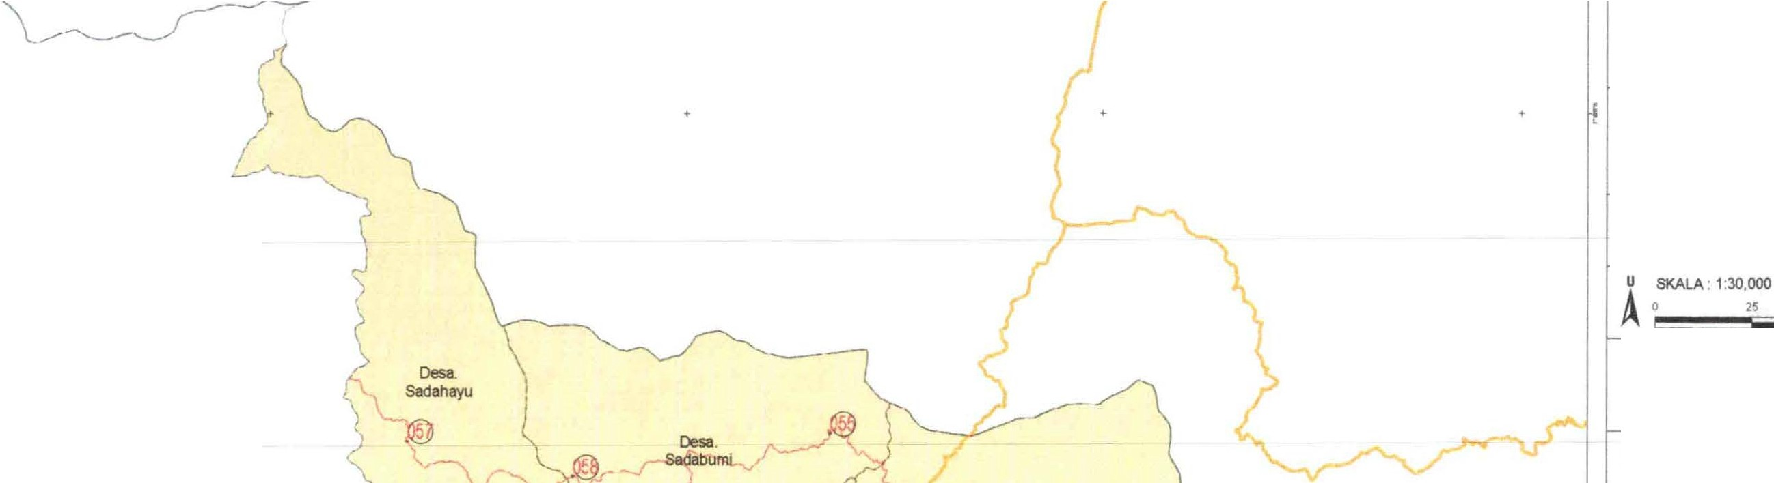
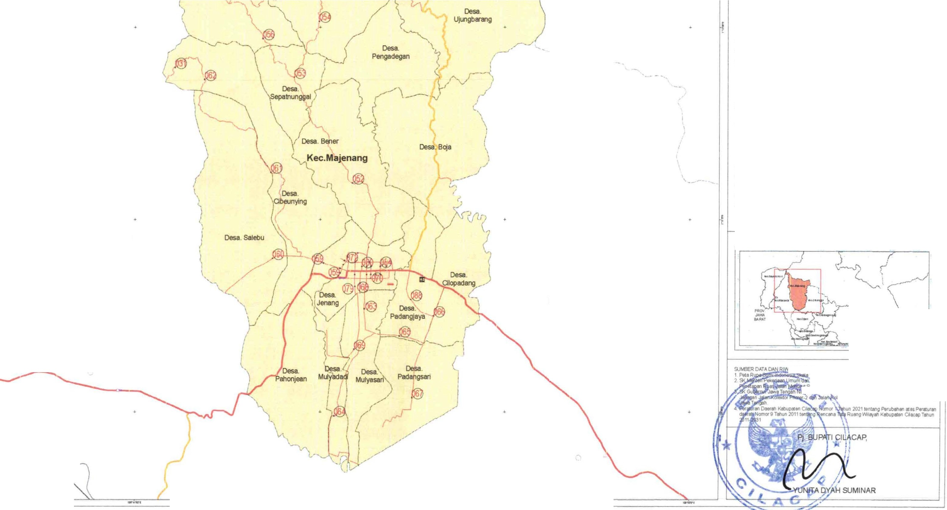

PROV. JAWA '

Kec.Cipari

UPATI C1LALAMPIRANtiU CAP NOMOR _,u.,.
RUAS TENTANG siu,,r,,w17/ TA JALAN MENU
N KABUPATEN DI KARUT STATUSNYA
BUPATEN CILAC

RINGAN JALAN
:ATAN CIMA:;:i
20
25 so

Desa.
Kutabima
SPlrsotyeemksGi rid : Universal Tra
Datum Horizontal : Grid Geografi':;;!::7,Mercator
Datum Vertlkal : Datum WGS 1984 rid UTM Zona 49S
KETERANG •G id EGM 2008
lbukota Pemerlnta!a •
  - lbukota Kabupalen
0 lbukota Kecamatan
I-as Adminlstrasl
Batu Kecamatan
--
p Batas Oesa/Kelurahan
usat Keglatan

- p Pusat Keg!atan Nasional (PKN) usat Kegiatan Lokal {PKL)

Kec.Majenang

Desa.
Karangsarl
s:siunP /lB'i/lf"Kawosan(PPK)
TermlnalBat.-i
Terminal g
Term'.nal Penumpang Tlpe B Terminal Pemxnpang Tipe C

JARINGAN JALAN
- Jalan Nasional Jal.In Provilsi Jalan Kabupaten

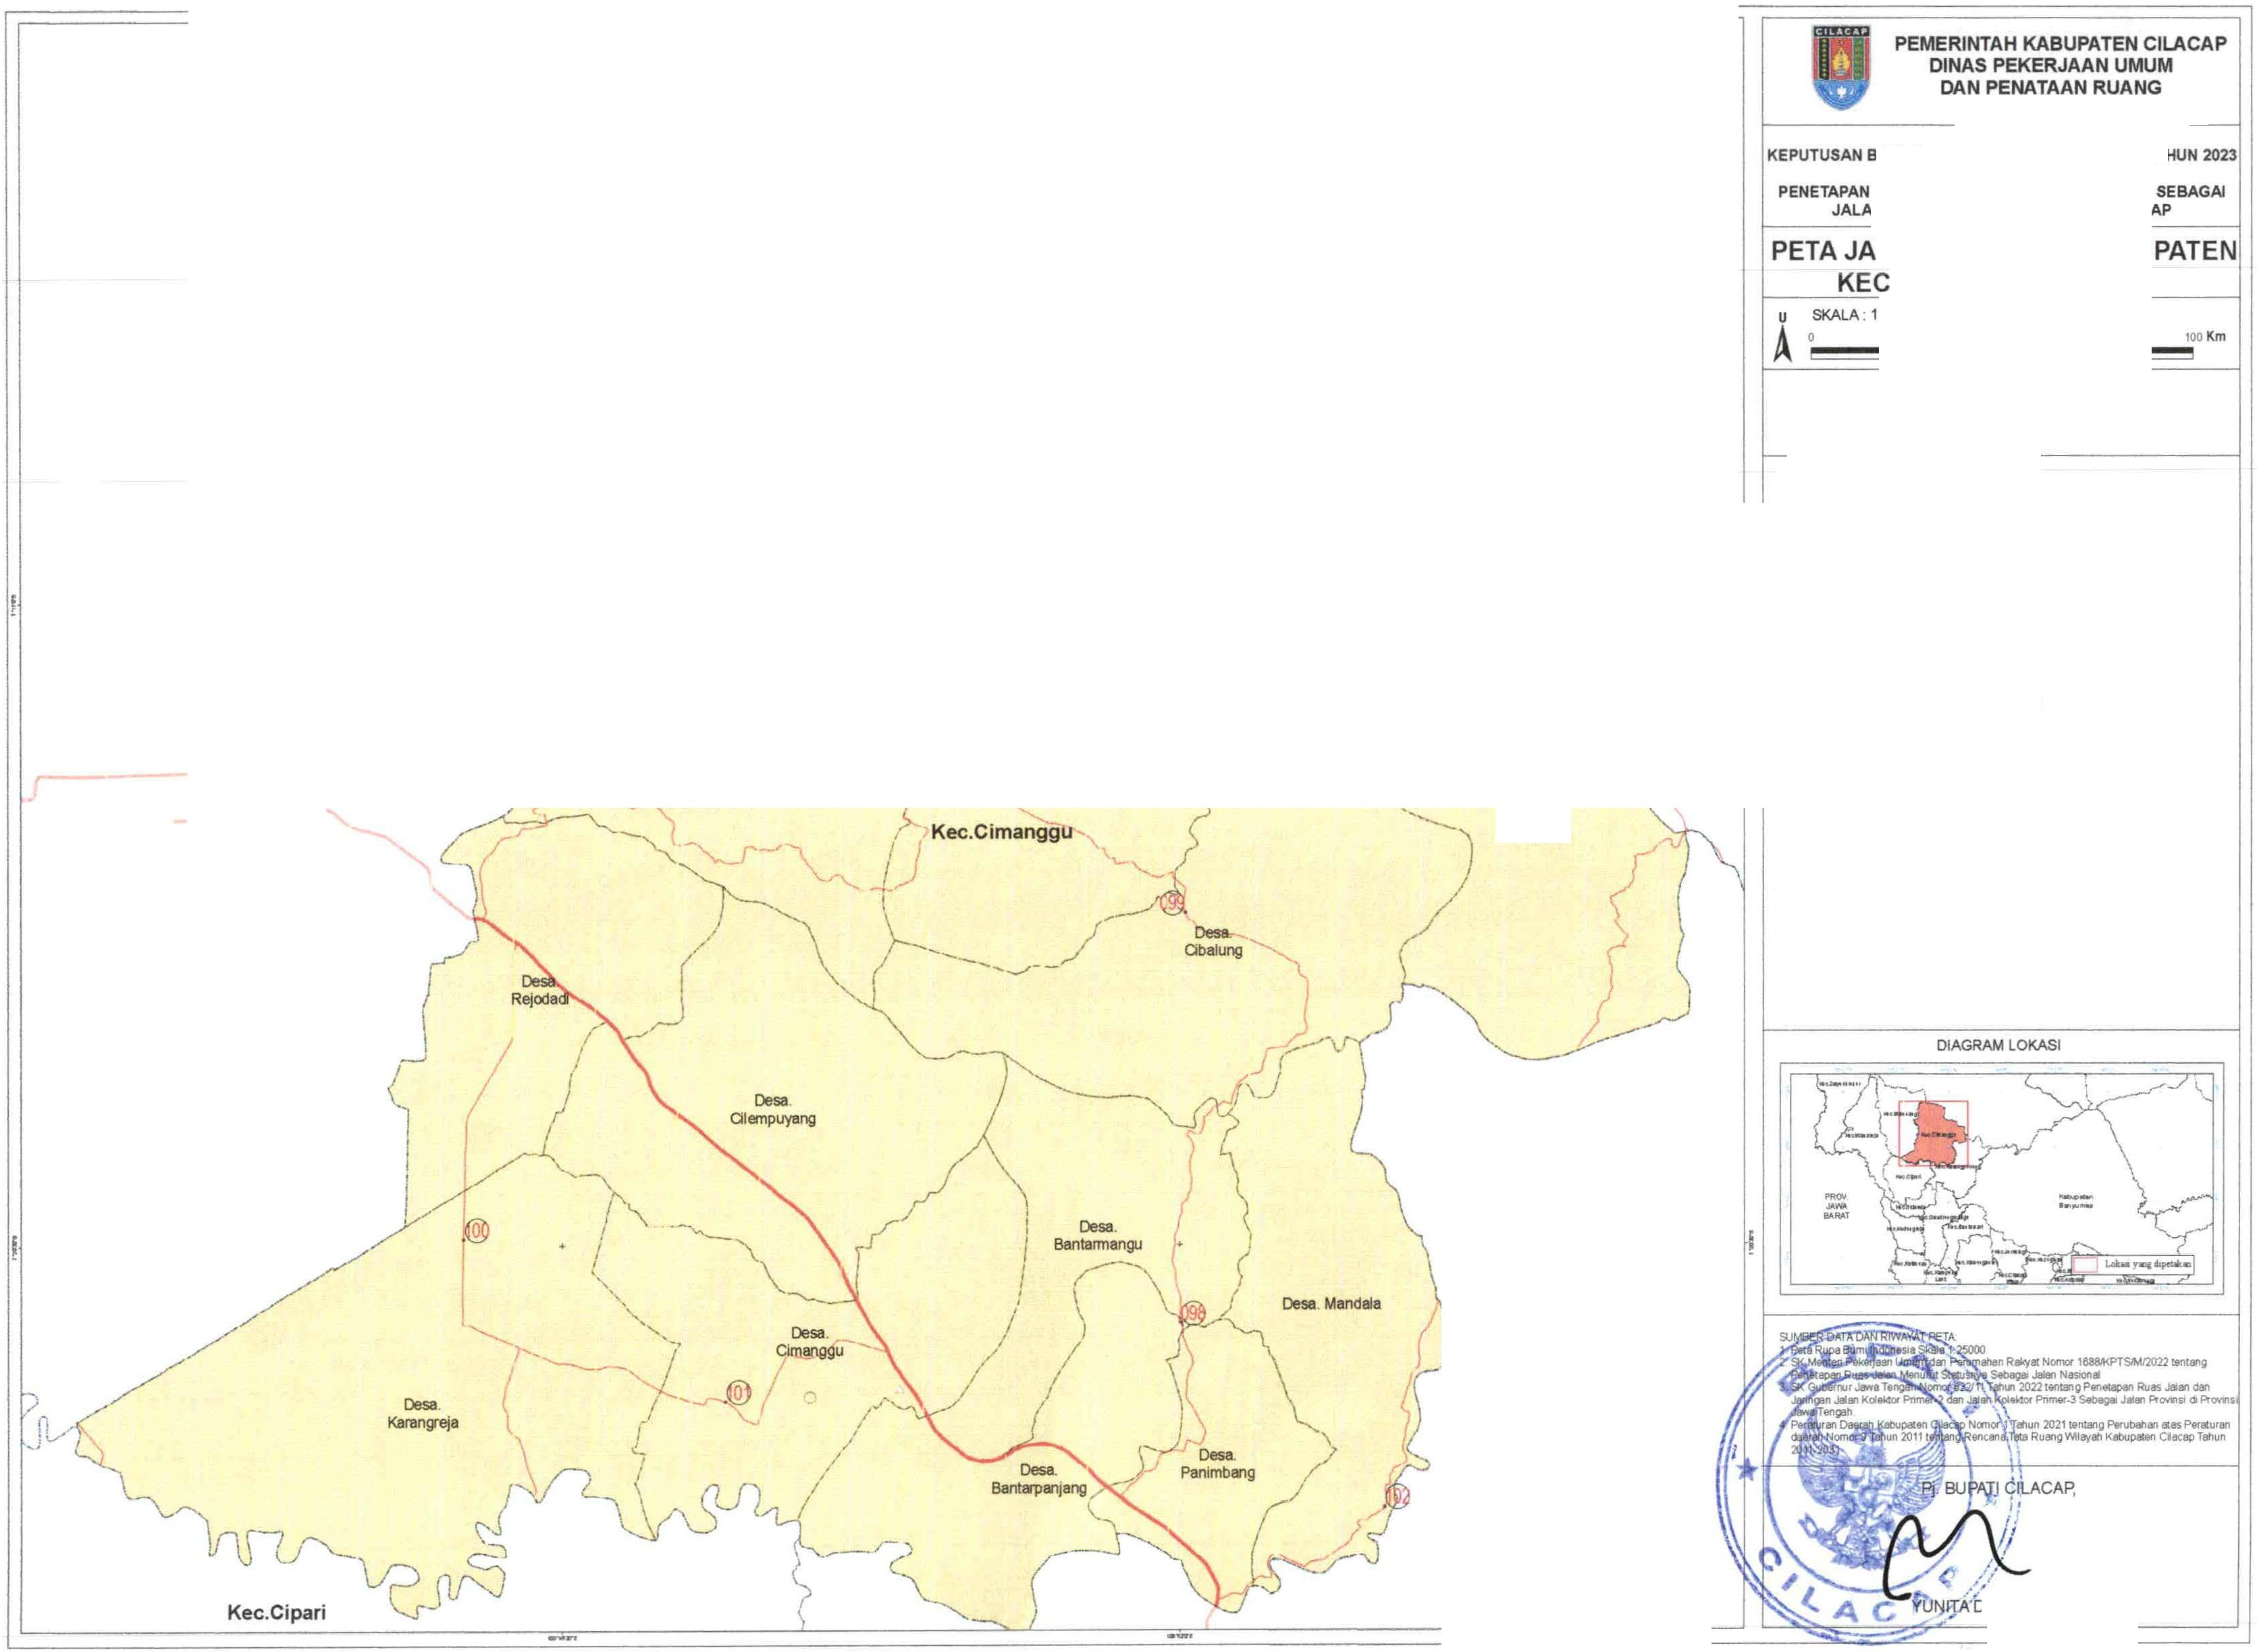
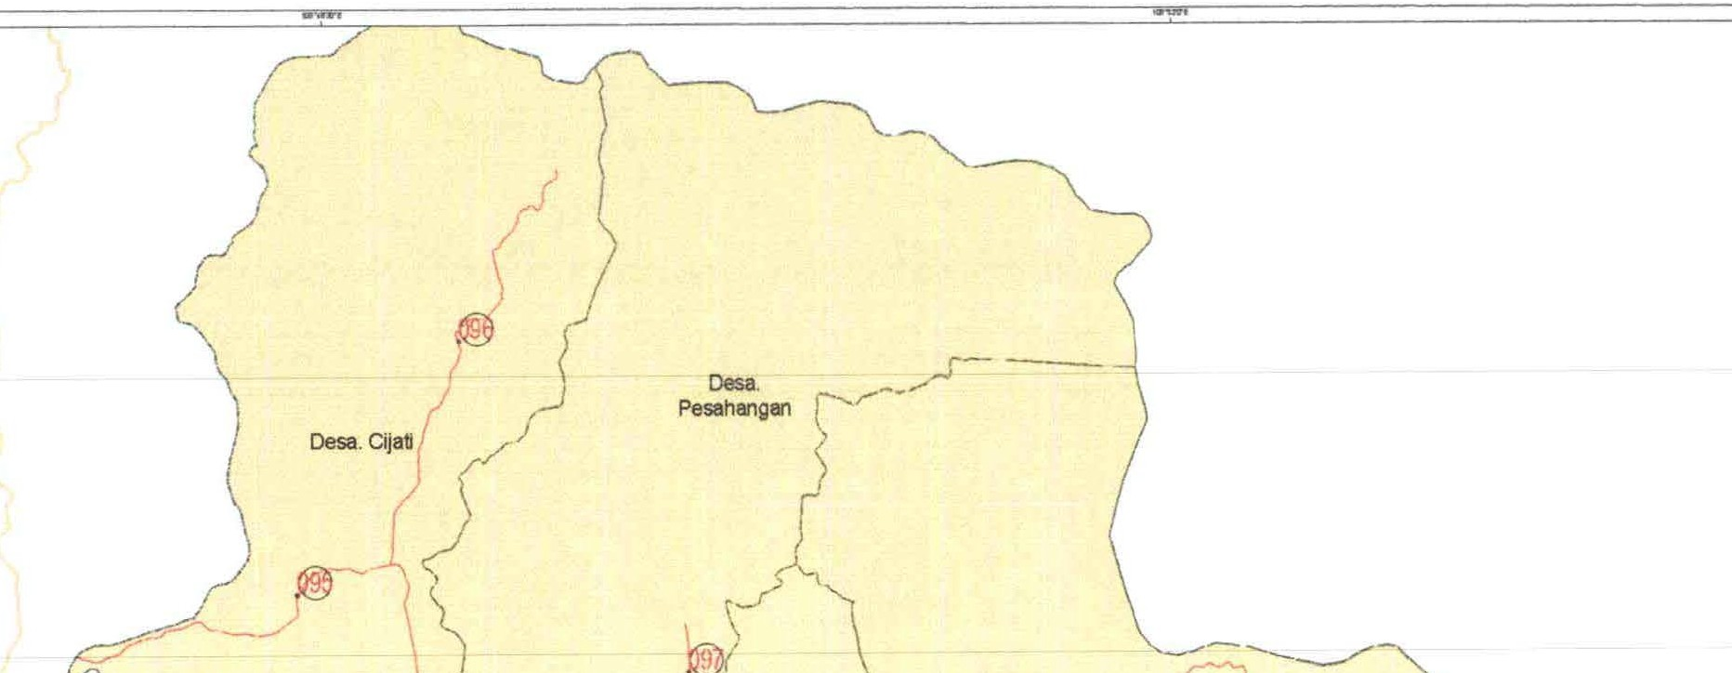
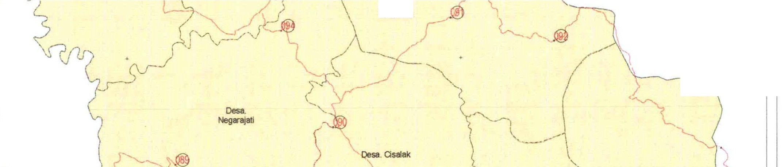
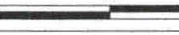
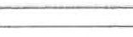

Kec.Karangpucung

YAHSUMINAR

Kec.Cimanggu
50

SPirsotyeemksGi rid : Universal Transverse
Datum Honzonta Grid Geografis d Mercator
Datum Vertikal I : Datum w:;s 198a4n Grid UTM Zona 49S
Geoid EGM 2008

KETERANG
lb kota Pemerlnta!a :
0 lbukota Kabupaten
= lbukota Kecam
Batas Admlnlstrasl aian
Batas Kecamalan usat Keglat esa/Kelu han
■P
Batas o
an
Pusat Keglatan •
Pusat Keglat Nast0nal(PKN)
Pusal Pela ■n Lokal(PKL)
yanan Kawa
Terminal san (PPK)

Desa.
Bengbulang

TermlnalPor<lmpangT1peC
JARINGAN JALA
- Jatan NasionalN
Jalln Provins! Jalan Kabupa.ten

Desa.
Karangpuo.mg

Desa. Tayem llmur

Kabupaten Banyumas

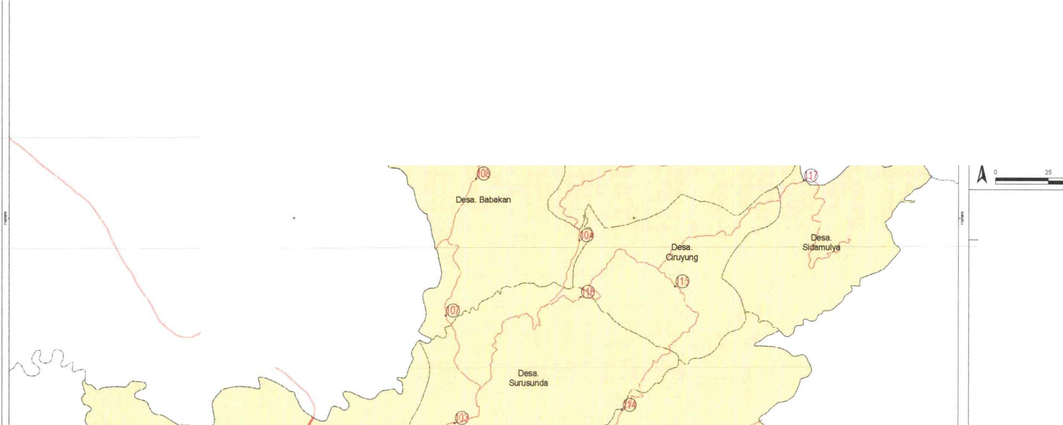
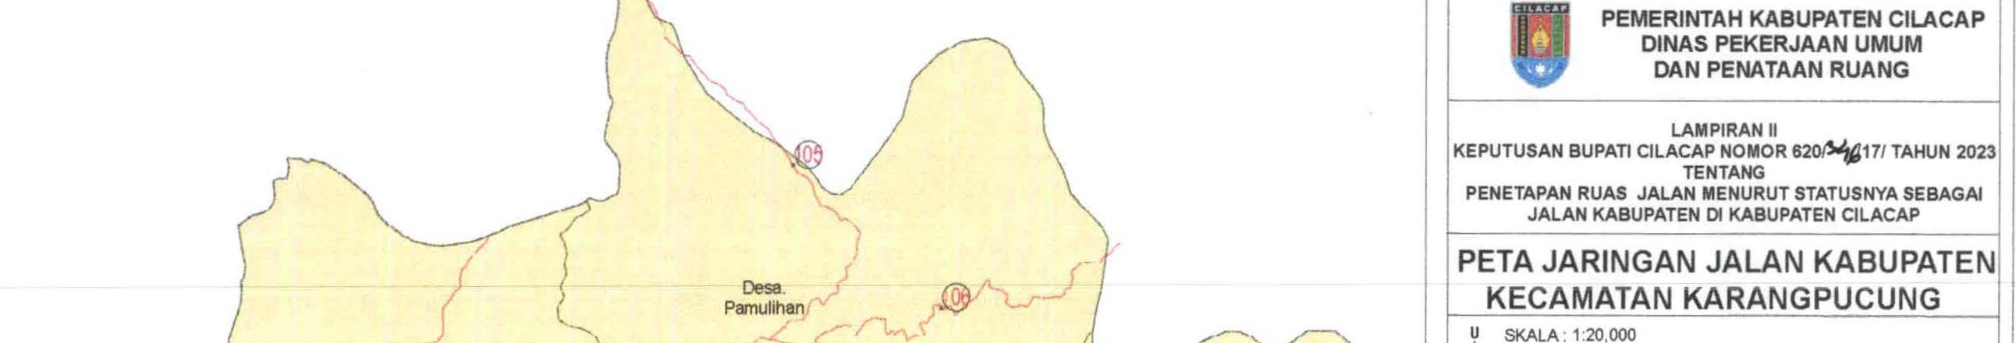
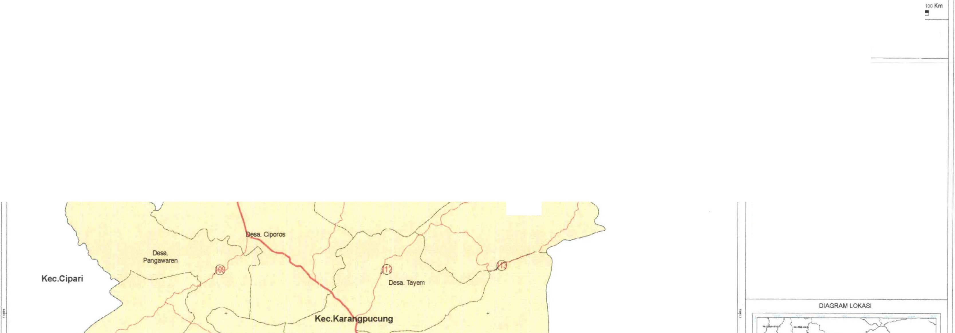
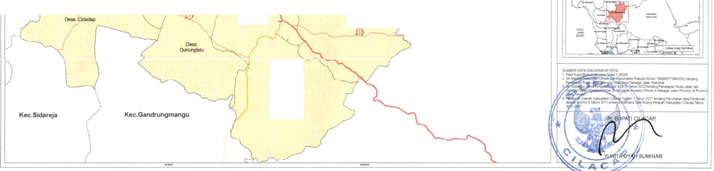

Desa Sindangb g

  Kec.Wanareja | Desa. asuru | 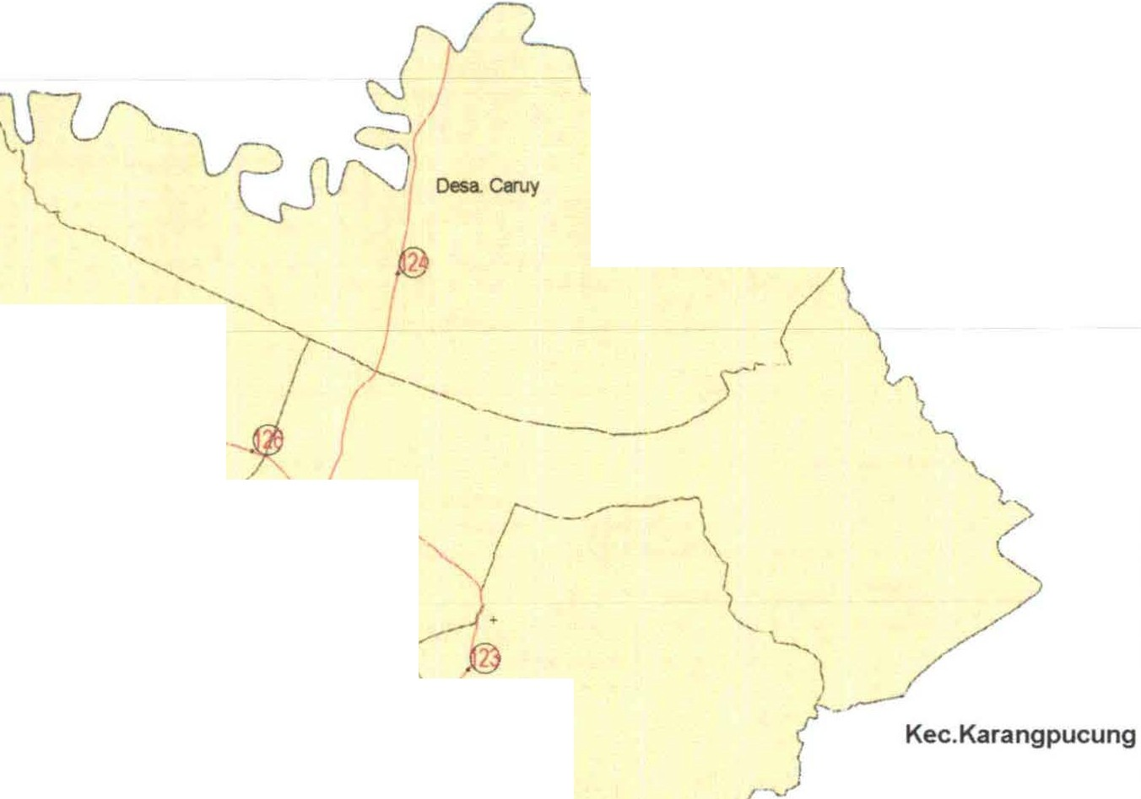        ///  ,,...,,  (- -  -Oesa, )\  ' Oesa.  Sidasan    J ---  Oesa,.  Kutasllli  Desa.  Pegad1ngan  ,.,/ ,/\I A_,_- -?--- 'I--''----- -  ~,,/    } ,/ ,  / I ; l | Kec.Cimanggu  I  Oesa.  Karan11eia  (  ( ----©        \ | ...,....---//  ·-'\  -------  { |  |   PEMERJNTAH KABUPATEN CILACAP OINAS PEKERJAAN UMUM  DAN PENATAAN RUANG
I
KEPUTUSAN BUPATI CIL :: ;6 R sio1>'14rn TAHUN 2023 TENTANG
PENETAPAN RUAS JALAN MENURUT STATUSNYA SEBAGAI JALAN KABUPATEN DI KABUPATEN CILACAP
 |  |  |  |  |  | PETA JARINGAN JALAN KABUPATEN KECAMATAN CIPARI
 |  |  |  |  |  | A |  | SKALA: 1:17,000  0 20 | 40 | 80 Km
Proyeksl : Universal Transverse Mercator
Sistem Grid : Grid Geografis dan Grid UTM Zona 49 S Datum Horizontal : Datum \/\GS 1984
Datum Vert!kal • Geoid EGM 2008
KETERANGAN :
lbukota Pemerlntahan
- lbukota Kabupi1en
0 lbukota Keeamatan
Batas Admlnlstrasl
Batas Kecamatan Batas Den/Kfflurahan
Pusat Keglatan
- Pusat Kegiatan Nasional (PKN)
Pu.. 1Keglatan Lol<al (PKL)
Pusat Petaiyanan Kawasan (PPK}
Stasiun Kereta Apl
Cl Stasu,., Psumpang
JARINGAN JALAN
Jilin Nasional Jalan PrOYinsi Janngan Kereca Api Jalan Kabupaten
 |  |  |  |  |  | DIAGRAM LOKASI
PROV.  JAWA |  | Desa.CiJpari --  s \----- | -\


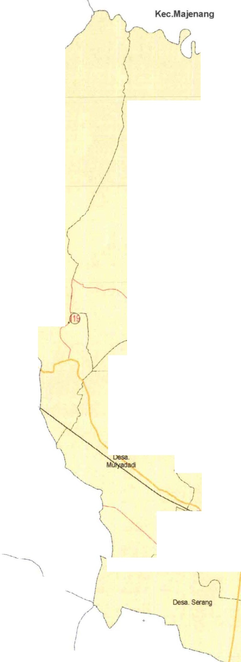
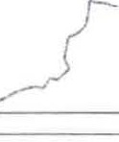
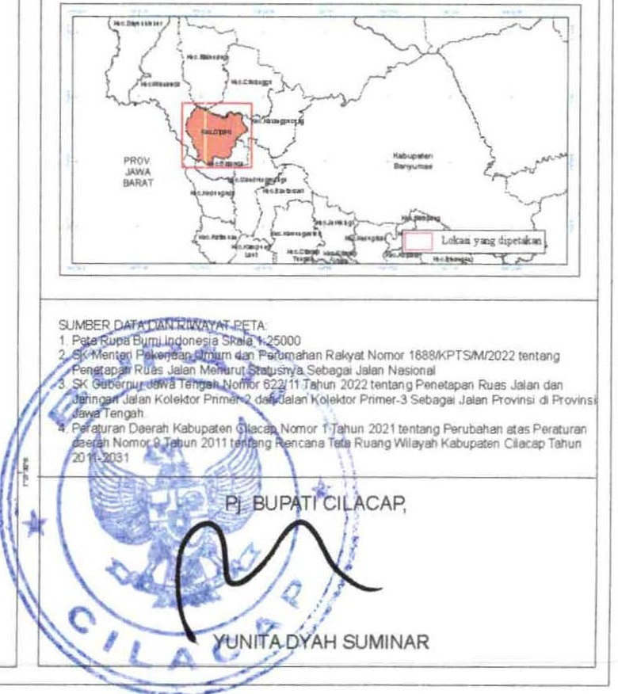
BARAT

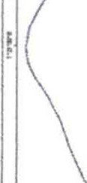
Kec.Kedungreja

_, ,,_,.
@ , -
- ~1 L

J

\
I


_,,.-- j
/j
\

Kec.Gandrungmangu

Kee.  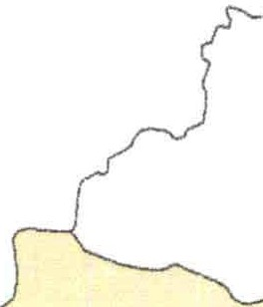  Karangpueung  (  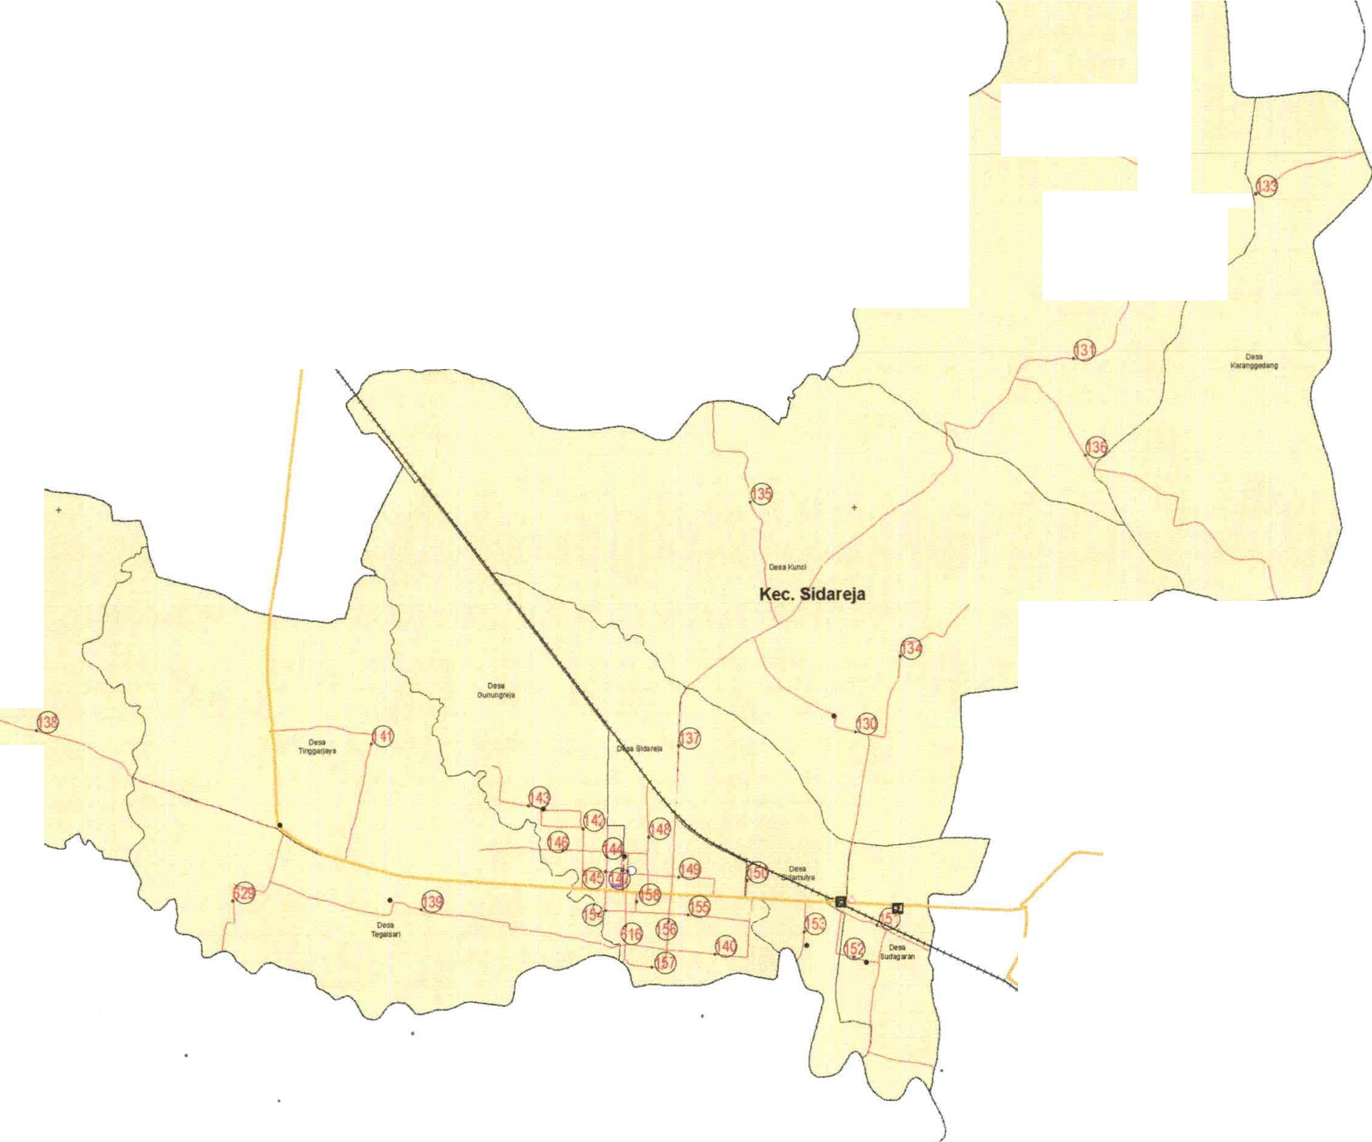  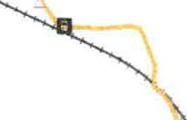  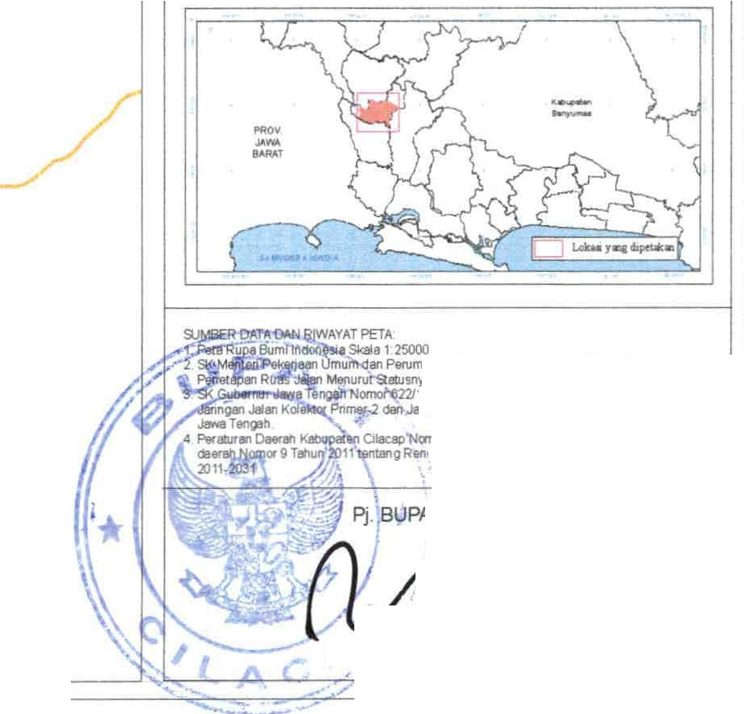  Kee. Cipari !  -.@ r;-    ', < - -----  I --  /  Kee. \ Wanareja )  )  I      ·.-... |  | PEMERINTAH KABUPATEN CILACAP DINAS PEKERJAAN UMUM  DAN PENATAAN RUANG
LAMPIRAN II
SURAT KEPUTUSAN NOMOR 620/ /17/ TAHUN 2023 TENTANG
RUAS -RUAS JALAN KABUPATEN DI KABUPATEN CILACAP
PETA JARINGAN JALAN KABUPATEN KECAMATAN SIDAREJA
A
OSl<.ftJ.A:1:14.:
50 ,ooKm
Proyeksl : Universal Transverse Mercator
Sistem Grid : Grid Geografls dan Grid UTM Zona 49 S Datum Horizontal : Datum WGS 1984
Datum Vertikal : Geold EGM 2008
KETERANGAN :
lbukota Pemerlntahan
0 lbukota Kecamatan lbukota Cesa
Batas Admlnlstrasl
Batas Keeamatan
Batas Desa/K.elurahan
PUSAT KEGIATAN
- Pusat Keglatan Nasional (PKN) Pusat Keglatan Lokal (PKL) Pusat Pelayanan Kawasan (PPK)

Stasiun Kereta Api
fl Stasil.ll PenllTlpang
Ill Terminal Barang
Terminal
Terminal Penumpang ripe C

JARINGAN JALAN
Jalan Proviul Jaringan Kereta Api Jatan Kabupaten
 |  | DIAGRAM LOKASI
Kee.
Gandrungmangu

Btlsi Rllk)'al Nomor 168M<PTSM/2022 tenlllflg eSebagaiJelMNit510fl81
1 Tahi.i 2022 tem gPenetapen Rues Jet_, den
Kee. 11'1Kol8'®rPnmer-3SebegaiJalanA'ovlOSIOA'CMrrs
Kedungreja or 1 Tahun 2021 t&ntMg Pwublf\an •es al!Jrsi
auiluRu111g'Mleyet1KabU Cl Tahun

JICILACAP,


I
. ' •
1,:vu n'ADYAH SUMINAR



Desa.
Bojoogs8f1

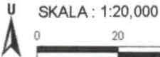
Kec.Sidareja
PEMERINTAH KABUPATEN CILACAP DINAS PEKERJAAN UMUM
DAN PENATAAN RUANG
LAMPIRAN II
KEPUTUSAN BUPATI CILACAP NOMOR 620/ 17/ TAHUN 2023 TENTANG
PENETAPAN RUAS JALAN MENURUT STATUSNYA SEBAGAI JALAN KABUPATEN ot KABUPATEN CILACAP
PETA JARINGAN JALAN KABUPATEN KECAMATAN KEDUNGREJA
80 Km
Proyeksi . Universal Transverse Mercator
Sistem Grid : Grid Geogralls dan Grid UTM Zona 49 S Datum Horizontal : Datum \MlS 1984
Datum Vertikal : Geoid EGM 2008
KETERANGAN:
lbukota Pemerlntahan
- lbukola Kabupaten
0 lbukola Kecamatan
Batas Admlnlstrasl
Batas Keumatan Batas Oesa/Kelur.ahan
Pusat Keglatan
- Pusat Keglalan Nasional (PKN) Pusat Kegl•t•n Lolcal (PKL) Pusat Pelayanan Kawasan (PPK)
Pelabuhan
.t Pelabuha, Penyeberangan Kefas HI
Staslun Kereta Apl
CJ Stash.11 Penumpang
Ill Tennlnal Batang
Terminal
Terminal Penumpang e C
JARINGAN JALAN
Jalan Nasional JalanTO,
Jalan Provi\si
Jaringan Kereta Api Jalan Kabupaten
DIAGRAM LOKASI

PROV. JAWABARAT
Desa.
Kedungreje

Kec.Gandrungmangu

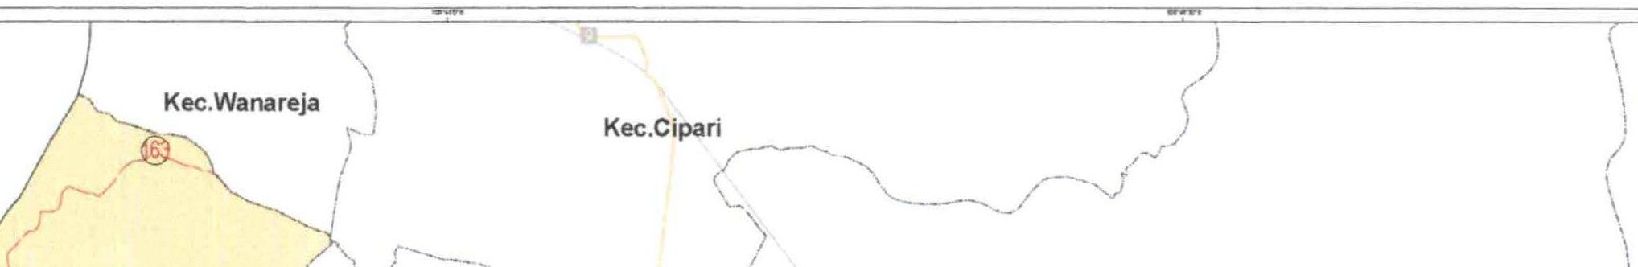
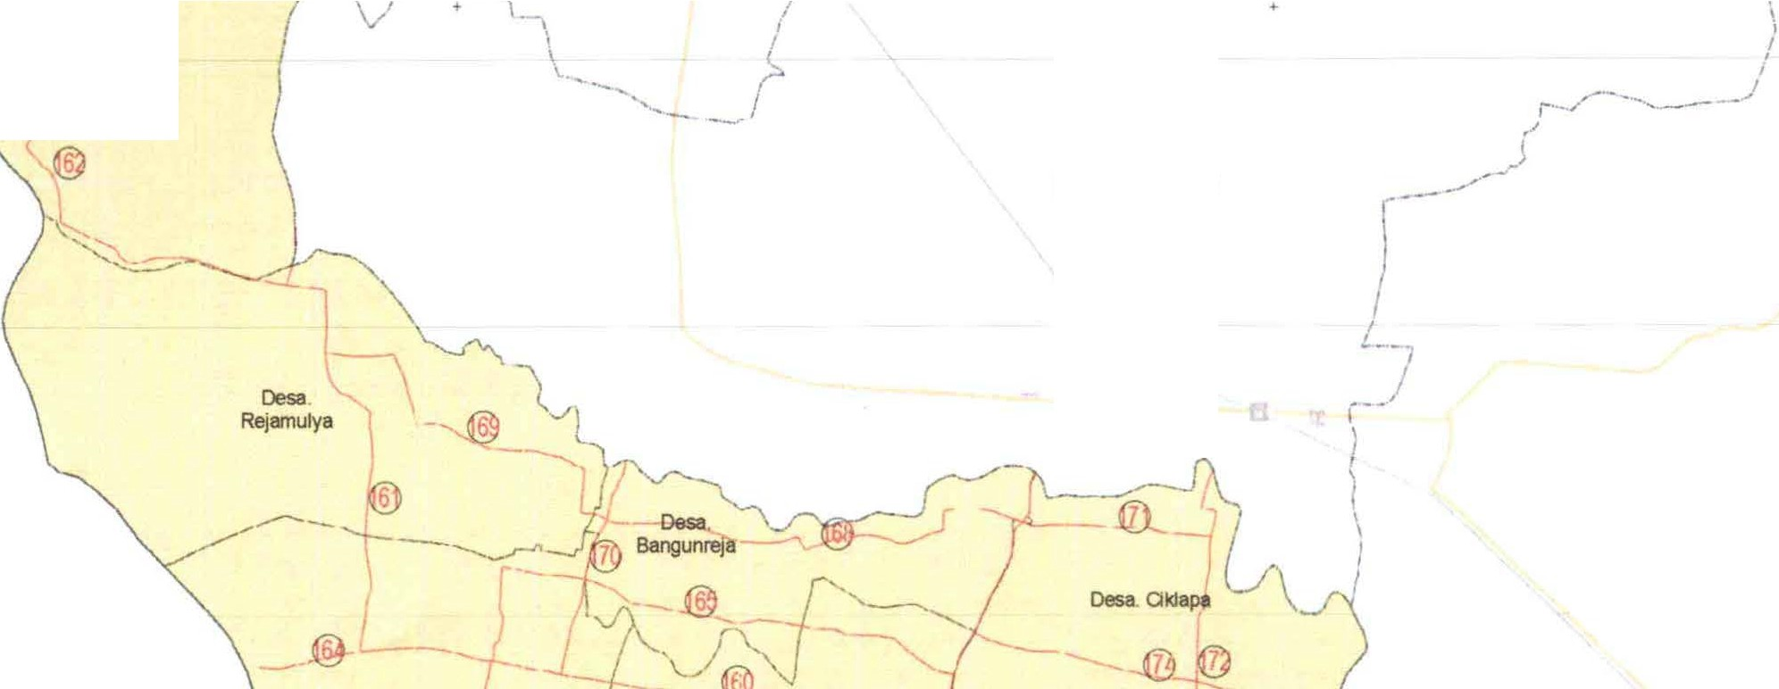
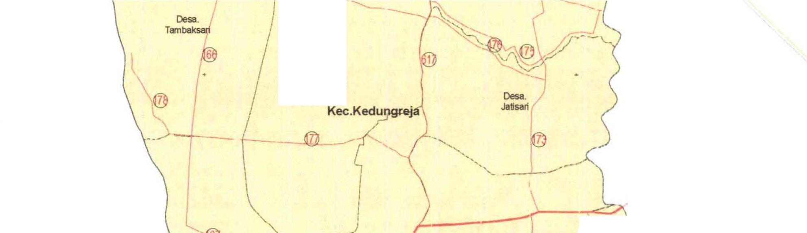
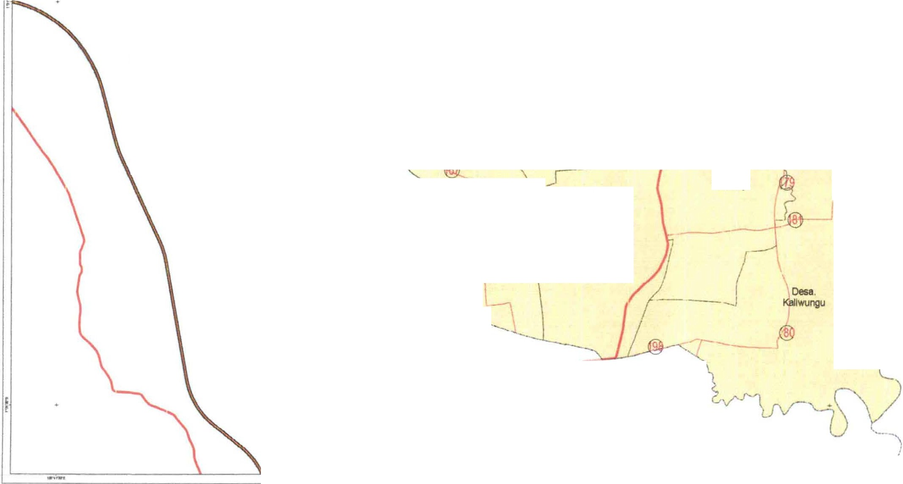
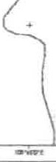

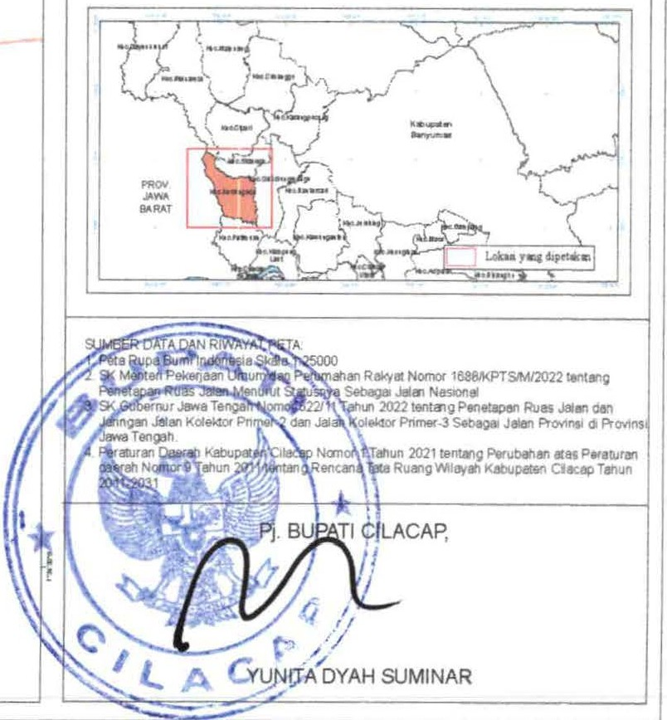

Desa. Sidanagara

Desa.
Tambakreja

Kec.Patimuan
Desa,
Bt.mlreja
I

PEMERlNTAH KABUPATEN CILACAP DINAS PEKERJAAN UMUM
DAN PENATAAN RUANG
LAMPIRAN 11
KEPUTUSAN BUPATI CILACAP NOMOR 620J$/cJ/17/ TAHUN 2023 TENTANG
PENETAPAN RUAS JALAN MENURUT STATUSNYA SEBAGAJ JALAN KABUPATEN Dl KABUPATEN CILACAP

Kec.Gandrungmangu
PETA JARINGAN JALAN KABUPATEN KECAMATAN PATIMUAN

40
80 Km
Proyeksi Slstem Grid
: Universal Transverse Mercator
: Grid Geograf,s dan Grid UTM Zona 49 S

Datum Horizontal : Datum \IVGS 1984 Datum Vertikal : Geold EGM 2008

--
KETERANGAN :
lbukota Pemerlntahan
- lbukota Kabupaten
0 lbukota Keeamatan
Batas Admlnlstrasl
Batas Kecamatan Batu Oesa/Kelurahan
Pusat Keglatan
- Pusat Kegiatan Nasional (PKN)
Pusot Keglot>n Lol<al (PKL) Pusit Pelayanan Kawasan (PPI()
Pelabuhan
.t Pelabl.Nln Penyeberangan Ketas Ill
Terminal
Terminal Penumpang ripe C
JARINGAN JALAN
Jalan Nasional
Jatan Toi
Jalan Kabupaten

DIAGRAM LOKASI

PROV. JAWABARAT

Desa. Raweapu

®

Kec.Kampung Laut

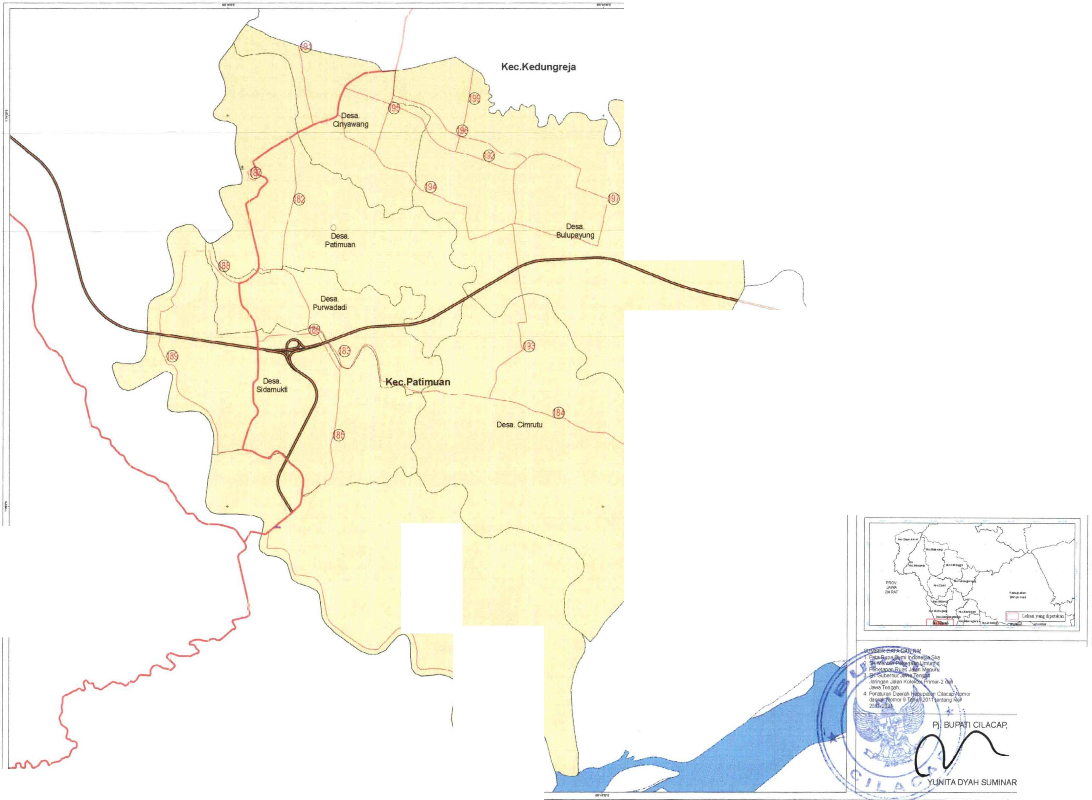


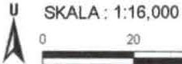

AYATPETA
012SOOO
Perum5lln Rl!kyat Nomor 168M<PTSM/2022 ltnta'lg
snyaSeblga,Jlllll'INasaon•
- 11Tenll'l20221enO'ltlgPeMtapa1RuasJaltr1<1M
.:.en Kdtl«W Pnmer-3 Satlaga J• Pu,,,,_ d Pl'OYnS
.
1 Tariun 2021 f'wublrwl•asFwaura,
,CMIT.. RuqWll.tfetlKe0ul)lblfl0«11>Tlll'I\Jn

(
. ,,

Kec.Cipari

Desa. Muktisert

Kec.Karangpucung

Kec.Bantarsari
PEMERINTAH KABUPATEN CILACAP DINAS PEKERJAAN UMUM
DAN PENATAAN RUANG

LAMPIRAN II
KEPUTUSAN BUPATI OLACAP NOMOR s2o,ll,jrn TAHUN 2023
TENTANG
PENETAPAN RUAS JALAN MENURUT STATUSNYA SEBAGAI JALAN KABUPATEN DI KABUPATEN CILACAP

PETA JARINGAN JALAN KABUPATEN KECAMATAN GANDRUNGMANGU
X SKALA : 1:28,000
Ao 2s 50 100Km

Proyeksl : Universal Transverse Mercator
Slstem Grid : Grid Geografis dan Grid UTM Zona 49 S Datum Hortzontll : Datum WGS 1984
Datum Vertikal : Geoid EGM 2008

KETERANGAN :
lbukota Pemerlntahan
- lbukota Kabupaten
- lbukola Kecamatan
Batas Admlnlstrasl
Silt.as Keumitan Batas Desa/Kelurahan
Pusat Keglatan
- Pusat K alan Nasional (PKN)
Punt Keglalan lokal (PKL)
Punt Pelay.man Kawasan (PPK)
Stasiun Kereta Api
I:! SlulLn Per<Jmpang ID Terminal Barang
Terminal
Terminal P.-.umpang Tipe C
JARINGAN JALAN
JatanN■stonal JalanTol Jalan Profflsi
Jaringan Kereta Apl Jalan Kabupaten

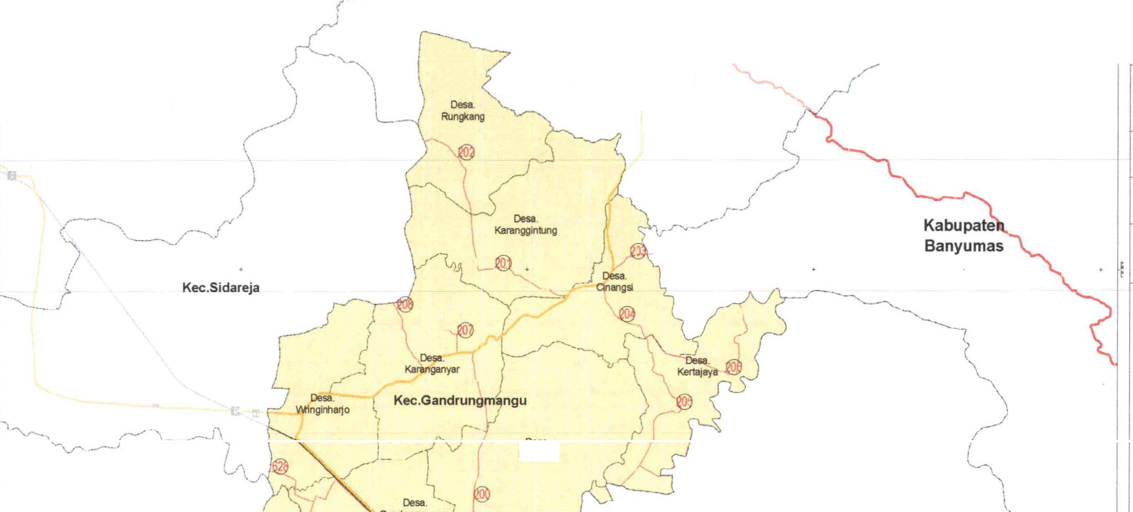

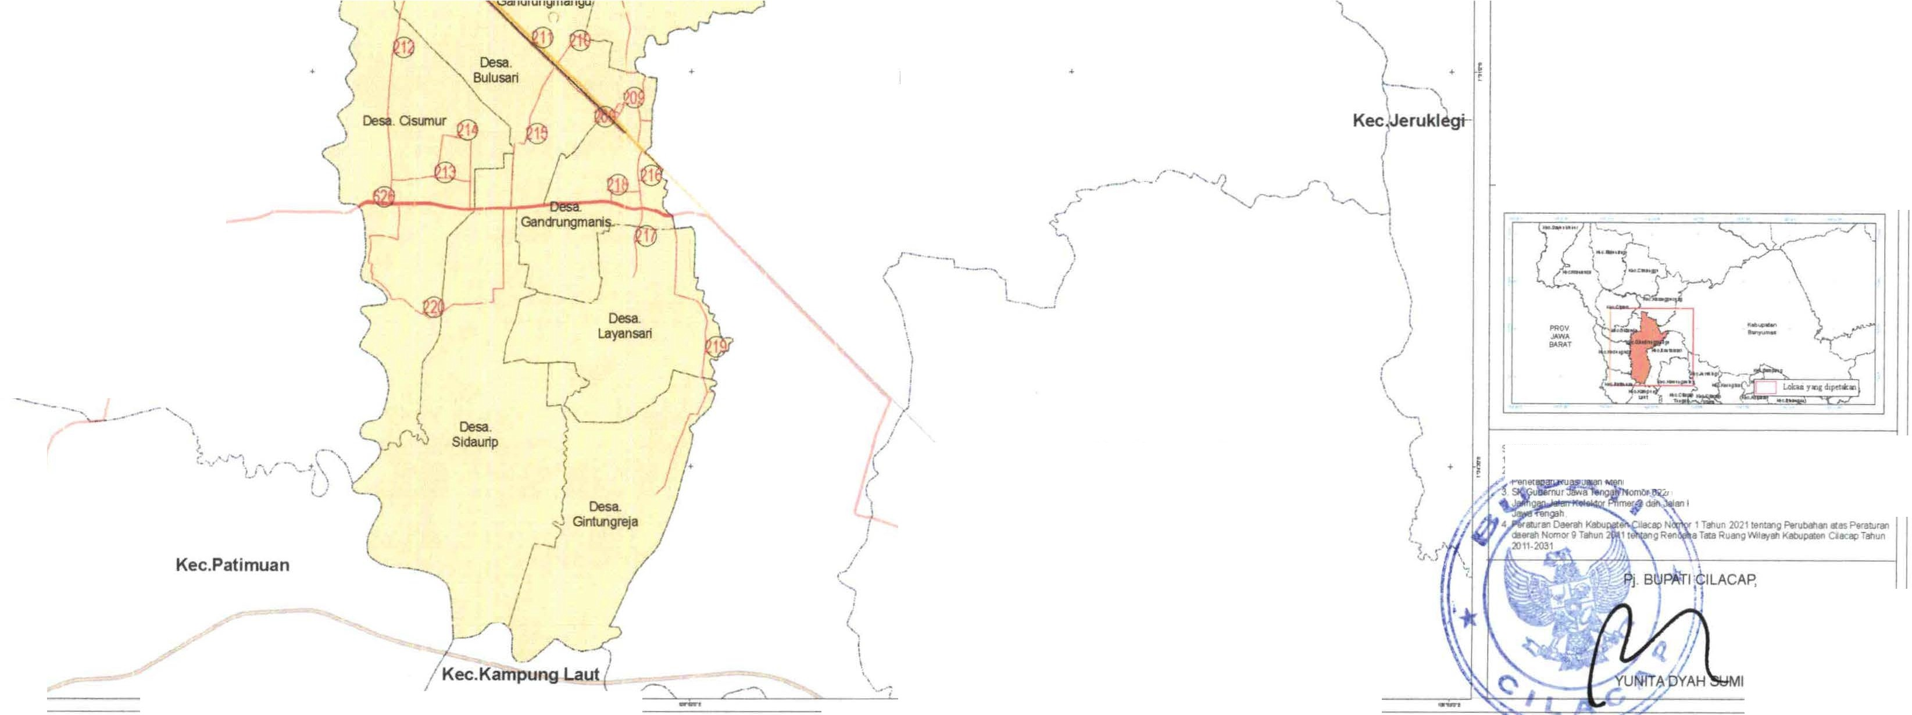
Kec.Kedungreja DIAGRAM LOKASI

Kee.Kawunganten 9ftolER OATAD\N RMAYAT PETA
; Plea .. Nr)- =at\aiRekt•Nomor 188M<PTSrM/202:l181'1te'lg
ii>rv Sl'l)'l$ebeg81.llll111Namnlll
11 Tltlui 202211111lrig PtntUpai Rues Jelen dan K0Mllclaf Pnmer.J s.t.ga.ta.i Prowwm cl R'Oo'll'I

INAR

PEMERINTAH KABUPATEN CILACAP OINAS PEKERJAAN UMUM
DAN PENATAAN RUANG
LAMPIRAN II
KEPUTUSAN BUPATI CILACAP NOMOR 8201.litQrn TAHUN 2023 TENTANG
PENETAPAN RUAS JALAN MENURUT STATUSNYA SEBAGAI JALAN KABUPATEN DI KABUPATEN CILACAP

PETA JARINGAN JALAN KABUPATEN
KECAMATAN BANTARSARI
A
.SKALA:1:31,:
50 I00Km

Desa Binanglll
Proyeksi : Universal Transverse Mercator
Sistem Grid : Grid Geograf,s dan Grid UTM Zona 49 S Datum Horizontal : Datum WGS 1984
Datum Vertikal : Geold EGM 2008

KETERANGAN :

lbukota Pemerlntahan
•
lbukota Kabupaten
0 lbukota Kecamatan
Batas Admlnlstrasl
Batn Kecamatan
Batas Desa/Kelurahan

Kec.Kawunganten

Kec.Jeruklegi
Pusat Keglatan
  - Pusat Kegiatan Nasional (PKN) Pusat Kegiatan Lokal (PKL) Pusat Peblyanan Kawasan (PPK)
Bandara
Bandara Udara Pengumpan
Pelabuhan
.t Pelabl.han Penyeberangan Kelas Ill
Stasiun Kereta Api
HJ Stasiun Barang
1:1 st:asiun Pem.-npang
Ill Tem,lnai Barang
Terminal
Terminal Khusus
Terminal Penumpang Tipe C
JARINGAN JALAN
Jalan Nasional Jalan Toi
J•lan Provln Jaringan K eta Apl Jalan Kabupaten
DIAGRAM LOKASI

Kec.Patimuan

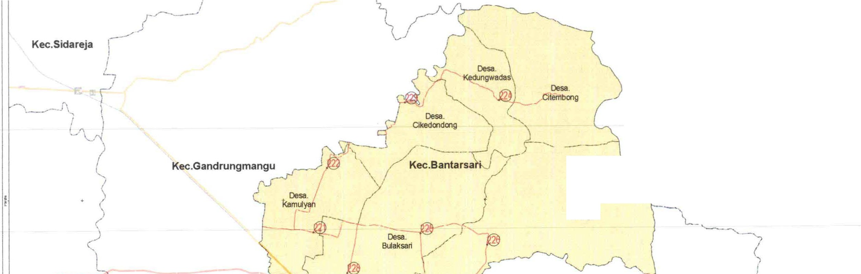
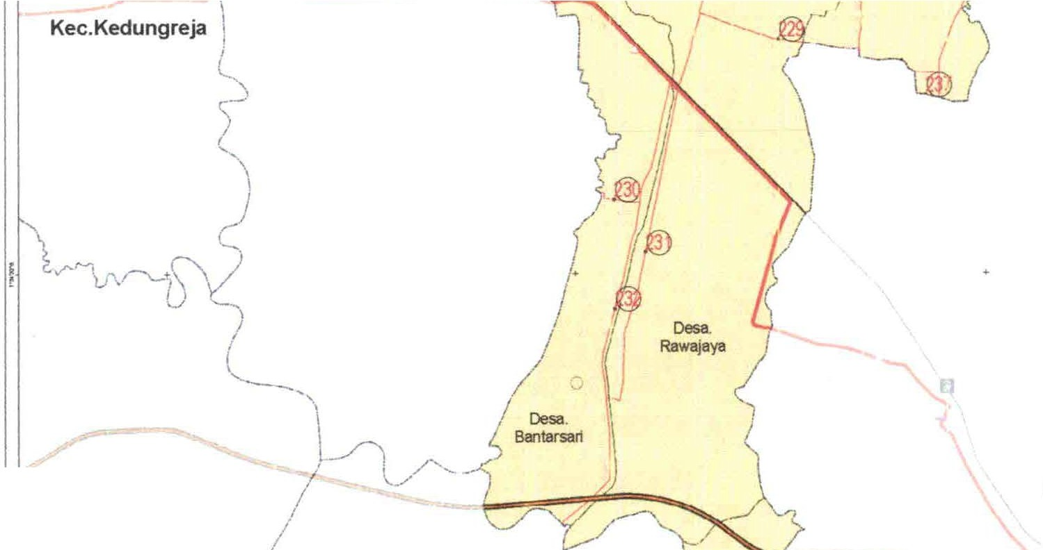
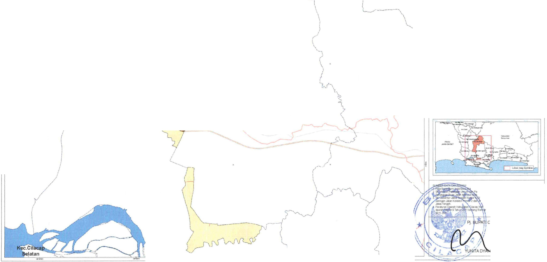
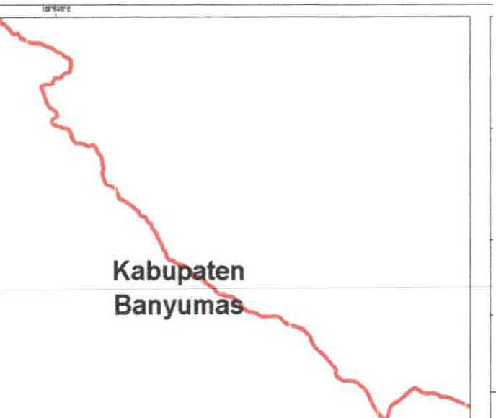

Kec.Kampung Laut
.

Kec.Cilacap Tengah

Kec.Cilacap Utara

!PETA.
- \ 2'000
manan Rei-ya Nomor IMM<PTSM/2022 1emeng
!n'f11Sebag91JBIS1Nasi0nal
11 Tahun 20221entangPenetapan Ruas ..11!118" d3n
en Kole14or Pnmer-3 Seb-egai Jalar'l Prow, di Pr0\'11s
o, 1 Tatu.in 2021 ttntang Perubduwl sas P&ralur.-1
- Tm Rua,gWIIJfdl KebuPlbfl 8CIIPlenun

ILACAP,
,

SlJMINAR

I

Kec.Patimuan
Kec.Gandrungmangu
I

Kec.Bantarsari
'

l
Oesa. Panikel

Kec.Cilacap Selatan
Kec.Kampung Laut

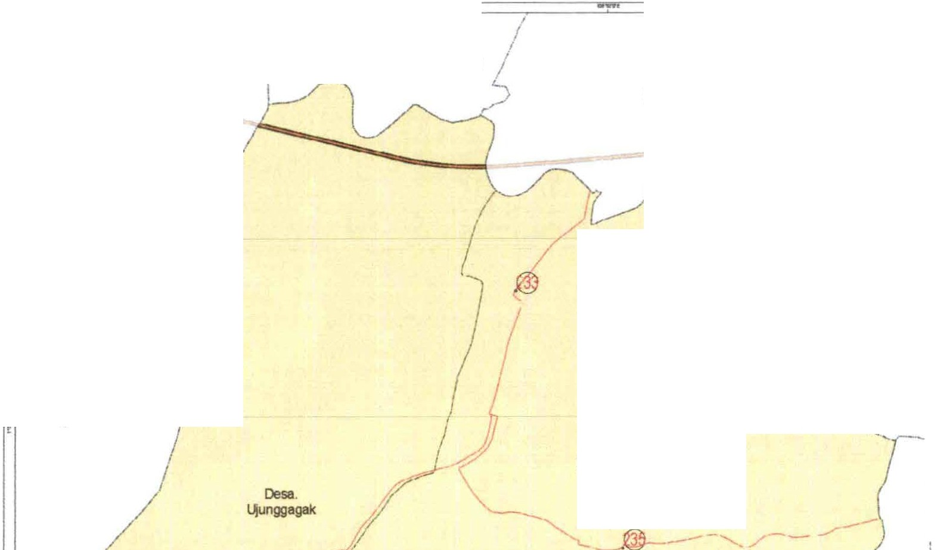


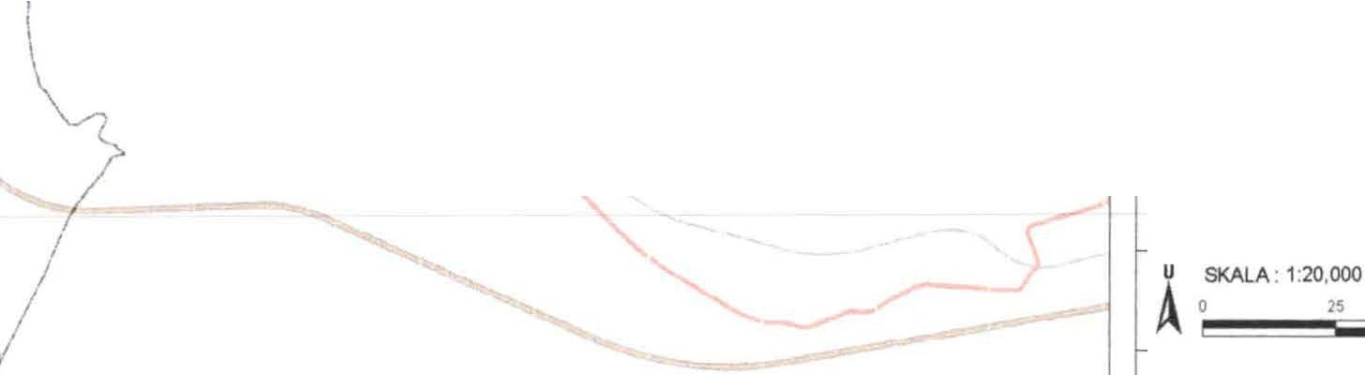
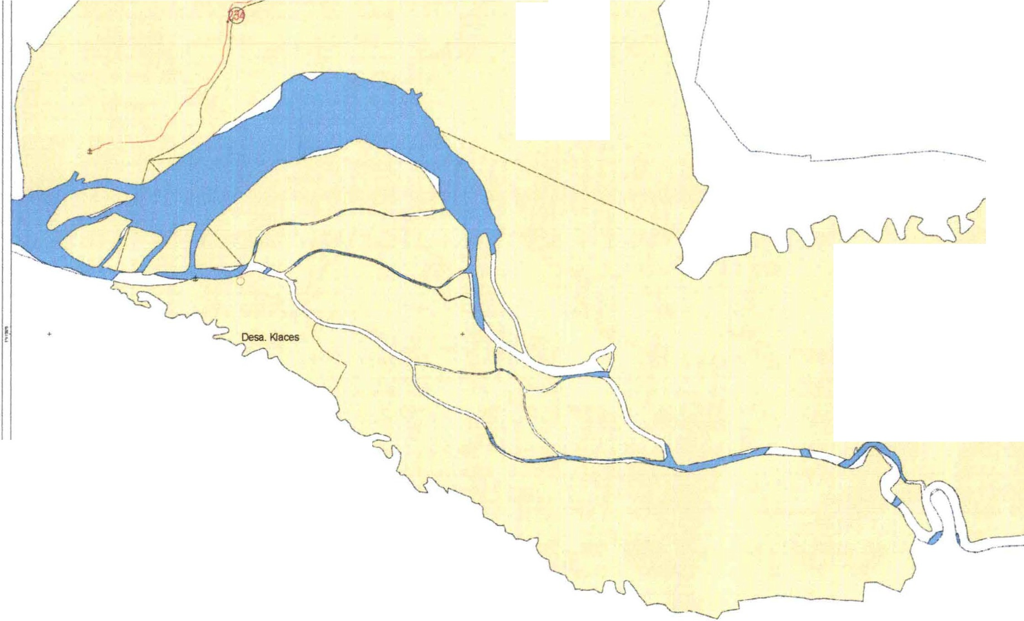

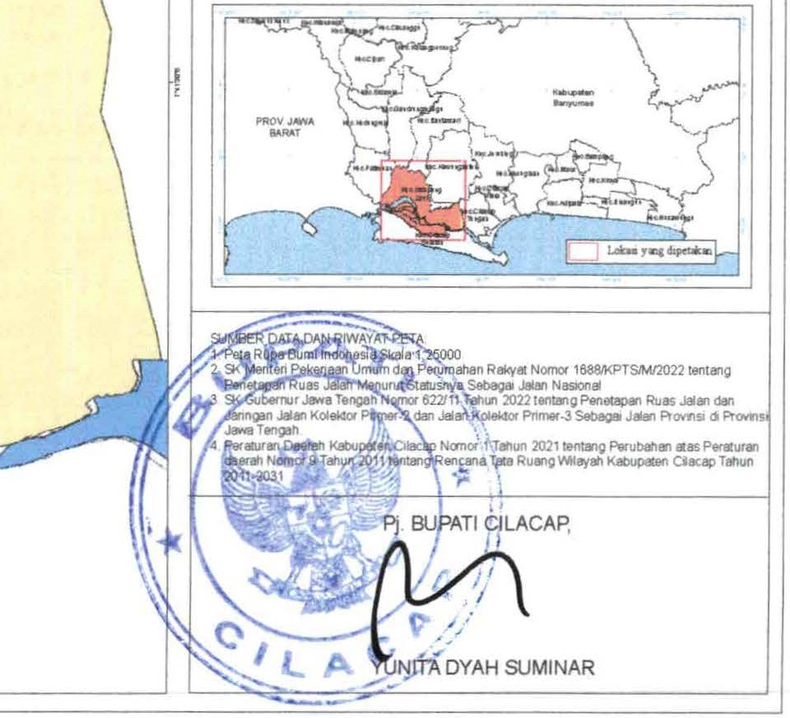
 |  |  |  | PEMERINTAH KABUPATEN CILACAP DINAS PEKERJAAN UMUM
 |  |  |  | DAN PENATAAN RUANG
 |  |  |  | LAMPIRANII
KEPUTUSAN BUPATI CILACAP NOMOR 62 17/ TAHUN 2023 TENTANG
PENETAPAN RUAS JALAN MENURUT STATUSNYA SEBAGAI
 |  |  |  | JALAN KABUPATEN DI KABUPATEN CILACAP
 |  |  |  | PETA JARINGAN JALAN KABUPATEN
l | Kec.Kawunganten | c -~  r-1,.J)  Kec.Cilacap Tengah
 |  |  |  | KECAMATAN KAMPUNGLAUT
 |  |  |  | "' | 100Km
 |  |  |  | Proyeksi : Universal Transverse Mercator
Slstem Grid : Grid Geogralls dan Grid UTM Zona 49 S Datum Horizontal : Datum W3S 1984
Datum Vertikal : Geoid EGM 2008
KETERANGAN :
lbukota Pemerlntahan
- lbukota Kabupaten
0 lbukota Kecamiiltan
Batas Admlnlstrasl
Batas Keeamalan Batas Oen/K urahan
Pusat Keglatan
- Pusat Kegi1Ian Nasional (PKN)
Pu,at Keglatan lol<al (PKL)
Pusat Pelayanan Kawasan (PPKl
Pelabuhan
i Pelab<llan PenyeberangM Kelos Ill
Staslun Kereta Apl
a staslun Peoumpang
Terminal
TermlNli Pen.lmpang Tipe C
JARINGAN JALAN
Jalan Na5'onal Jalan Toi
Jaringan Kerm Api
Jalan Klbupaten
 | Oesa.♦  l,IL11galang |  |  | DIAGRAM LOKASI

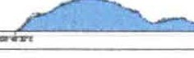

,<,
\,

'-,

) Kec.Bantarsari
\,,
I
\
L,,
;
r.)
(

!

I,
\
\

Desa. Saswadadl

( Kabupaten
/ Banyumas

--- ,

PEMERINTAH KABUPATEN CILACAP OINAS PEKERJAAN UMUM
DAN PENATAAN RUANG

KEPUTUSAN BUPATI CIL.!t!!' ;c: s2ot5't"rn TAHUN 2023 TENTANG
PENETAPAN RUAS JALAN MENURUT STATUSNYA SEBAGAl JALAN KABUPATEN DI KABUPATEN CILACAP

PETA JARINGAN JALAN KABUPATEN
KECAMATAN KAWUNGANTEN
U SKALA: 1:20,000
A

...
0 15
Proyeksi
: Universal Transverse Mercator
100 Km

SiStem Grid : Grid GeografiS dan Grid UTM Zona 49 S
Datum Horizontal : Datum WGS 1984
Datum Vertika I : Geoid EGM 2008

,I.
I
I
/''
I

I

Desa. Me11ta_:S!ICL "',,,_

I

>'\

Kec.Jeruklegi

KETERANGAN :
lbukota Pemerlntahan
- lbukota l(abupaten
0 lbukota Kecamatan Batas Admlnlstrasl
Batas Kecamatan Batas 0esa/Ke1urahan
Pusat Keglatan
- Pusat Kegiatan Nasional (PKN)
Pusat Kegiatan Lokal (PKL)
\ Pusat Pelay.anan Kawasan (PPK)
Pelabuhan

"' /-------- r,
Desa Br1ngkeng
- -u_
-7 I
.I'------ '-_../1 -

'>
_/
Kec.Kawungante '--::J /
:. Pelabuhan Penyeberangan Kelas Ill
Stasiun Kereta Api
Cl Stasfun Pern,rnpang
Terminal
Terminal Penumpang Tipe C
JARINGAN JALAN
Jalan Nasional Jalan Toi Jalan Provins!
Jaringan Kereta Apl Jalan Kabupaten

DIAGRAM LOKASI

Kec.Kampung
Laut r-

81 Ncrnor 188M<PTSM'20221enu1ng
.Jal5'1 Na510n81
2ten111ngP«1erapanRuasJel!Wldlln Pnrner-3 Sebagai J8M Pt<M'lsi di Provr,s

un 2021lerUng Peruballan !l.BS Plnlurtl'I RuangWfllJfttlKebtJpeten Qlacap T811un

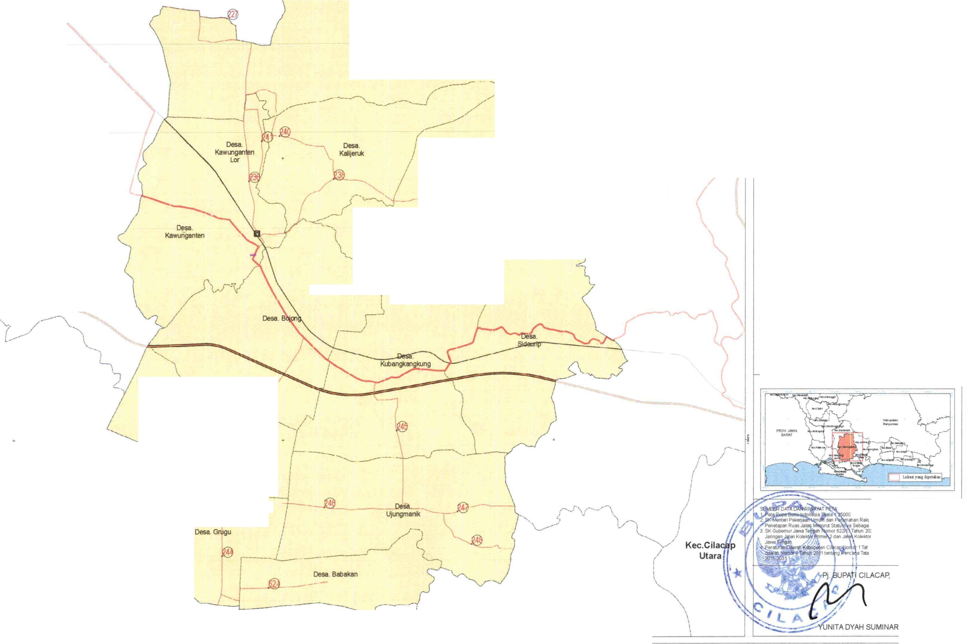

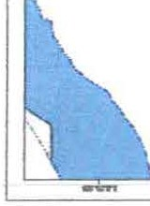


I
\
,.,(, (

Kec.Cilacap Tengah

PEMERINTAH KABUPATEN CILACAP DINAS PEKERJAAN UMUM
DAN PENATAAN RUANG
Kec.Bantarsari
LAMPIRAN II
KEPUTUSAN BUPATI CILACAP NOMOR 6201)4-Q17! TAHUN 2023 TENTANG
PENETAPAN RUAS JALAN MENURUT STATUSNYA SEBAGAI JALAN KABUPATEN DI KABUPATEN ClLACAP

Desa. Cttepus

Kabupaten Banyumas

AU .SKALA: 1,:2.3,000 ••
PETA JARINGAN JALAN KABUPATEN
KECAMATAN JERUKLEGI

BOKm

Proyeklll Sistem Grid
: Universal Transverse Mercator
: Grid Geografis dan Grid UTM Zona 49 S
Datum Horizontal : Datum WGS 1984 Datum Vertikal : Geoid EGM 2008

Desa.
KETERANGAN :
lbukota Pemerlntahan
- lbukota Kabupaten
0 lbukota Keeamatan
Batas Adm lnlstrasl
BattS Kecamatan Batas Desa/Kelunihan
Pusat Keglatan
- Punt Keglatan Nasional (PKN)
PUHi Kegiatan Lokal (PKL)
Pusat Pelayanan Kawasan (PPK)
Bandara
Bandara Udara Pengumpan
Pelabuhan
:t Pelabl.ilan Penyeberangan Kelas Ill
Stasiun Kereta Api
Ill Tem,r,als.ang

JARINGAN JALAN
Jatan Nasional JatanTot
Jartngan Kereta Api Jalan Kabupaten
Prapagan

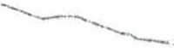

Desa. Mandala

Kec.Kawunganten

DIAGRAM LOKASI

Kec.Kesugihan

mi R.-,.. Nornor 168M<PTSt.t/2022 tlntanQ Seb,api!IJe1111Nasion■
dlti12022ten1a,g ttaps,RuMJelll'ldM
PnmlJ.3S--0-J-.iPl' dPrOWl5

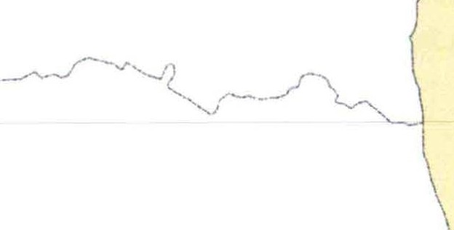
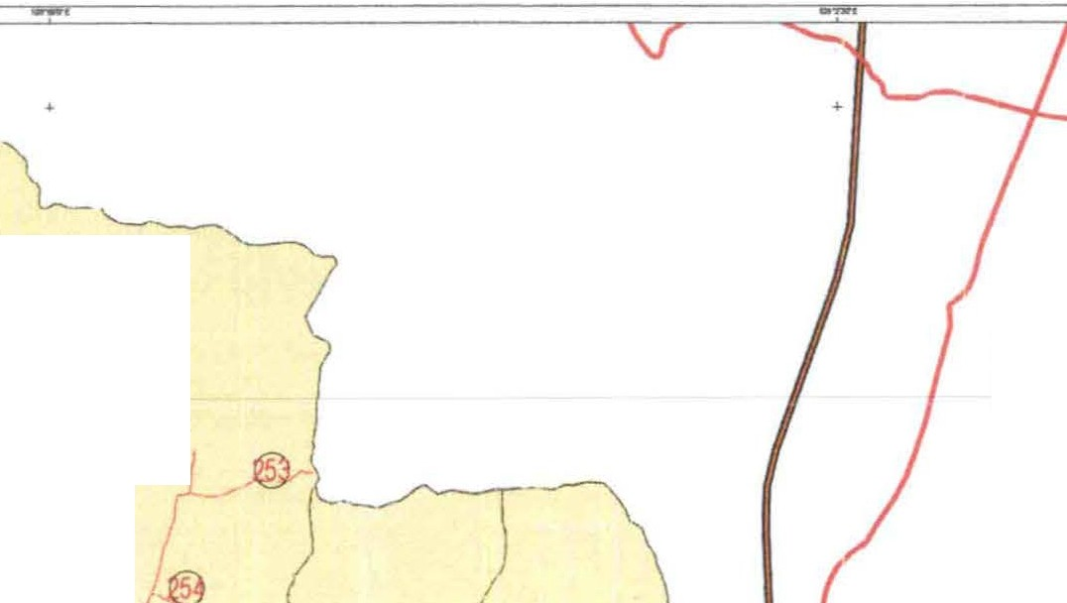

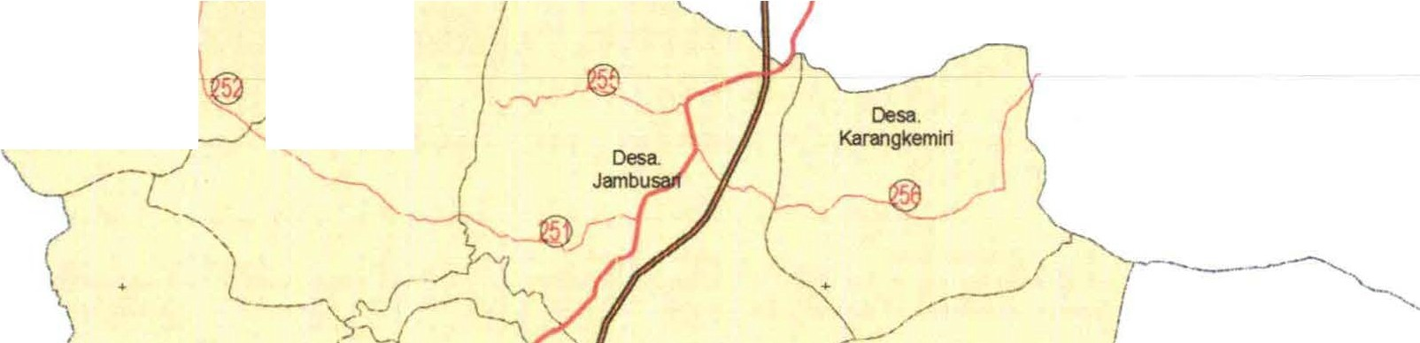
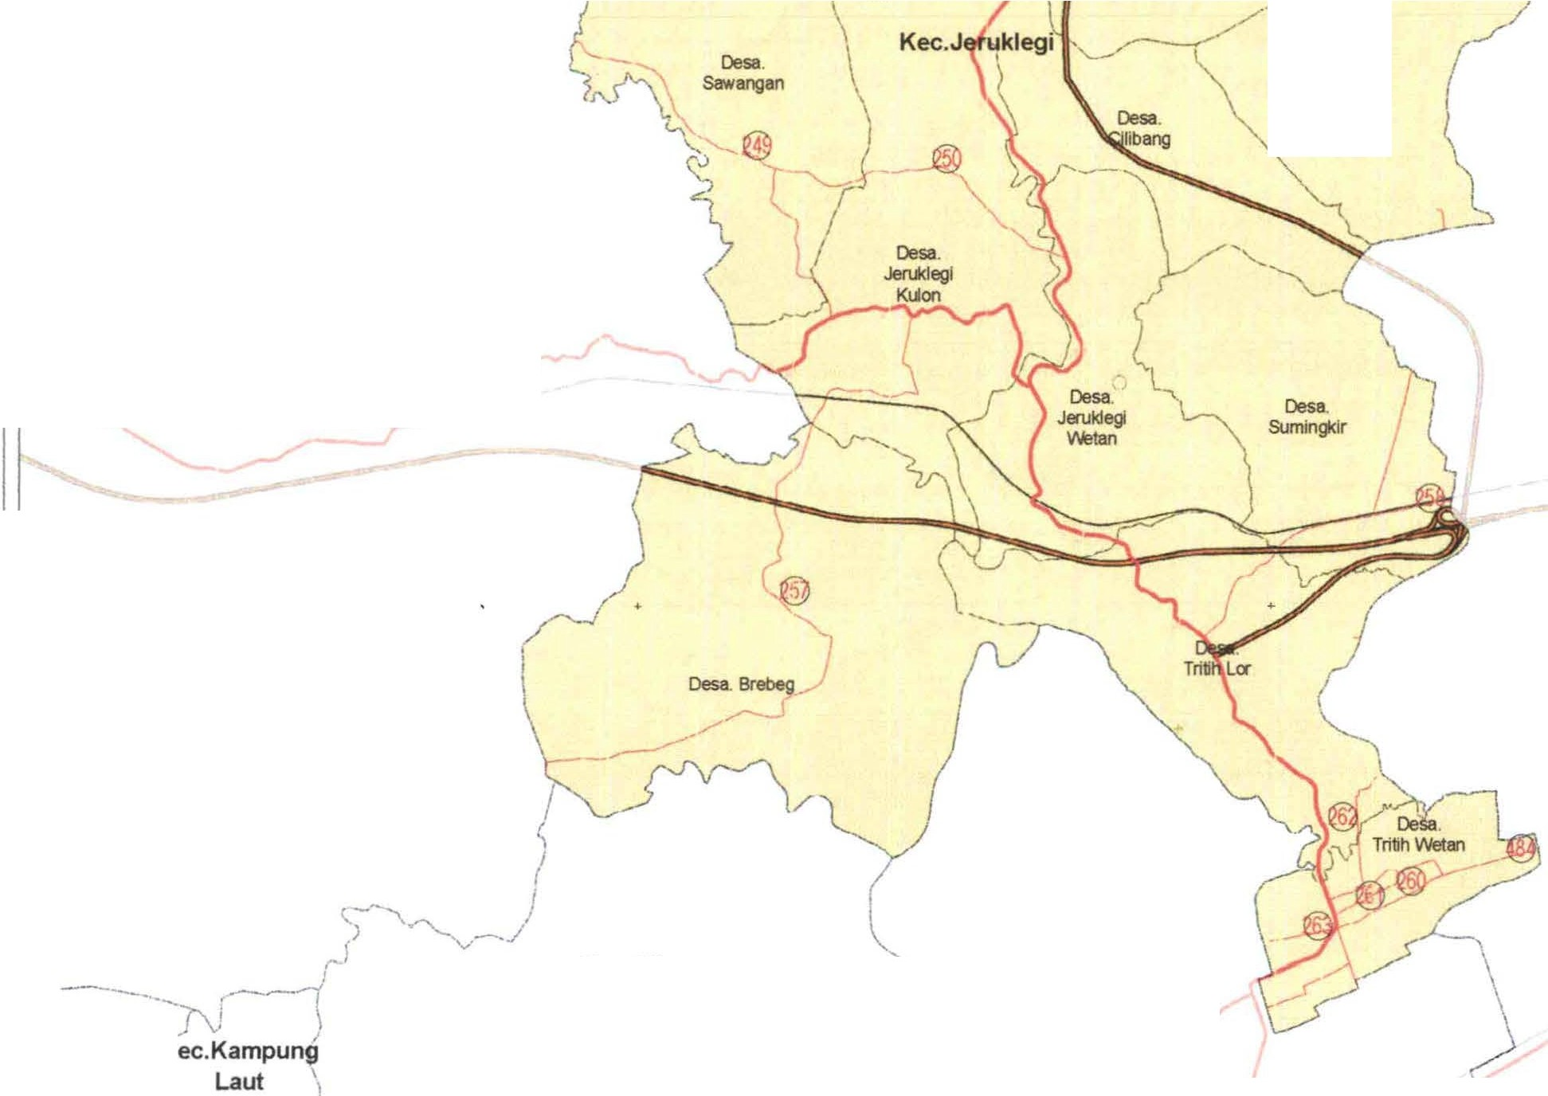


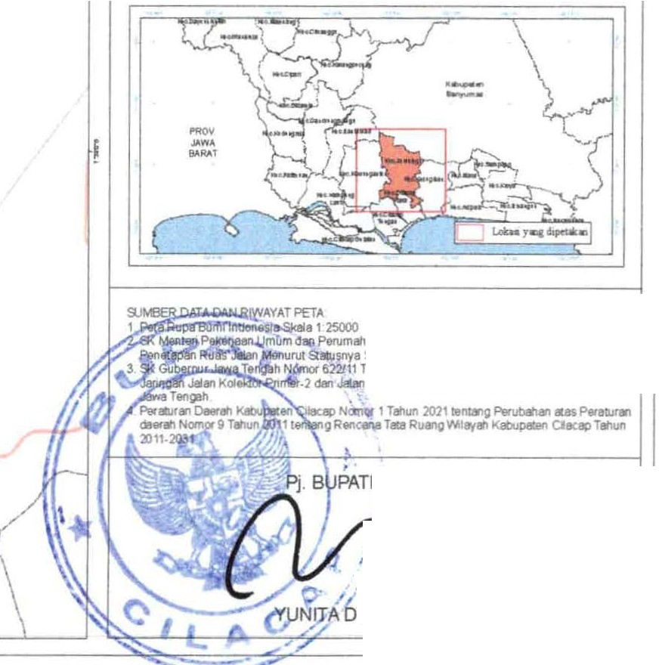


Kec.Cilacap Tengah
1)
Kec.Cilacap
Utara

\

1: ILACAP,
i;

.,
'
YAHSlJMINAR

Kec.Cilacap Tengah

•

Desa.
Karangtel..i
Kec.Jeruklegi

Desa Trttih Kulon

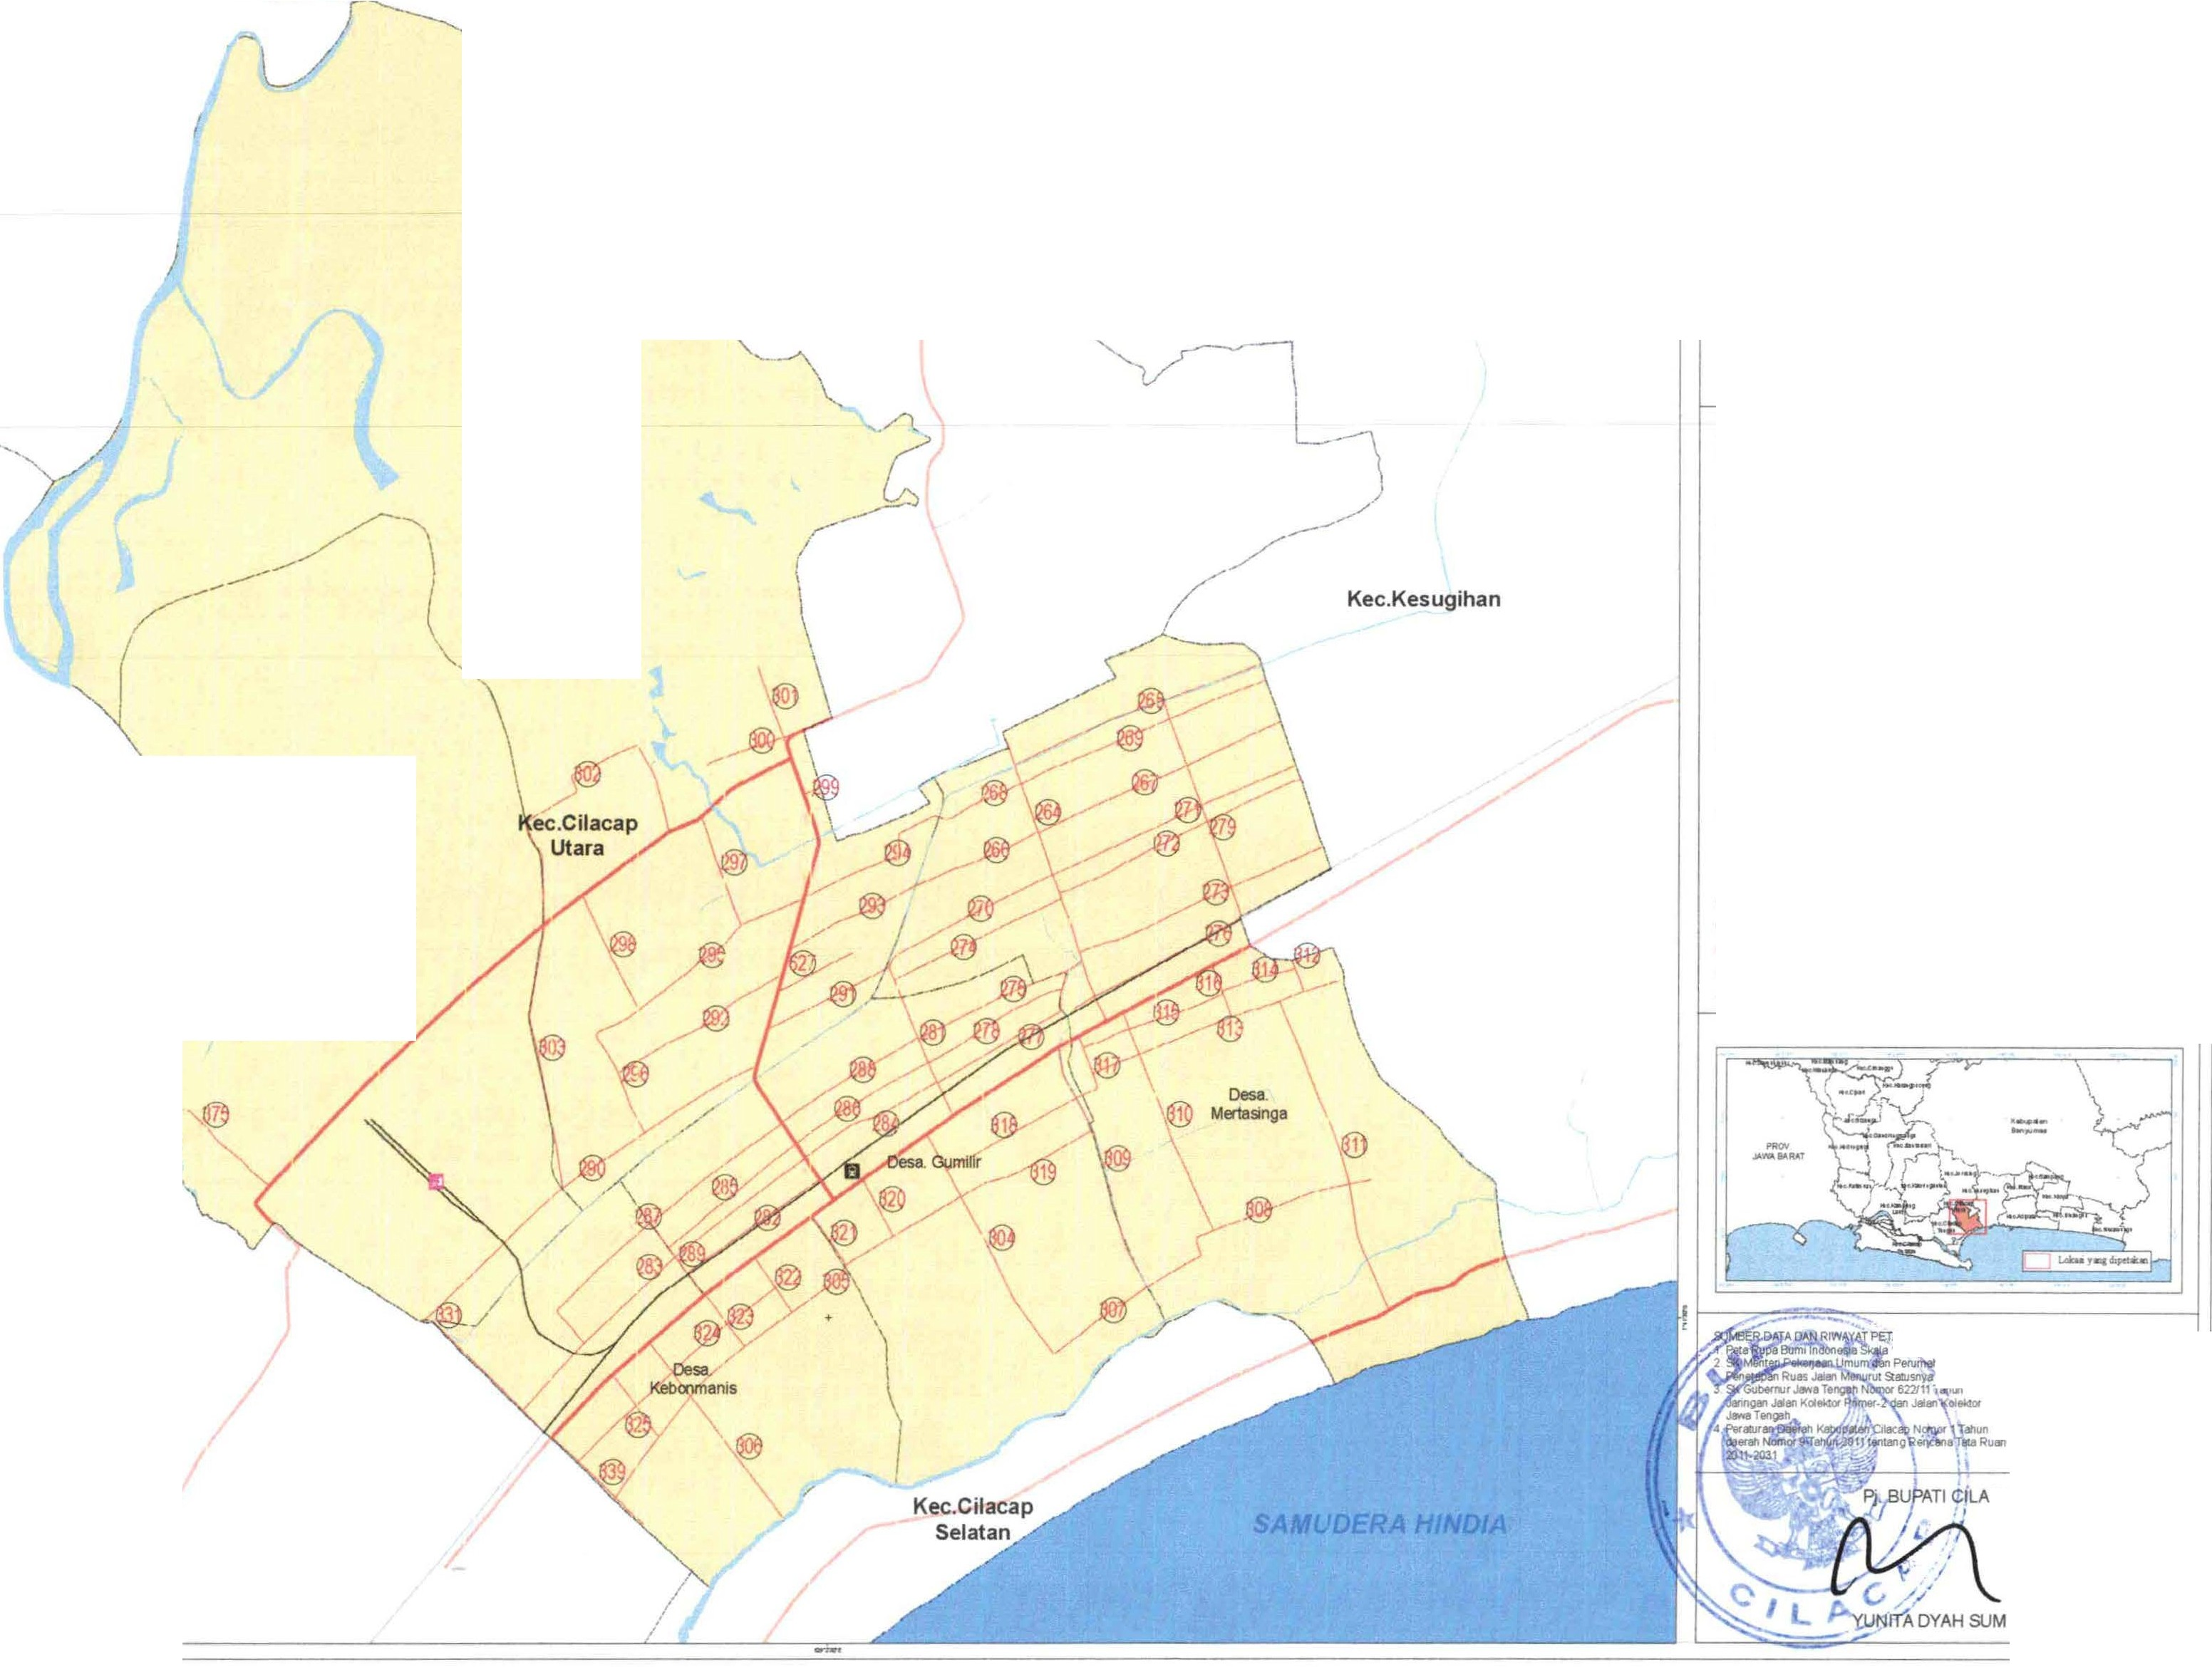





PEMERINTAH KABUPATEN CILACAP DINAS PEKERJAAN UMUM
DAN PENATAAN RUANG
LAMPIRAN II
KEPUTUSAN BUPATI CILACAP NOMOR 8201lJtl,171TAHUN 2023 TENTANG
PENETAPAN RUAS JALAN MENURUT STATUSNYA SEBAGAI JALAN KABUPATEN DI KABUPATEN CILACAP
PETA JARINGAN JALAN KABUPATEN KECAMATAN CILACAP UTARA
A |  | U | SKALA: t:10,000  D 20 |  | 40 | 80 Km
 | Proyeksi Sistem Grid  Datum Horizontal  Datum Vertikal |  |  |  | : Universal Transverse Mercator  : Grid GeograflS dan Grid UTM Zona 49 S  , Datum 'M3S 1984  - Geoid EGM 2008
KETERANGAN :
lbukota Pemerlntahan
- lbukot■l(abupaten
0 lbukota Kecamatan
Batas Admlnlstrasl
Batas KKlmatan
Batas Desa/Kelurahan
Pusat Keglatan
- Pusat Kegiatan Nasional (PKN)
Pu,.t Keglatan Lolcal (PKL) Pusat Petayanan Kawasan (PPK)
Bandara
Band.-a Lid.a P«1gumpan
Stasiun Kereta Apl
!!l st.!liun a.rang
rJ sta911.r1 Penumpatg
Terminal
Tftmllnll Khusus
Tennlnat Pemmpang Tipe A
JARINGAN JALAN
Jalan Nasional
JatanTol
Jarlngan KeretJ Api
Ja/an Kabupaten
DIAGRAM LOKASI

"-
., Rlky• Nomor loaM<PTSIM/2021tenteng
S.,.JllaiNISIOtltl
2012 i.ntfr'lg P..,«apan RLres....., din
Pnffier-3 Sebegaj Jaa,1PIO'W19 0: Pl'OVTM

2021•m.io •• Pnwr.-t
O ClacapTIIIIUA
CAP,

INAR

Kec.Kawunganten
Kec.Jeruklegi


PEMERINTAH KABUPATEN CILACAP OINAS PEKERJAAN UMUM
DAN PENATAAN RUANG

LAMPIRAN 11
KEPUTUSAN BUPATI CILACAP NOMOR 8201 /17/ TAHUN 2023 TENTANG
PENETAPAN RUAS JALAN MENURUT STATUSNYA SEBAGAI JALAN KABUPATEN DI KABUPATEN CILACAP

PETA JARINGAN JALAN KABUPATEN
KECAMATAN CILACAP TENGAH
U SKALA: 1:12,630

A 0 25 50 100Km

Proyeksl SistemGrld
. Universal Transverse Mercator
: Grid GeograflS dan Grid UTM Zona 49 S

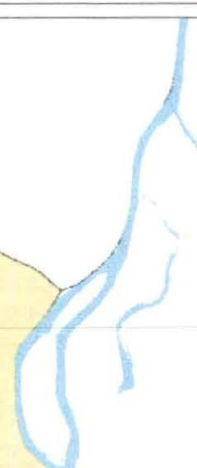
DallJm Hortzontal : DallJm W3S 1984

Kec.Cilacap
DallJm Vertikal
. Geold EGM 2008

Utara

KETERANGAN :
lbukota Pemerlntahan

Batas Admlnlstrasl

- lbukota Kabupalen
0 lbukot1 Kecamatan
Batas Kecamatan Batas Oesa/Keklrahan

Pusat Keglatan
- Pusat Kegiit:an Nask>nal (PKN) Pusat Keglotan Lokol (PKL) Pusat Pelayanan Kawasan (PPK)

Kec.Kampung Laut

\

Kec.Cilacap Tengah
Bandara
B..,dara Udara Pen11,Jmpan
Pelabuhan
Pelablilan Pengcmpul
Pelablilan Penyet,erangan Kolas Ill
Stasiun Kereta Api
l!l stasiun Ba-ang
1:2 staolun Penun,pang
Terminal
Terminal l<h.Jsus
Terminal Penlnlpang Tape A

JARINGAN JALAN
Jalan Nasional J1ringan Kereta Api Jala.n Kabupaten

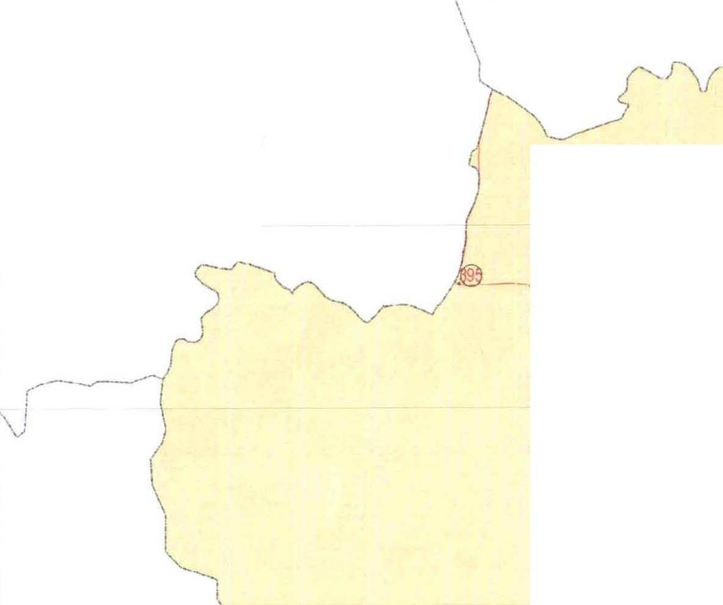
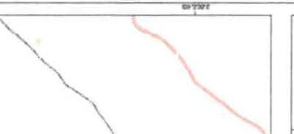

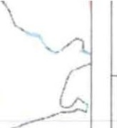
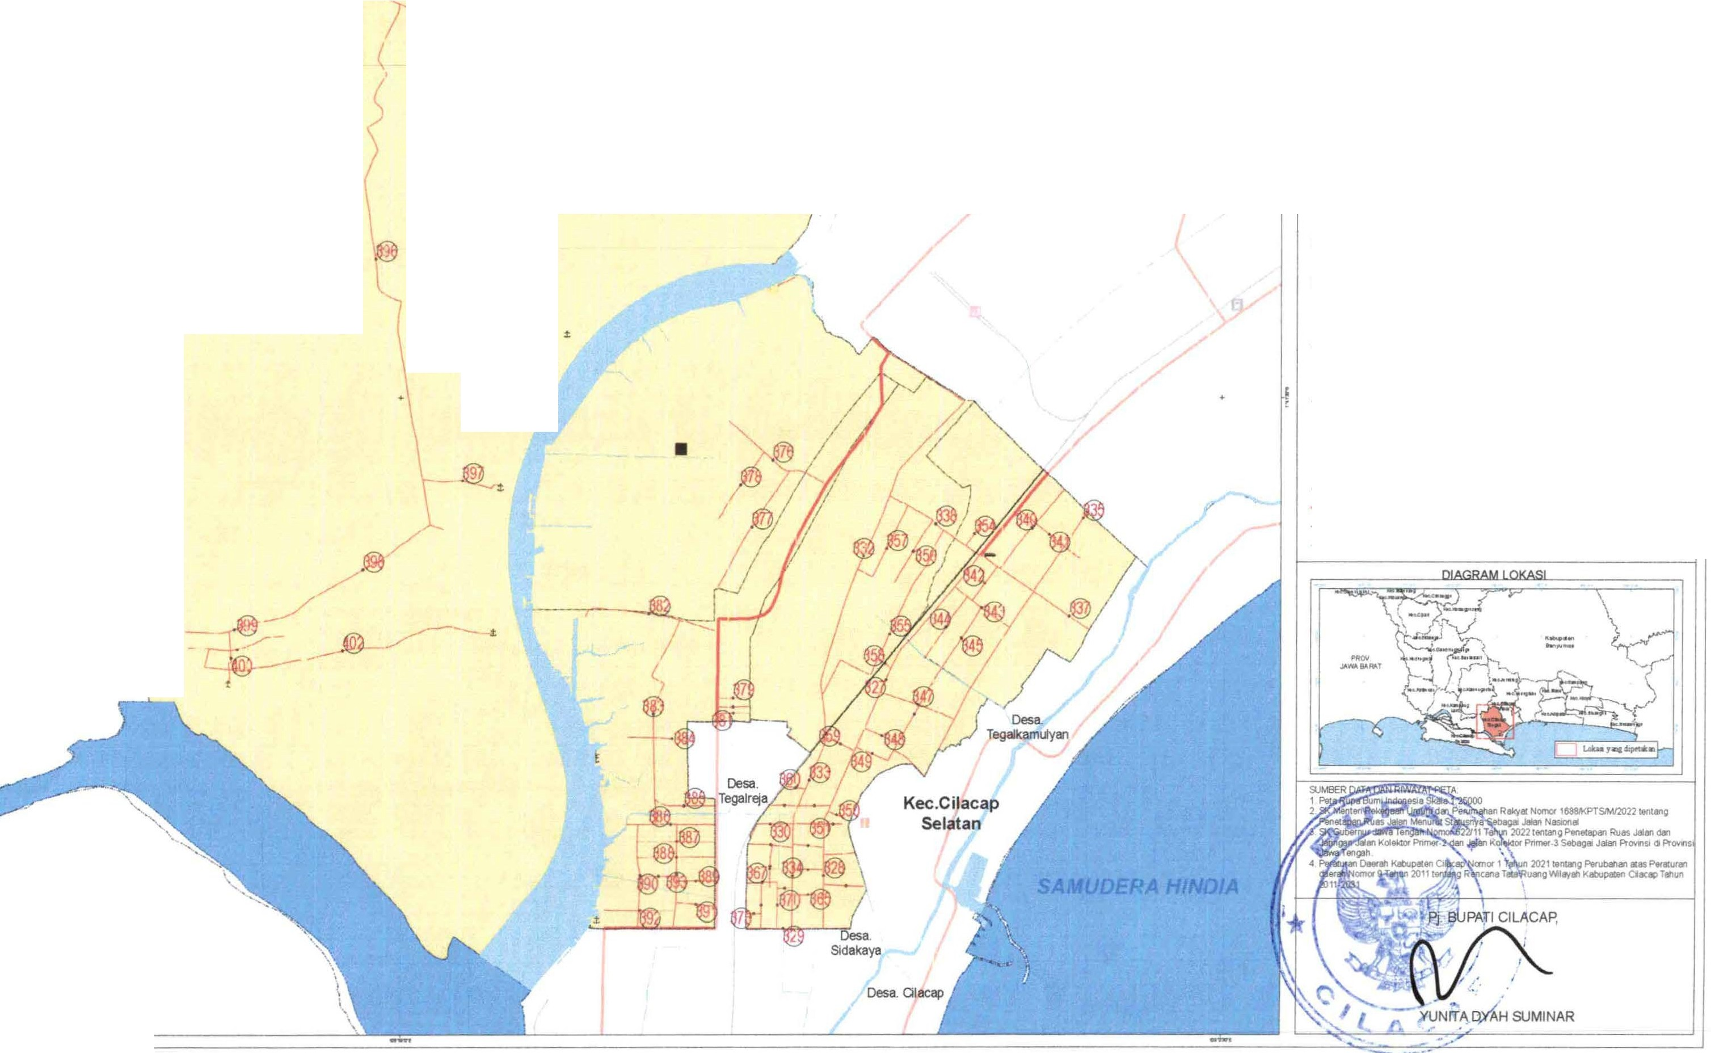



Desa,
Tambakn!ja

\.

■

Kec.Cilacap Tengah
Kec.Cilacap /
Utara

I
1!'

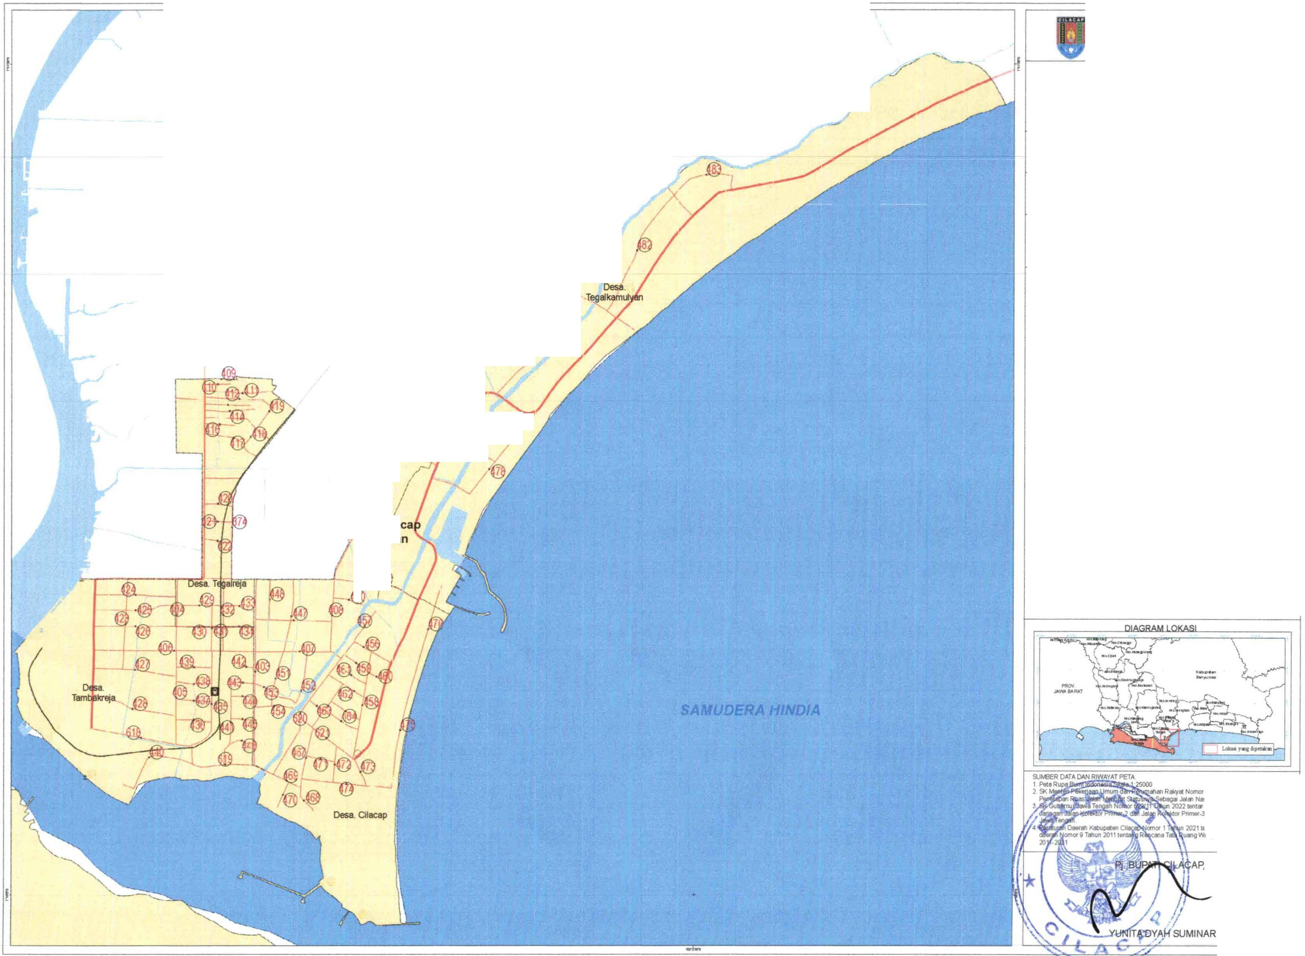


/ f.;
PEMERINTAH KABUPATEN CILACAP DINAS PEKERJAAN UMUM
DAN PENATAAN RUANG
LAMPIRAN II
KEPUTUSAN BUPATI CILACAP NOMOR 620il4Jrn TAHUN 2023 TENTANG
PENETAPAN RUAS JALAN MENURUT STATUSNYA SEBAGAI JALAN KABUPATEN DI KABUPATEN CILACAP
PETA JARINGAN JALAN KABUPATEN KECAMATAN CILACAP SELATAN
AU .SKALA : 1:9,000 ..
'° BO Km
Proyeksi : Universal Transverse Mercator
Slstem Grid : Grid Geograf,s dan Grid UTM Zona 49 S Datum Horizontal : Datum \NGS 1984
Datum Vertikal : Geoid EGM 2008
KETERANGAN:
lbukota Pemerlntahan
- lbukota Kabupaten
0 lbukota Kecamatan
Batas Admlnlstrasl
Batas Kecamit.an Batas Oe51./Kelurahan
Pusat Keglatan
- Pusat Keglatan Nasional (PKN)
Pusat Keglatan Lololl (PKL) Pusat Pela)'ilnan Kawasan (PPK)

Pelabuhan
Pl!labuhan P'"1gumpul
.t Pefablrlan Penyeberangan Kelas Ill
Stasiun Kereta Apl
CJ stasilri Peru.mpang
Terminal
Terminal Khu9Us
Tennina Penwnpw1g TlpeA
JARINGAN JALAN
Jal.an Nasional Jaringan Kereta Apt Jalan Kabupaten

168•M<PTSM'2022 tentang
g Panelapa'I Rum Jalan din Set,egalJ-.,RowwOPtOMS
IU'lg tll!IWI •esPentlUIWI
tlfllll KabuPMtl aacap Tamm

(z
0

\ Kec.qila
1 Se(ata

5

Kabupaten Banyumas
PEMERINTAH KABUPATEN CILACAP DINAS PEKERJAAN UMUM
DAN PENATAAN RUANG
!

/
f a

·- ,,.,-....._,..- ...... ./,' KEPUTUSAN BUPATI CILA !ptN :6 620/!i'f.fri1tTAHUN 2023
_/ TENTANG
PENETAPAN RUAS JALAN MENURUT STATUSNYA SEBAGAJ JALAN KABUPATEN ct KABUPATEN CILACAP

PETA JARINGAN JALAN KABUPATEN
KECAMATAN KESUGIHAN

50 100 Km

Proyeksl : Universal Transverse Mercator
Slstem Grid • Grid Geografls dan Grid UTM Zona 49 S Datum Horizontal Datum WGS 1984
Datum Vertikal : Geold EGM 2008

KETERANGAN :
lbukota Pemerlntahan Batas Admlnlstrasl
•

Kec.Jeruklegi

Desa.
Kesofglhan
Kec.Maos
lbukotil Kabupaten
0 lbukota Kecamatan
Batas Kecamatan Bitas DesaJKellrahan

iha
8 -z--)
Desa
'
Ka1S'abuk
_/
....J
Pusat Keglatan
- Pusal Kegialan Nasional {PKN) Pu.. t Kegiatan Lololl (PKL) Pusat Pelayanan Kawasan {PPK)
Bandara
B.-iclwa Udan Pengumpan
Stasiun Kereta Apl
I!) Slasiun Br.Ing
Cl Stash.n Peminpang
al Terminal Barang
Terminal
Terminal Khusus
Tennilal Perunpa1g lipe C
JARINGAN JALAN
Jalan Nasional Jalan Toi
Ja Provlnsl Jaringan Kereta Api Jalan KaOOpaten
DIAGRAM LOKASI

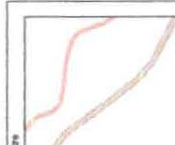
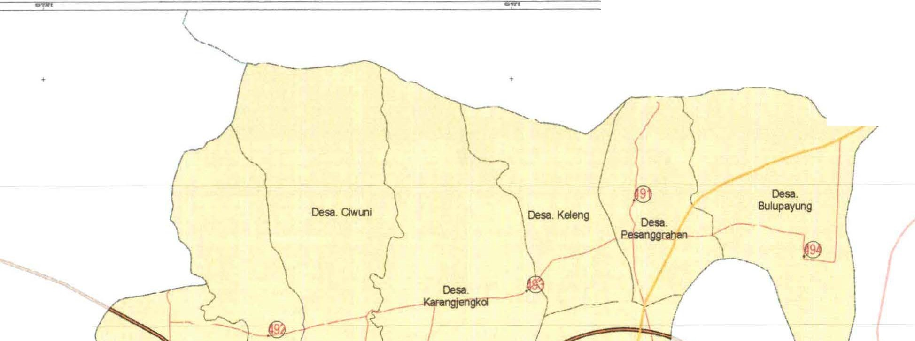
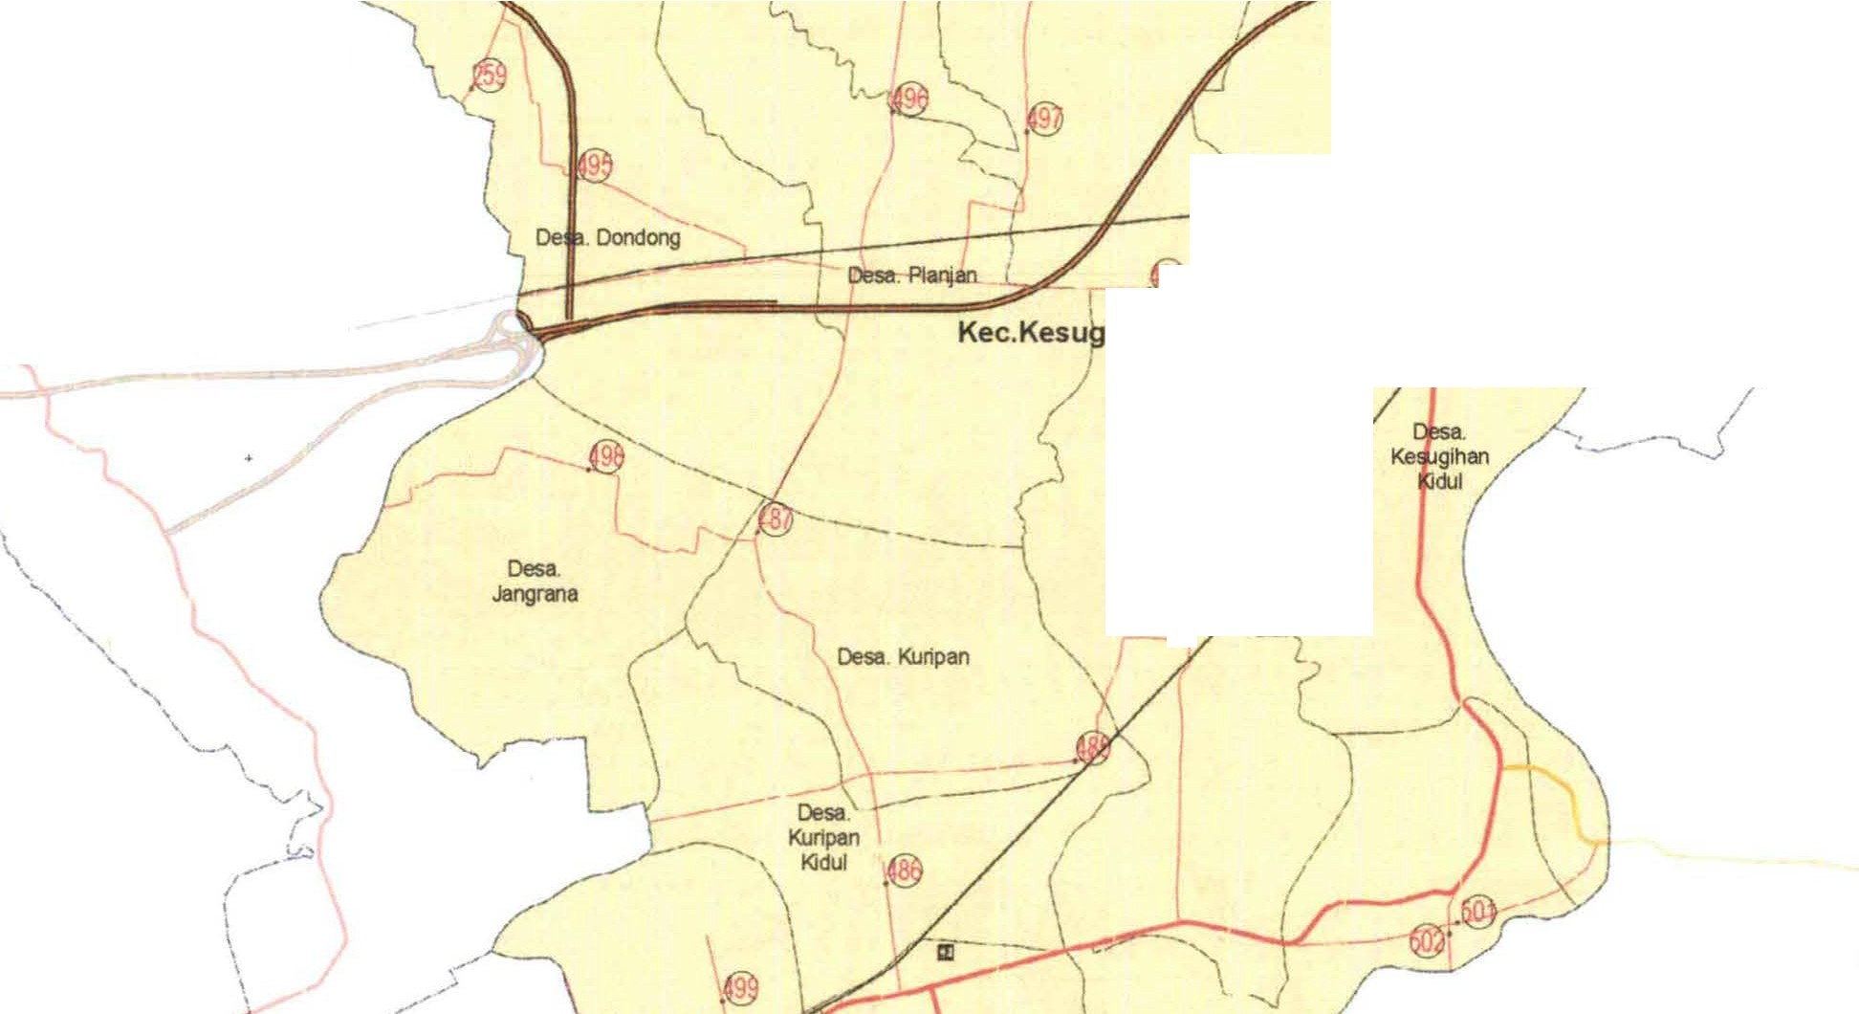
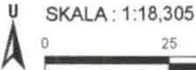
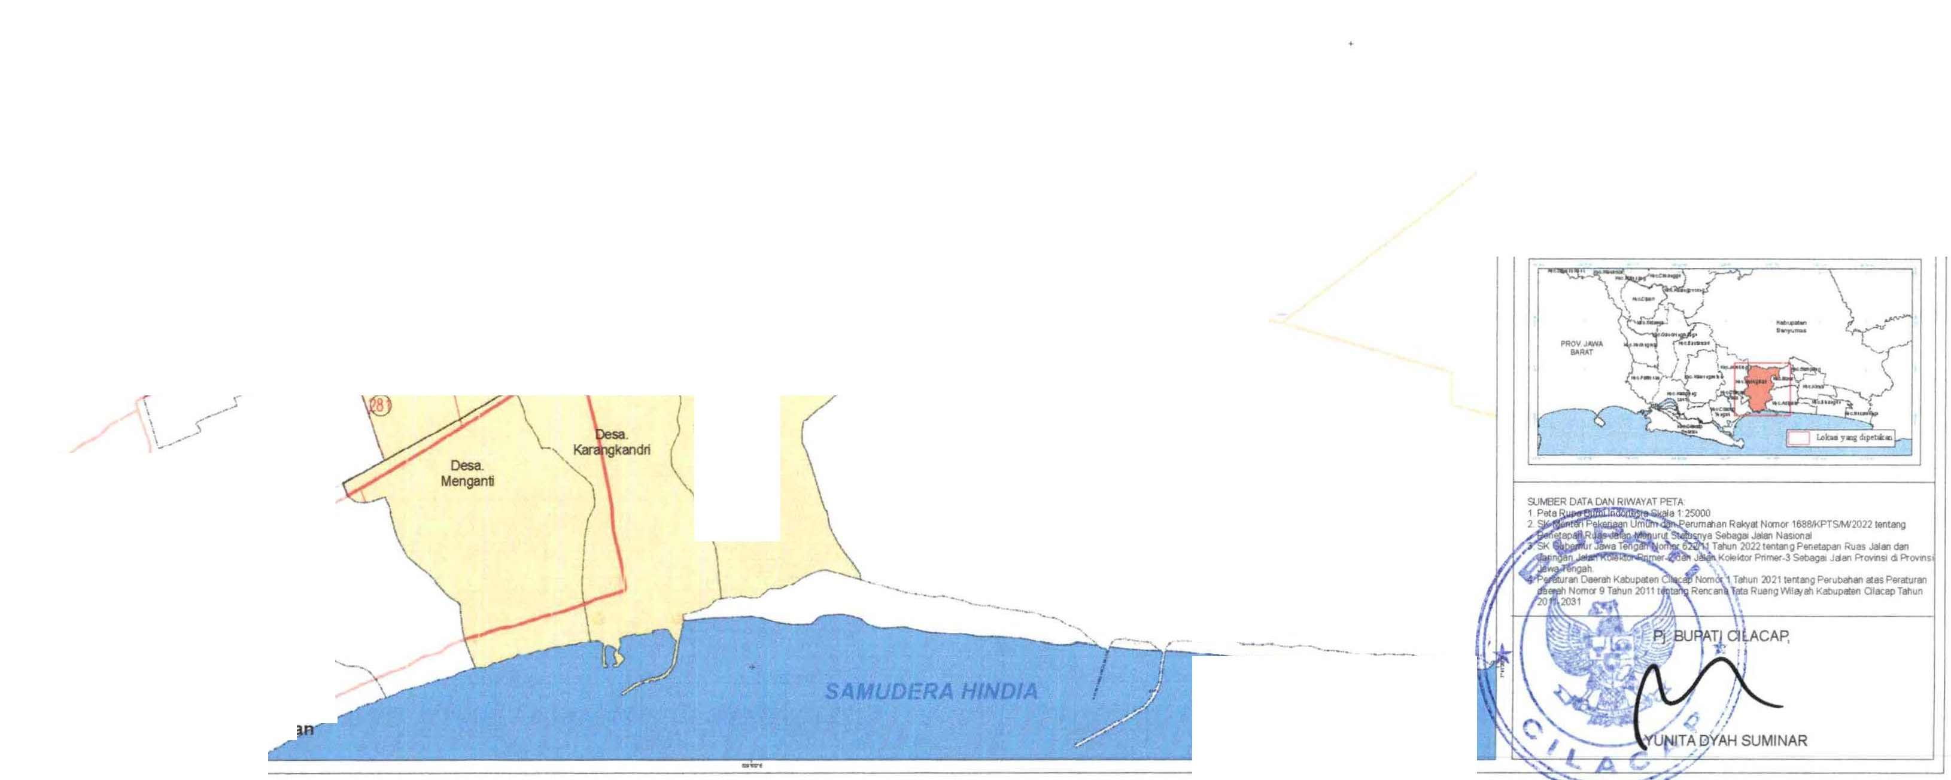
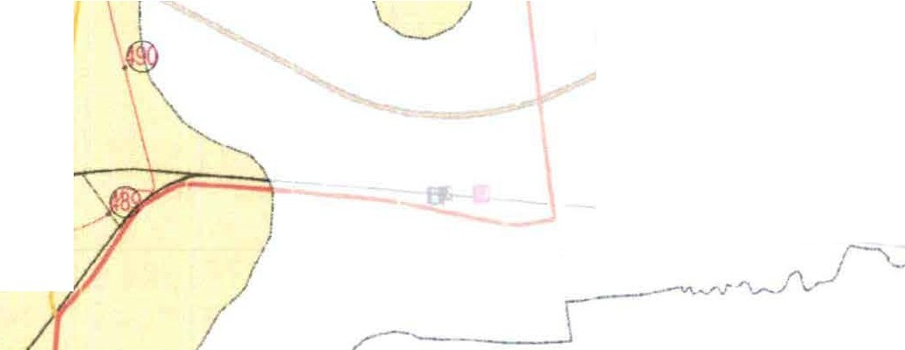
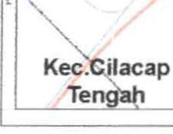
I "-
/-'-.
/---
_,/

Kec.Adipala

Dose. Slarang

Kec.Cilacap Utara

,/

lacap Selat
/
/

/\ .
/ \ I

t \_) Kec.Maos

Kee.Sampang

ec:-Sampang

PEMERINTAH KABUPATEN CILACAP DINAS PEKERJAAN UMUM
DAN PENATAAN RUANG

LAMPIRAN II .'4"-
KEPUTUSAN BUPATI CILACAP NOMOR 820r .,-171 TAHUN 2023
TENTANG
PENETAPAN RUAS JALAN MENURUT STATUSNYA SEBAGAI JALAN KABUPATEN DI KABUPATEN CILACAP

PETA JARINGAN JALAN KABUPATEN KECAMATAN ADIPALA
AU SKALA· 1·18 000
o
• • ·,s 100Km

Oesa. Doplang

Kec.Kroya

Proyeksl . Universal Transverse Mercator
Sistem Grid : Grid Geografis dan Grid UTM Zona 49 S Darum Horizontal : Darum V\GS 1984
Darum Vertikal : Geoid EGM 2008

KETERANGAN :

lbukota Pemerlntahan
  - lbukota Kabupaten
0 lbukota Kecamatan
Batas Admlnlstrasl
Batas Keumatan 81l3s Desil/Kelurahan

Pusat Keglatan
  - Pusat Kegiatan Nasional (PKN)
Pusat Keglatan Lokal (PKL} Pusat PeLayanan Kawasan (PPK)
Pelabuhan
«> Pelai>uhan Penll"11pan Lokal
Stasiun Kereta Api
!!) sti,11., Baning
Cl Stash.rs Peru.mpang
Ill Tom,iial Baning
Terminal
Tennrlat Kh.Jsus
Termrtai Palwnpang Tipe C
JARINGAN JALAN
Jalin Nasional J1lan Toi
Jalln PrOYl'lsl
Jaringan Kerrta Api J1tan Kabupaten
DIAGRAM LOKASI


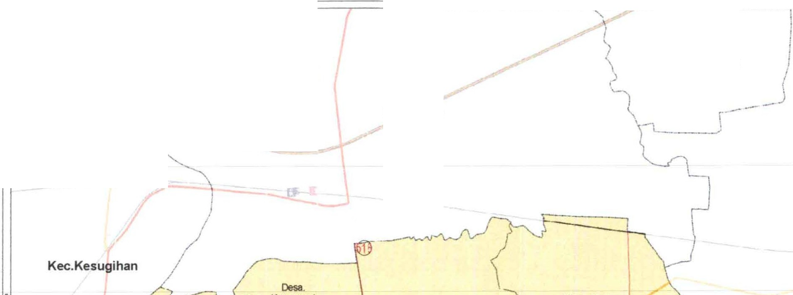
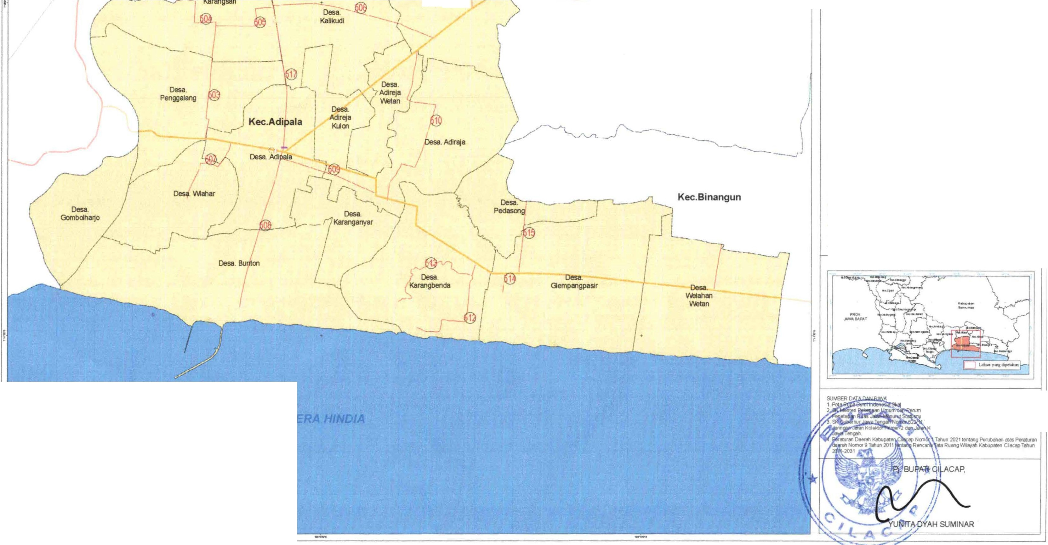

A ,UD

YATPETA
- 125000
ahan Rik')'• Nomor 188M<PTSIMl2022 tenl8119
a5tbag9Jala'IN11510n,i
Tllhwl 202211nta'lgPerlec.- Ru• JII.. IWI oleldarPnrrs-l J...,PrOffltlQPl'OW'\1

Kabupaten Banyumas
PEMERINTAH KABUPATEN CILACAP DINAS PEKERJAAN UMUM
DAN PENATAAN RUANG
LAMPIRAN II
KEPUTUSAN BUPATI CILACAP NOMOR 6201!14' 7/ TAHUN 2023 TENTANG
PENETAPAN RUAS JALAN MENURUT STATUSNYA SEBAGAJ JALAN KABUPATEN DI KABUPATEN CILACAP
PETA JARINGAN JALAN KABUPATEN KECAMATAN MAOS
SKALA: 1:10,000
Ao 20 ,o .. Km
Proyeksi : Universal Transverse Mercator
Slstem Grid : Grid Geografls dan Grid UTM Zona 49 S Datum Horizontil : Datum W3S 1984
Datum Vertlkal Geoid EGM 2008
KETERANGAN:
lbukota Pemerlntahan
- lbukota Kabupaten
0 lbukota l(eeamatan
Batas Admlnlstrasl
Batas Kecamatan Batu Oesa/K!lurahan
Pusat Keglatan
- Pusat Kegiatan Nask>nal (PKN) Pusot Kegloton Loot (PKL) Pusat Petayanan Kiwasan (PPK)

Stasiun Kereta Api
!!I Slash.n Barang
Stash., Penl.A'npang
Ill Tem,inal Barang

JARINGAN JALAN
Jatan Nasional Jalan Toi Jalan Provins{
Jaringan Kereta Api
Jalan Kabupaten
DIAGRAM LOKASI
RIWAYAT PETA
"2'iOOO
erumanen Rekt•Nomo, 1MM<.PTSMf202111n1.,g
Setiaga..lll!JnN11510f1•
Tahl.n 20221.-iw,gPtnltaPll'I R\111 Jllllrldan
KotMdOf PnmeJ-JStbaga J_, ROW111diPrOW!s

Desa.
I
Maos La-

Kec.Adipala
r- ,
!

Desa. Memek

Kee.Sampang

Kec.Kroya

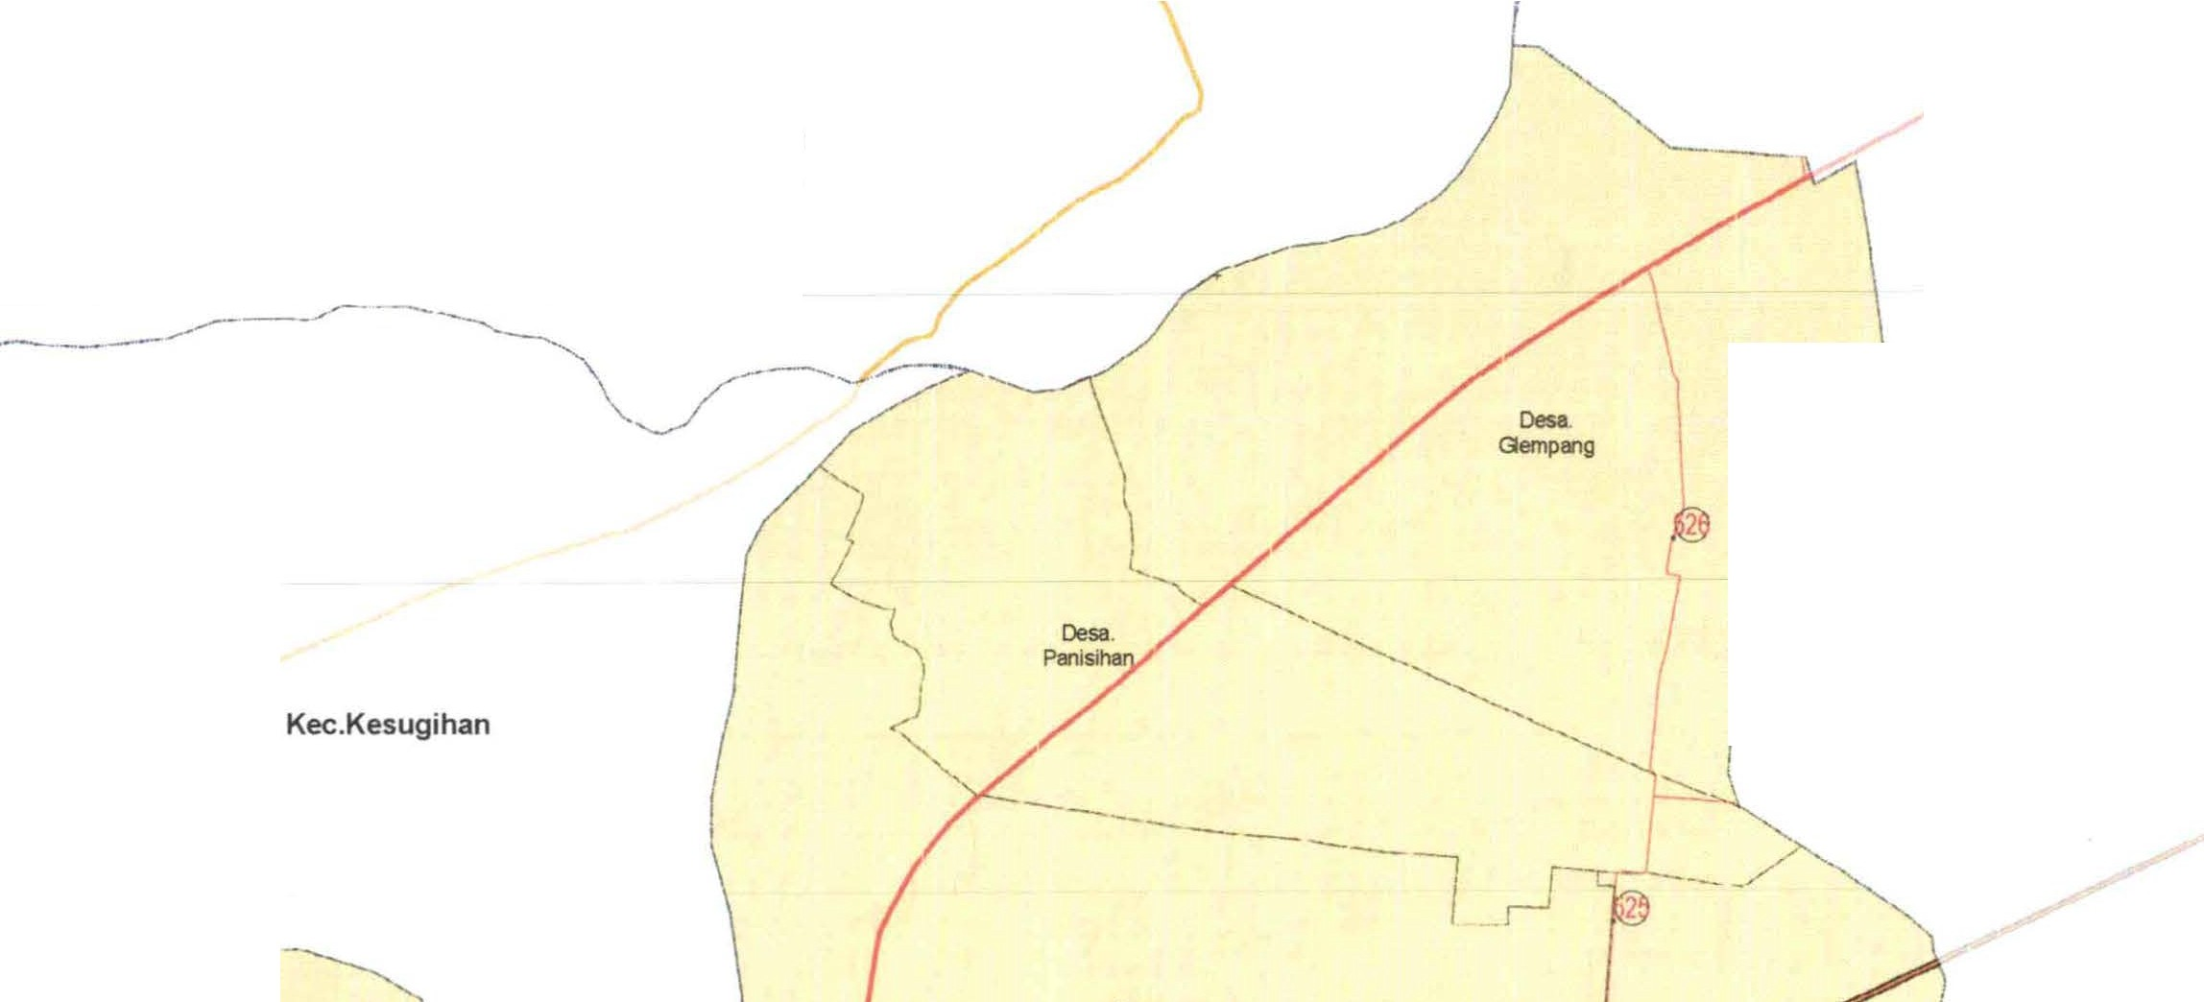

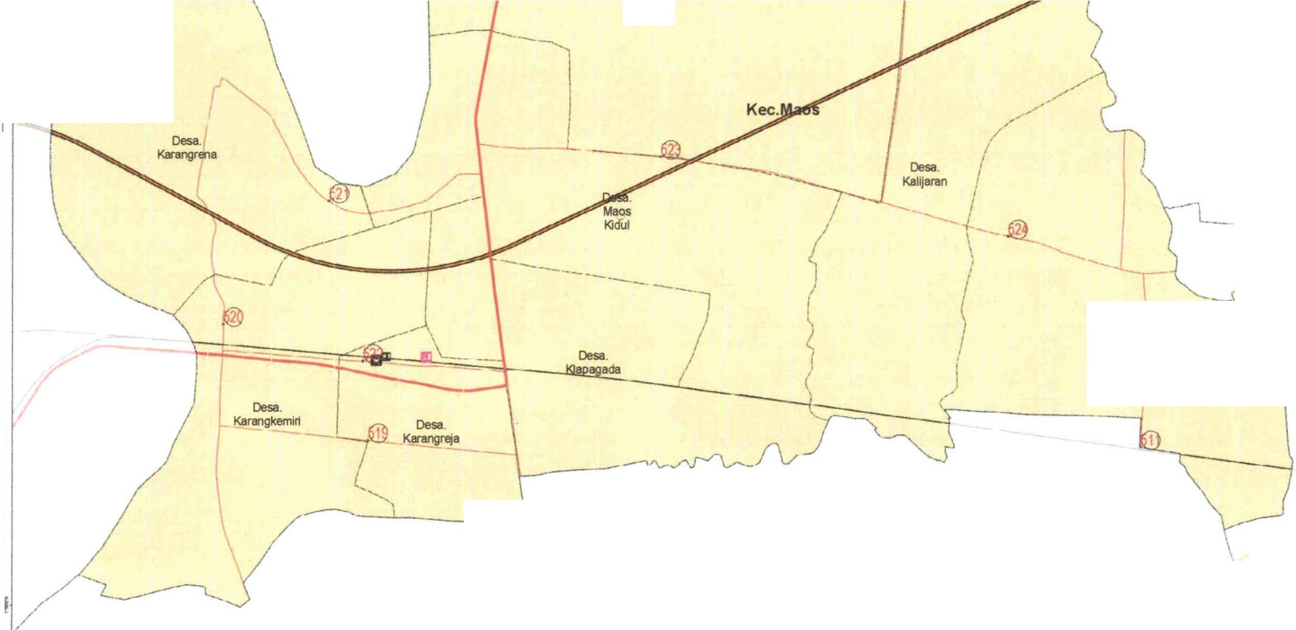

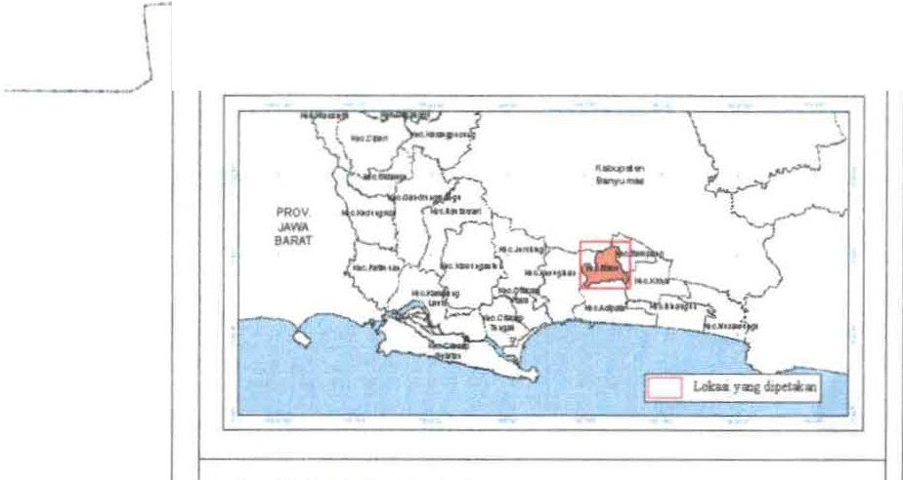
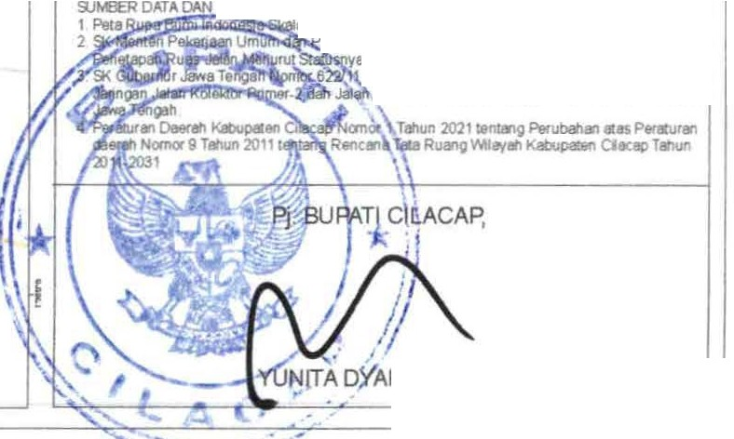

HSUMINAR

PEMERINTAH KABUPATEN CILACAP DINAS PEKERJAAN UMUM
DAN PENATAAN RUANG
LAMPIRAN 11
KEPUTUSAN BUPATI CILACAP NOMOR 620/Jlfl/17/ TAHUN 2023 TENTANG
PENETAPAN RUAS JALAN MENURUT STATUSNYA SEBAGAI JALAN KABUPATEN DI KABUPATEN CILACAP

Kabupaten Banyumas
PETA JARINGAN JALAN KABUPATEN KECAMATAN SAMPANG

80 Km

Proyeksl Sistem Grid
. Universal Transverse Mercator
: Grid Geografis dan Grid UTM Zona 49 S

Datum Horizontal : Datum WGS 1984
Dal\Jm Vertikal : Geoid EGM 2008

/

Kee.Sampang

Desa. Karangasem

KETERANGAN :
lbukota Pemerlntahan
- tbukota Kabupaten
O lbukota Kecamatan
Batas Admlnlstrasl
Batas Kecamatan
Batas Oesa/Kelurahan
Pusat Keglatan
- Pusat Kegiatan Nasional (PKN) Pusat Kegiatan Lokal (PKL) Punt Pelayanan Kiwasan (PPK)
Terminal
Tem,inaj Penurnpang Tipe C

JARINGAN JALAN
Jalan Nasional Jalan Toi
Jaringan Kereta Apl Jalan Kabupaten

Kec.Maos

I Desa.
---"
\
I
I
I
Desa. Nusaja
Desa.
Paberasan

:..J

DIAGRAM LOKASI

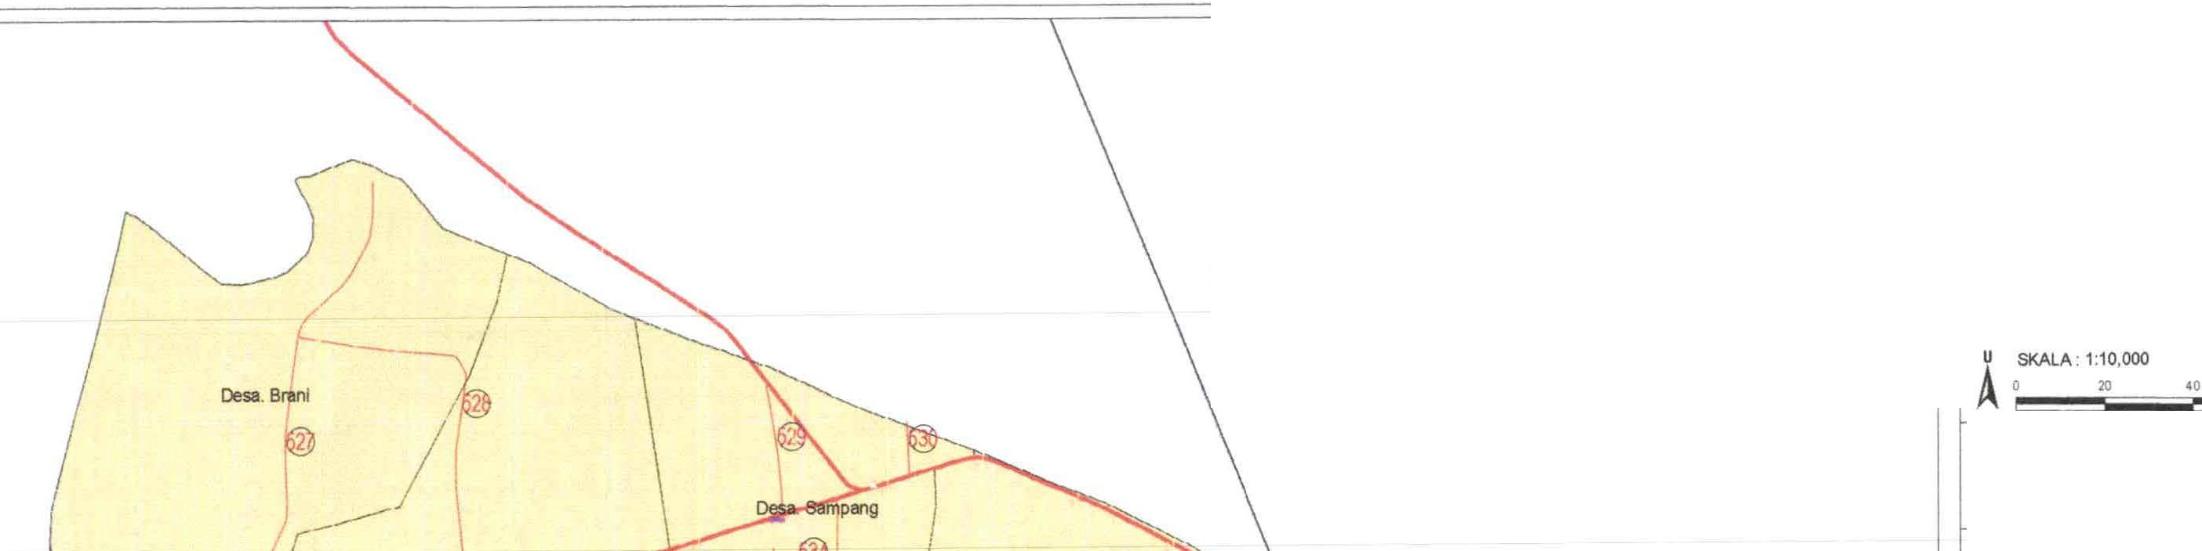
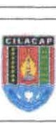
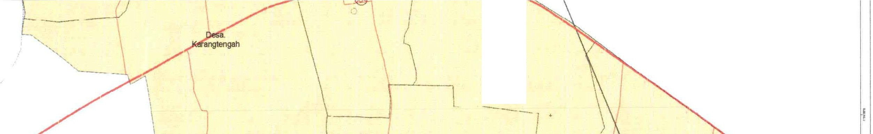
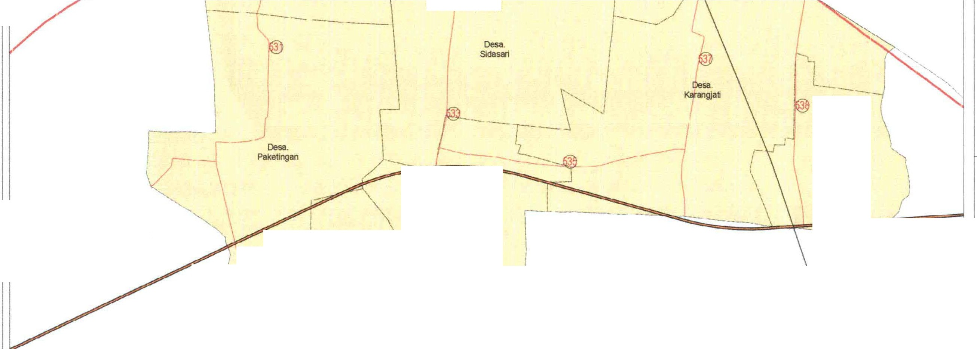

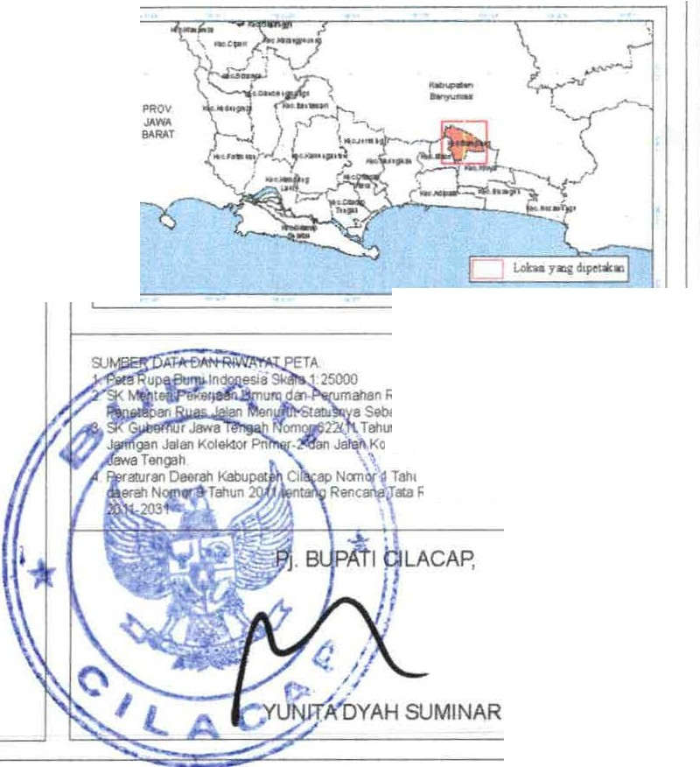
\1 \
V1_ .,.

Kec.Kroya

t!f<yet Nomot 158M{PTSM/2022 t8'1llnO
JaanNasional
202?1amang Panetapan Ruas Jeilan dan
el4.orPnmer-3SootlOIIIJ8151Pr<MnliclPrtJ>T1s
n 20211anta1g Pllrubehan atas Peniwnin
uangWl KablloaenCfacapTllhun

PEMERINTAH KABUPATEN CILACAP DINAS PEKERJAAN UMUM
DAN PENATAAN RUANG

Kee.Sampang

LAMPIRAN II 4 17/TAHUN 2023 KEPUTUSANBUPATICILA iN OR 62

MENURUT STATUSNYA SEBAGAI PENETAPAN RUAS JALANATEN DI KABUPATENCILACAP
JALAN KABUP

PETA JARINGAN JALAN KABUPATEN KECAMATAN KROYA
A
SKALA:1::4,000

80 Km

Proyeksl Sistem Grid
1 T nsverse Mercator
: Unlversa IS dan Grid UTM Zona 49S
  - Grid Geogra

J sa-.
GEntasar1
I

.©
Desa.
'-\iju'rla-

- L-

-- r
Datum Horizontal : Datum WGS 1964 Datum Vertikal : Geoid EGM 2008

KETERANGAN :
lbukota Pemerlntahan
    - lbukota Kabupaten
0 lbukota Keeamatan
Batas Admlnlstrasl
Batas Keeamatan Batas Oesa/Kelurahan
Pusat Keglatan
    - Pusat Kegiatan Nasionail (PKN)
Pusat Keglatan lol<al (PKL) Pusat Pelayanan Kawasan (PPK)
Staslun Kereta Api
eJ stash.WtPenumpang
Ill Tem1inal Barang
Terminal
_ Tennlnal Peru.mpang ripe 8 Tenni'lal Pem.wnpang Tipe C
JARINGAN JALAN
Jalan Nasional
JalainTol
Jalan Pro'fflS Jarlngan Kereta Api Jaian Kabupaten
DIAGRAM LOKASI


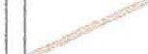

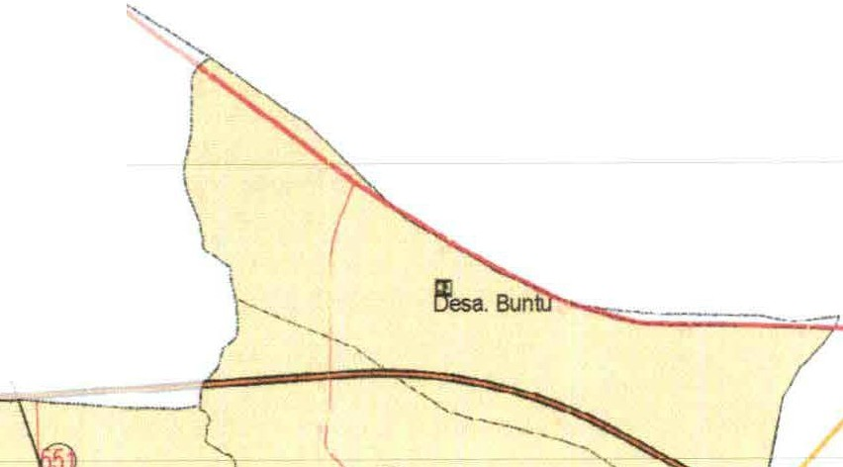
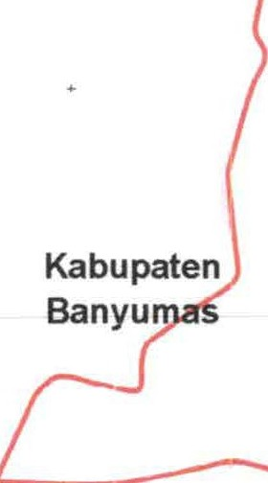
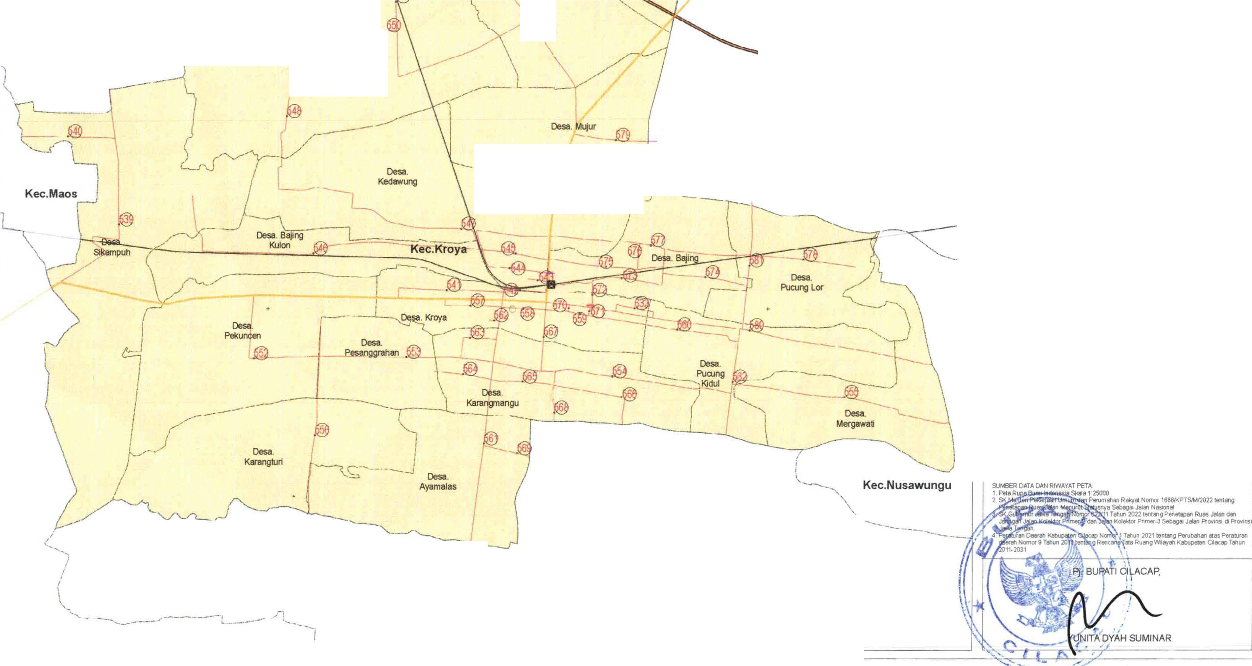
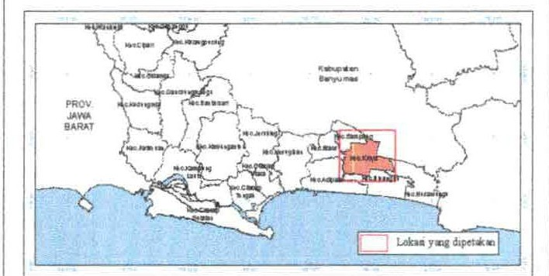

Kec.Binangun

Kec.Adipala

Kec.Kroya

Kabupaten Banyumas
PEMERINTAH KABUPATEN CILACAP DINAS PEKERJAAN UMUM
DAN PENATAAN RUANG

LAMPIRANII
KEPUTUSAN BUPATI CILACAP NOMOR 620f'/,117/ TAHUN 2023 TENTANG
PENETAPAN RUAS JALAN MENURUT STATUSNYA SEBAGAI JALAN KABUPATEN DI KABUPATEN CILACAP

PETA JARINGAN JALAN KABUPATEN
KECAMATAN BINANGUN
U SKALA: 1:18.000
A
0 20 40 80 Km

Proyeksl Sistem Grid
: Universal Transverse Mercator
: Grid Geograf,s dan Grid UTM Zona 49 S

Datum Horizontal : Datum WGS 1984

Kec.Nusawungu
Datum Vertikal
: Geoid EGM 2008

Kec.Adipala

' Desa.
I
Pagubugan

I

KETERANGAN :
lbukota Pemerlntahan
- lbukota Kabupaten
0 lbukota Kecamatan
Batas Admlnlstrasl
Batas Kecamatan Batas Oe.sa/Kelu han
Pusat Keglalan
- Pusat Kegiatan Nasional (PKN)
Pusat Kegiatan lokal (PKL) Pusat Pelayanan Kawasan (PPK)
Stasiun Kereta Apl
Cl Stasiun Penumpang
Terminal
Terminal Khusus
Terminal Penumpang Tlpe B
Tenninal Penumpang Tipe C

JARINGAN JALAN
Jalan Toi Jalan Provinst
Jaringan Kereta Apt
Jal.ln Kabupaten

DIAGRAM LOKASI


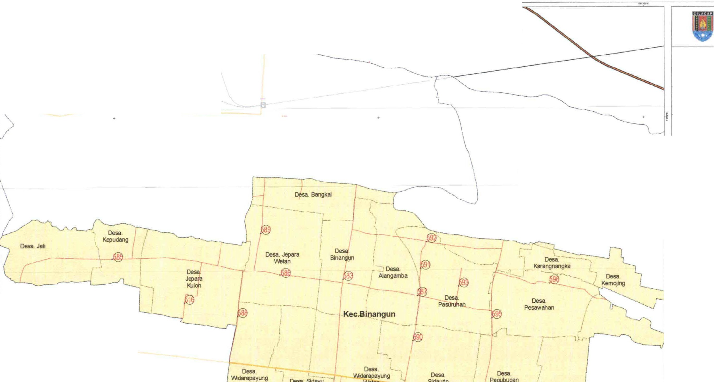
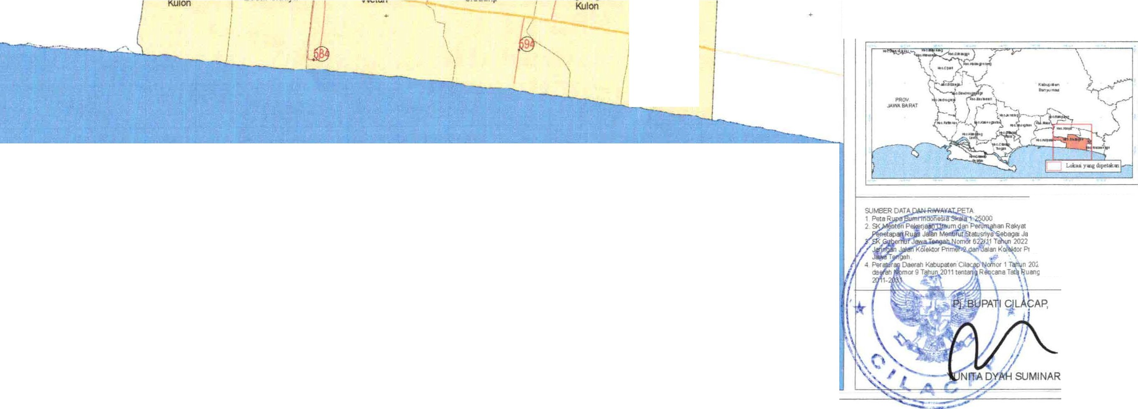


SA

Norotlf 1688MPTSM/2022 tentang
lflN8SIOtull
tantll'lgP8nt'ltaP¥1 Rllas Jall!tl den
n'ler•3$ebageiJllllr\Pro,.,j!'l$11)PrOVI
1 tentangPerubl!lhan 1111asPeraturan
Wht/ltl KebUPDn Clacc, Tltlun

-..........·--.,-·-=----
-
/
')

·l ... ,

Desa. SlkMCO
PEMERINTAH KABUPATEN CILACAP DINAS PEKERJAAN UMUM
DAN PENATAAN RUANG

LAMPIRANII
KEPUTUSAN BUPATI C1LACAP NOMOR s2ol'f- rn TAHUN 2023 TENTANG
PENETAPAN RUAS JALAN MENURUT STATUSNYA SEBAGAI JALAN KABUPATEN DI KABUPATEN CILACAP

Kec.Kroya


I

Desa. Dtwiesri La

PETA JARINGAN JALAN KABUPATEN KECAMATAN NUSAWUNGU
U SKALA: 1:15,000

Desa. Oanasrj
@_
..
,-- '-'- @ I - ._,1 Kldul
1
A 0 20 40 .. Km
Proyeksl : Universal Transverse Mercator
Slstem Grid : Gnd Geografis dan Grid UTM Zona 49 S Oatum Horizontal : Datum W'.3S 1984
Oatum Vertikal : Geold EGM 2008

'..,,..

Barjerwaru '-
--- ------- - =- -- --, = ---
r- +--

KETERANGAN :
lbuko1a Pemerln1ahan
- lbukota Kabupaten
0 lbukota Kecamatrn
Batas Admlnlstrasl

1 -- - J )'
,.._
-- : - ..Dese
Batas Kecamat.an

Kec.Binangun
Desi!:' Nusawa gkal
' '-,
,_- "-- -~- r,
!I-- -_, @ I -
----· --, Putw /
-=----
l---C 1--
1
.J--
j Desa. - -
I

Desa.
t/
Klumpnt

---
Batas Oesa/Kelurahan
Pusat Keglatan
  - Pusat Kegiatan Nask>nal (PKN) Pusat Kegiatan Lokal (PKL) Pusat Pefayanan Kawasan (PPK)
JARINGAN JALAN
JalanTol Jalan Provi"lsl
Jaringan Kereta Apl Jalan Kabupaten

Deso.
Karangteweng
-, , _;--J]"
, .. (
i-

DIAGRAM LOKASI

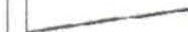
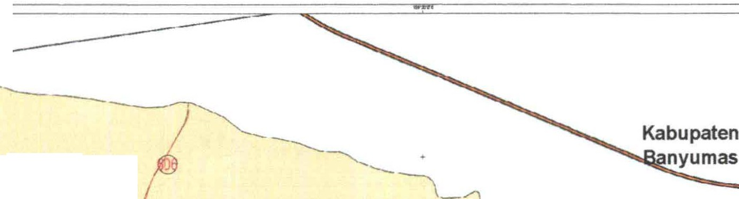

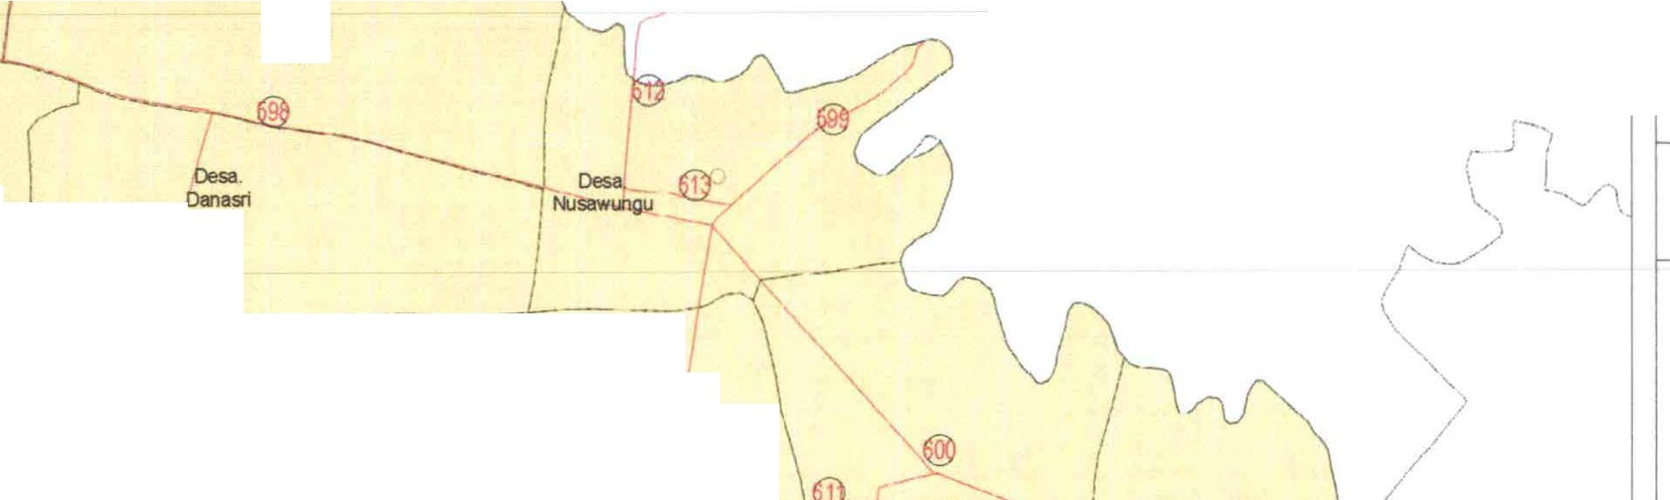


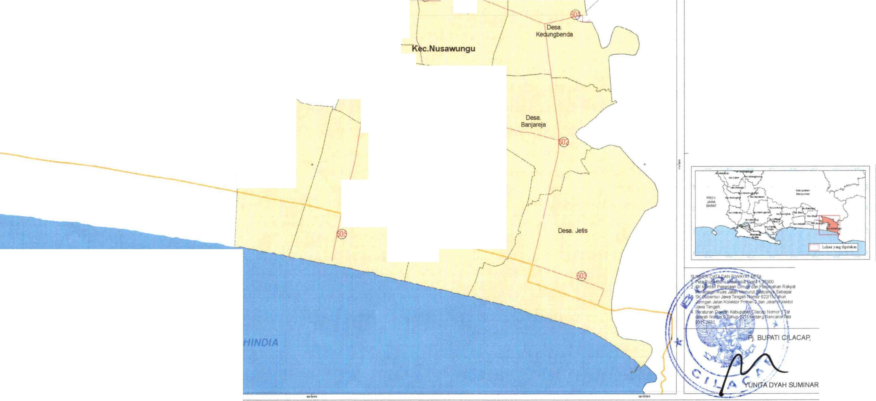


Desa.
Barjarsari

Nomc:t 1888A<FTSMl2012 lflnlttog
Jll111Nnonlllf
2022 tenta,g Ptnltllptn Rues .lei• Gen Pnmw.JStbeoe!J* PrOYll'ISI dProv,ns
un 2021 •niang P9Nbltlan •es P«eturan
Ruang\'-Ml'flh l<fb.l Oacap Tanun

A

